УТВЕРЖДАЮ: Администрация
Хадыженского городского
поселения Апшеронского района
Краснодарского края

Глава _____________ Кравцов Ф.В.
м.п.

Схема ТЕПЛОСНАБЖЕНИЯ
Хадыженского городского поселения
Апшеронского РАЙОНА
Краснодарского края

2015 г.
СОДЕРЖАНИЕ
ПАСПОРТ СХЕМЫ | 3
ОСНОВНЫЕ ТЕРМИНЫ И ПОНЯТИЯ | 6
ОБЩАЯ ЧАСТЬ | 7
РАЗДЕЛ 1. Показатели перспективного спроса на тепловую энергию (мощность) и теплоноситель в установленных границах территории | 30
РАЗДЕЛ 2. Перспективные балансы располагаемой тепловой мощности источников тепловой энергии и тепловой нагрузки потребителей | 37
РАЗДЕЛ 3. Перспективные балансы теплоносителя | 64
РАЗДЕЛ 4. Предложения по строительству, реконструкции и техническому перевооружению источников тепловой энергии | 67
РАЗДЕЛ 5. Предложения по новому строительству и реконструкции  тепловых сетей | 79
РАЗДЕЛ 6. Перспективные топливные балансы | 84
РАЗДЕЛ 7. Инвестиции в строительство, реконструкцию и техническое перевооружение | 85
РАЗДЕЛ 8. Решение об определении единой теплоснабжающей  организации и границы зон ее деятельности | 92
РАЗДЕЛ 9. Решение о распределении тепловой нагрузки между источниками тепловой энергии | 98
РАЗДЕЛ 10. Решения по бесхозяйным тепловым сетям | 99

ПАСПОРТ СХЕМЫ
Основанием для разработки схемы теплоснабжения Хадыженского городского поселения Апшеронского района Краснодарского края является:
- Федеральный закон от 27.07.2010 года № 190 -ФЗ «О теплоснабжении»;
- Федеральный закон от 23.11.2009 г. № 261-ФЗ «Об энергосбережении и о повышении энергетической эффективности и о внесении изменений и дополнений в отдельные акты Российской федерации»;
- Федеральный закон от 30.12.2004г. № 210-ФЗ «Об основах регулирования тарифов организаций коммунального комплекса (с изменениями);
- Постановление Правительства РФ от 22 Февраля 2012 г. N 154 "О требованиях к схемам теплоснабжения, порядку их разработки и утверждения";
- Приказ Минэнерго России №565, Минрегиона России №667 от 29.12.2012;
- Генеральный план Хадыженского городского поселения.
Схема теплоснабжения поселения — документ, содержащий материалы по обоснованию эффективного и безопасного функционирования системы теплоснабжения, ее развития с учетом правового регулирования в области энергосбережения и повышения энергетической эффективности.
Мероприятия по развитию системы теплоснабжения, предусмотренные настоящей схемой, включаются в инвестиционную программу теплоснабжающей организации и, как следствие, могут быть включены в соответствующий тариф организации коммунального комплекса.
Основные цели и задачи схемы теплоснабжения:
- определить возможность подключения к сетям теплоснабжения объекта капитального строительства и организации, обязанной при наличии технической возможности произвести такое подключение;
- повышение надежности работы систем теплоснабжения в соответствии с нормативными требованиями;
- минимизация затрат на теплоснабжение в расчете на каждого потребителя в долгосрочной перспективе;
- обеспечение жителей Хадыженского городского поселения тепловой энергией;
- улучшение качества жизни за последнее десятилетие обусловливает необходимость соответствующего развития коммунальной инфраструктуры существующих объектов;
- соблюдение баланса экономических интересов теплоснабжающих организаций и интересов потребителей;
- установление ответственности субъектов теплоснабжения за надежное и качественное теплоснабжение потребителей;
- обеспечение безопасности системы теплоснабжения.
Сроки и этапы реализации программы
Программа будет реализована в период с 2015 по 2030 годы. В проекте выделяются 2 этапа, на каждом из которых планируется реконструкция и строительство новых производственных мощностей коммунальной инфраструктуры.
Первый этап: 2015-2020 годы (ежегодное планирование).
Второй этап: 2021-2030 годы (пятилетнее планирование).
Контроль исполнения инвестиционной программы
Оперативный контроль осуществляет глава администрации Хадыженского городского поселения Апшеронского района Краснодарского края.

ОСНОВНЫЕ ТЕРМИНЫ И ПОНЯТИЯ
Зона действия системы теплоснабжения – территория поселения, городского округа или ее часть, границы которой устанавливаются по наиболее удаленным точкам подключения потребителей к тепловым сетям, входящим в систему теплоснабжения.
Зона действия источника тепловой энергии - территория поселения, городского округа или ее часть, границы которой устанавливаются закрытыми секционирующими задвижками тепловой сети системы теплоснабжения.
Установленная мощность источника тепловой энергии – сумма номинальных тепловых мощностей всего принятого по акту ввода в эксплуатацию оборудования, предназначенного для отпуска тепловой энергии потребителям, на собственные и хозяйственные нужды.
Располагаемая мощность источника тепловой энергии - величина, равная установленной мощности источника тепловой энергии за вычетом объемов мощности, не реализуемой по техническим причинам, в том числе по причине снижения тепловой мощности в результате эксплуатации на продленном техническом ресурсе (снижение параметров пара, отсутствие рециркуляции в пиковых водогрейных котлах и др.).
Мощность источника тепловой энергии нетто – величина равная располагаемой мощности источника тепловой энергии за вычетом тепловой нагрузки на собственные и хозяйственные нужды.
Теплосетевые объекты - объекты, входящие в состав тепловой сети и обеспечивающие передачу тепловой энергии от источника тепловой энергии до теплопотребляющих установок потребителей тепловой энергии.
Элемент территориального деления – территория поселения, городского округа или ее часть, установленная по границам административно-территориальных единиц.
Расчетный элемент территориального деления - территория поселения, городского округа или ее часть, принятая для целей разработки схемы теплоснабжения в неизменных границах на весь срок действия схемы теплоснабжения.

1. ОБЩАЯ ЧАСТЬ
Проектирование систем теплоснабжения населенных пунктов представляет собой комплексную проблему, от правильного решения которой во многом зависят масштабы необходимых капитальных вложений в эти системы. Прогноз спроса на тепловую энергию основан на прогнозировании развития поселения, в первую очередь его градостроительной деятельности, определённой генеральным планом.
Рассмотрение проблемы начинается на стадии разработки генеральных планов в самом общем виде совместно с другими вопросами инфраструктуры, и такие решения носят предварительный характер. Даётся обоснование необходимости сооружения новых или расширение существующих источников тепла для покрытия имеющегося дефицита мощности и возрастающих тепловых нагрузок на расчётный срок. При этом рассмотрение вопросов выбора основного оборудования для котельных, а также трасс тепловых сетей от них производится только после технико-экономического обоснования принимаемых решений. В качестве основного предпроектного документа по развитию теплового хозяйства принята практика составления перспективных схем теплоснабжения.
Схемы разрабатываются на основе анализа фактических тепловых нагрузок потребителей с учётом перспективного развития на 15 лет, структуры топливного баланса региона, оценки состояния существующих источников тепла и тепловых сетей и возможности их дальнейшего использования, рассмотрения вопросов надёжности, экономичности.
Обоснование решений (рекомендаций) при разработке схемы теплоснабжения осуществляется на основе технико-экономического сопоставления вариантов развития системы теплоснабжения в целом и отдельных ее частей (локальных зон теплоснабжения) путем оценки их сравнительной эффективности по критерию минимума суммарных затрат.
С повышением степени централизации, как правило, повышается экономичность выработки тепла, снижаются начальные затраты и расходы по эксплуатации источников теплоснабжения, но одновременно увеличиваются начальные затраты на сооружение тепловых сетей и эксплуатационные расходы на транспорт тепла.
Централизация теплоснабжения всегда экономически выгодна при плотной застройке в пределах данного района. При централизации теплоснабжения только от котельных не осуществляется комбинированная выработка электрической энергии на базе теплового потребления (т.е. не реализуется принцип теплофикации), поэтому суммарный расход топлива на удовлетворение теплового потребления больше, чем при теплофикации.
1.1 Характеристика системы теплоснабжения
Хадыженского городского поселения

Котельные Хадыженского городского поселения отпускают тепловую энергию в сетевой воде потребителям г. Хадыженска на нужды отопления, вентиляции и горячего водоснабжения жилых, административных, культурно-бытовых зданий.
Отпуск тепла производится от 11-ти источников теплоты:
- Котельная ул. Садовая, 2 (температурный график – 95/70 оС, система теплоснабжения – двухтрубная, подпитка – собственная;
- Котельная ул. Ленина, 69 (температурный график – 95/70 оС, система теплоснабжения – двухтрубная, подпитка – собственная;
- Котельная ул. Больничная, 16 (температурный график – 95/70 оС, система теплоснабжения – двухтрубная, (открытая), подпитка – собственная;
- Котельная ул. Первомайская, 130 (температурный график – 95/70 оС, система теплоснабжения – двухтрубная, (открытая), подпитка – собственная;
- Котельная ул. Промысловая, 18 (температурный график – 95/70 оС, система теплоснабжения – двухтрубная, (открытая), подпитка – собственная;
- Котельная Космодемьянской, 43 (температурный график – 95/70 оС, система теплоснабжения – двухтрубная, (открытая), подпитка – собственная;
- Котельная ул. Красноармейская, 138 (температурный график – 95/70 оС, система теплоснабжения – двухтрубная, (открытая), подпитка – собственная;
- Котельная ул. Ленина, 70 (температурный график – 95/70 оС, система теплоснабжения – двухтрубная, подпитка – собственная;
- Котельная ул. Промысловая, 2 (температурный график – 95/70 оС, система теплоснабжения – двухтрубная, подпитка – собственная;
- Котельная ул. Промысловая, 32 (температурный график – 95/70 оС, система теплоснабжения – двухтрубная, подпитка – собственная;,
- Котельная ул. Рабочая, 147 (температурный график – 95/70 оС, система теплоснабжения – двухтрубная, подпитка – собственная.
Магистральные трубопроводы сетевой воды Хадыженского городского поселения, а также котельные эксплуатирует ООО «Тепловые сети Апшеронского района».
Принципиальная схема мест расположения источников теплоты и их систем теплоснабжения в г. Хадыженска представлены на рис. 1-11.

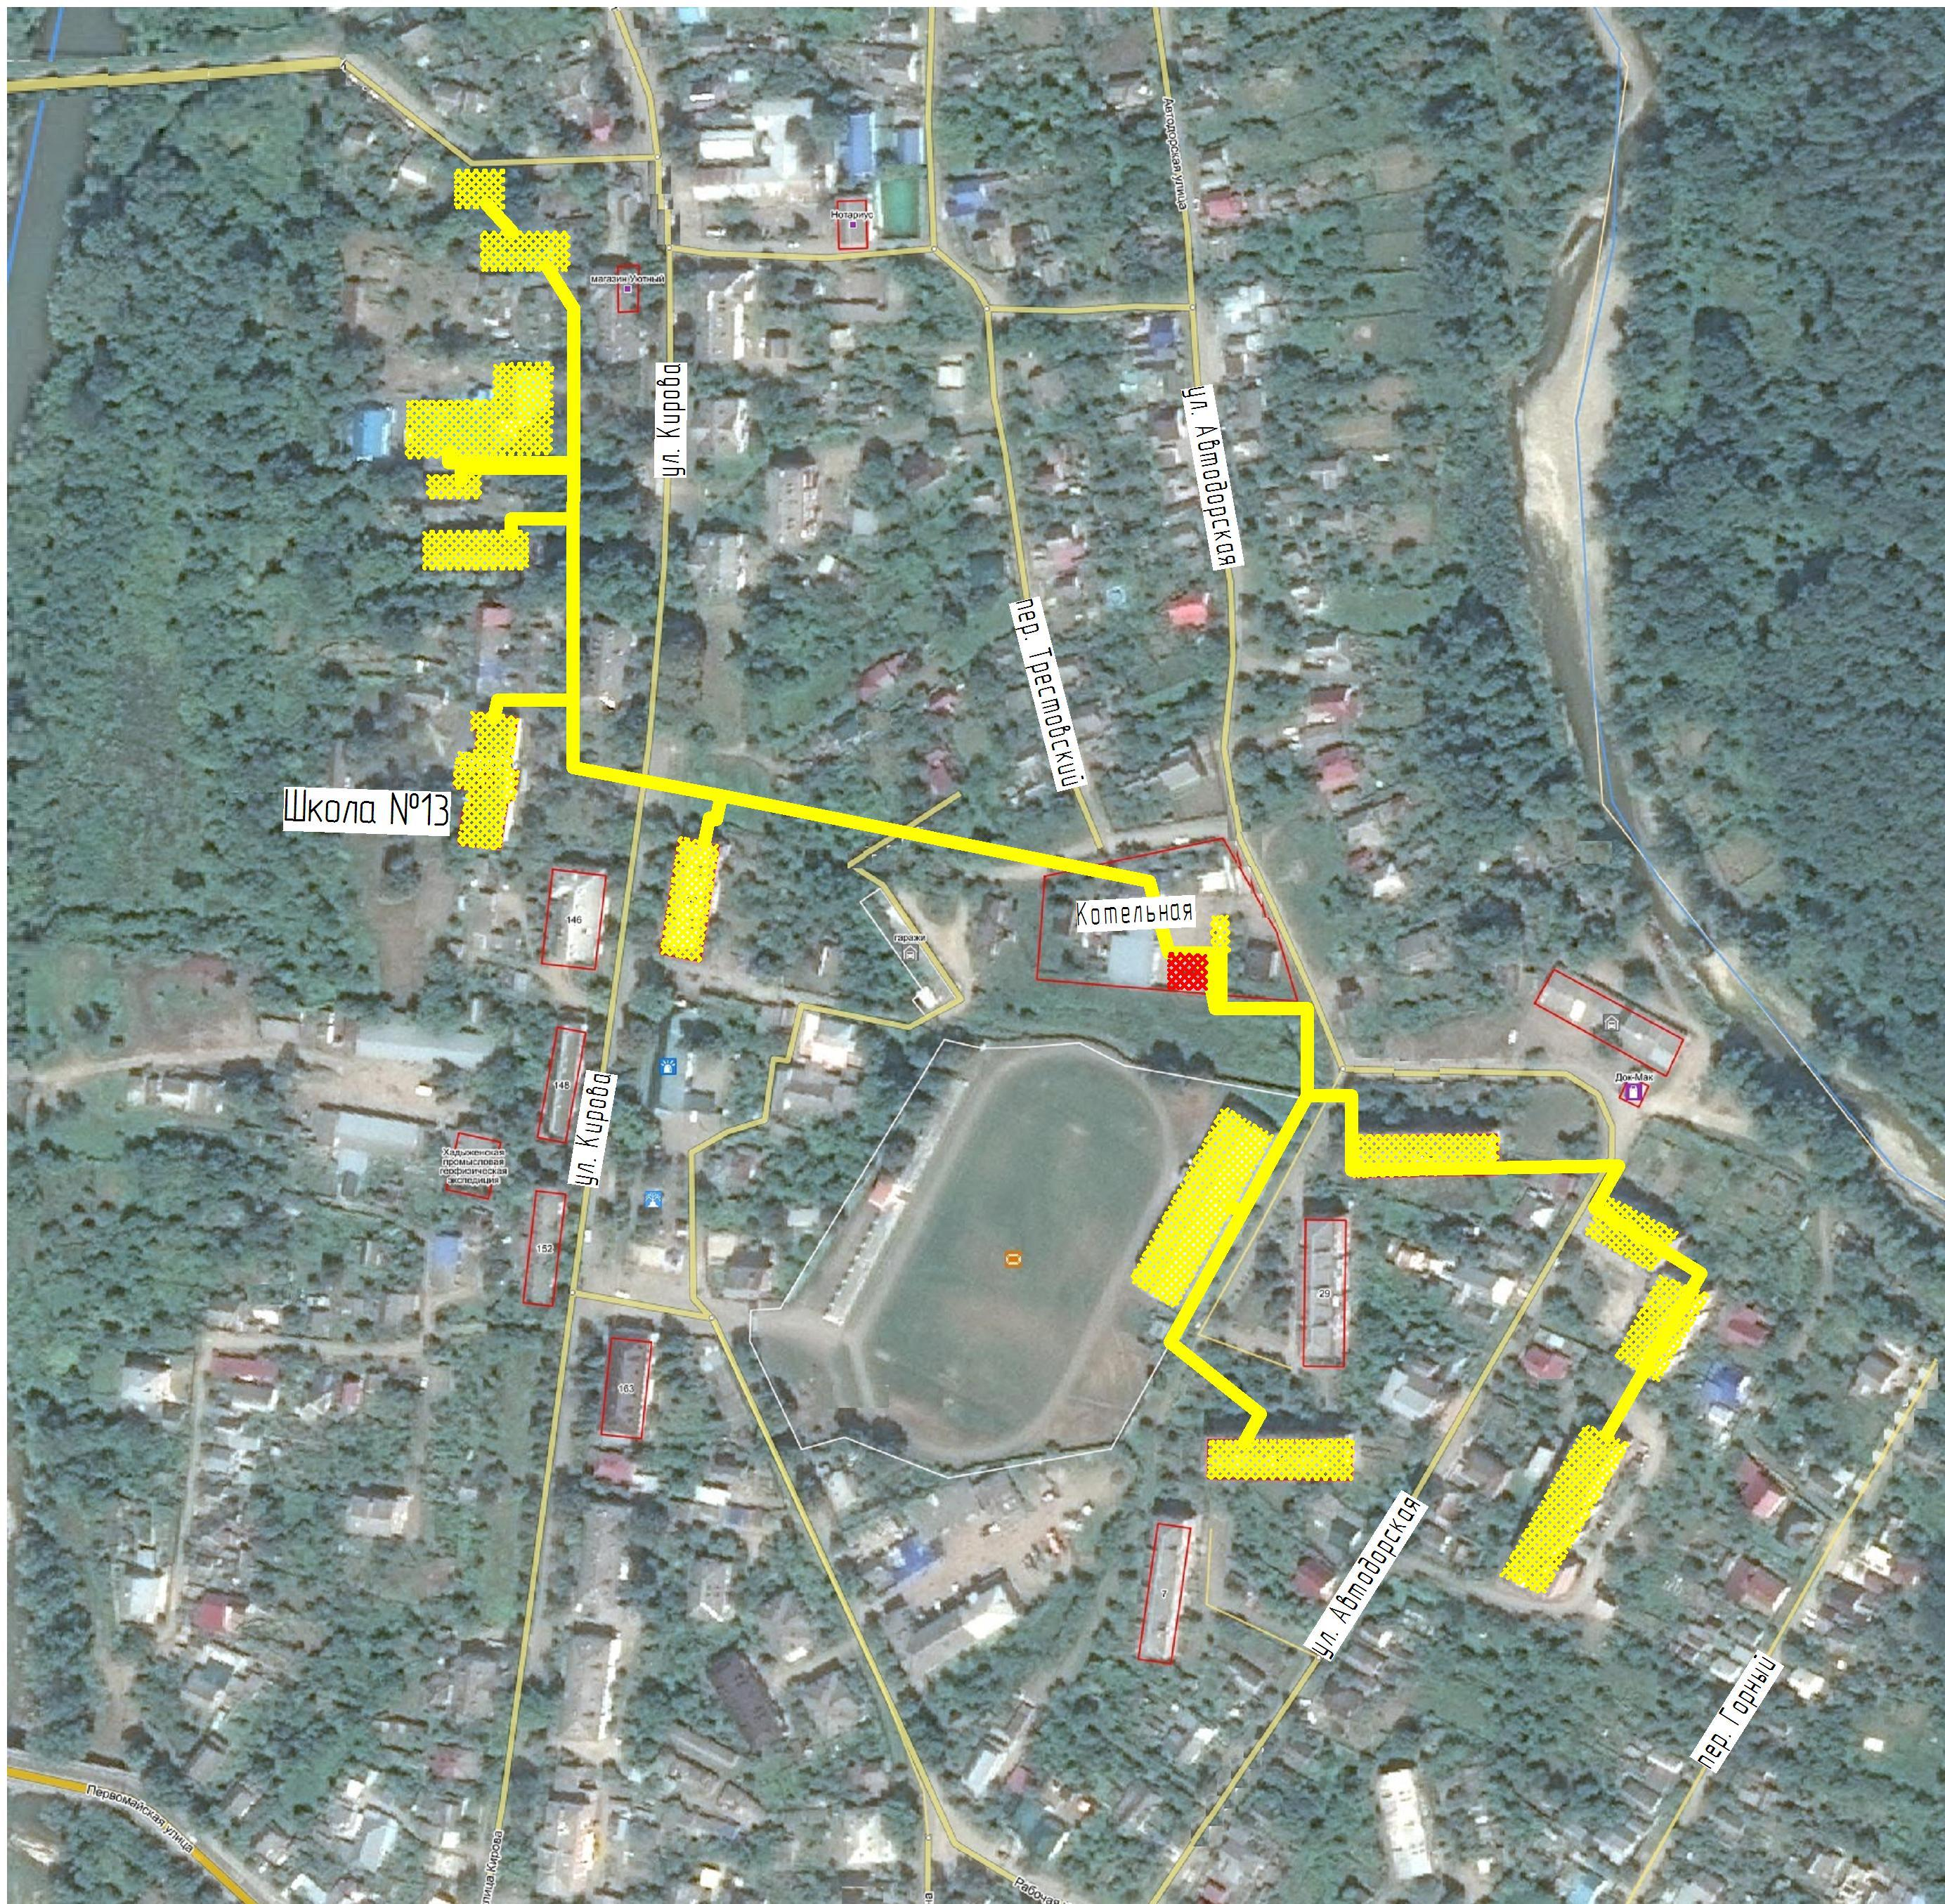

Рис. 1. Схема теплоснабжения Котельной ул. Садовая, 2
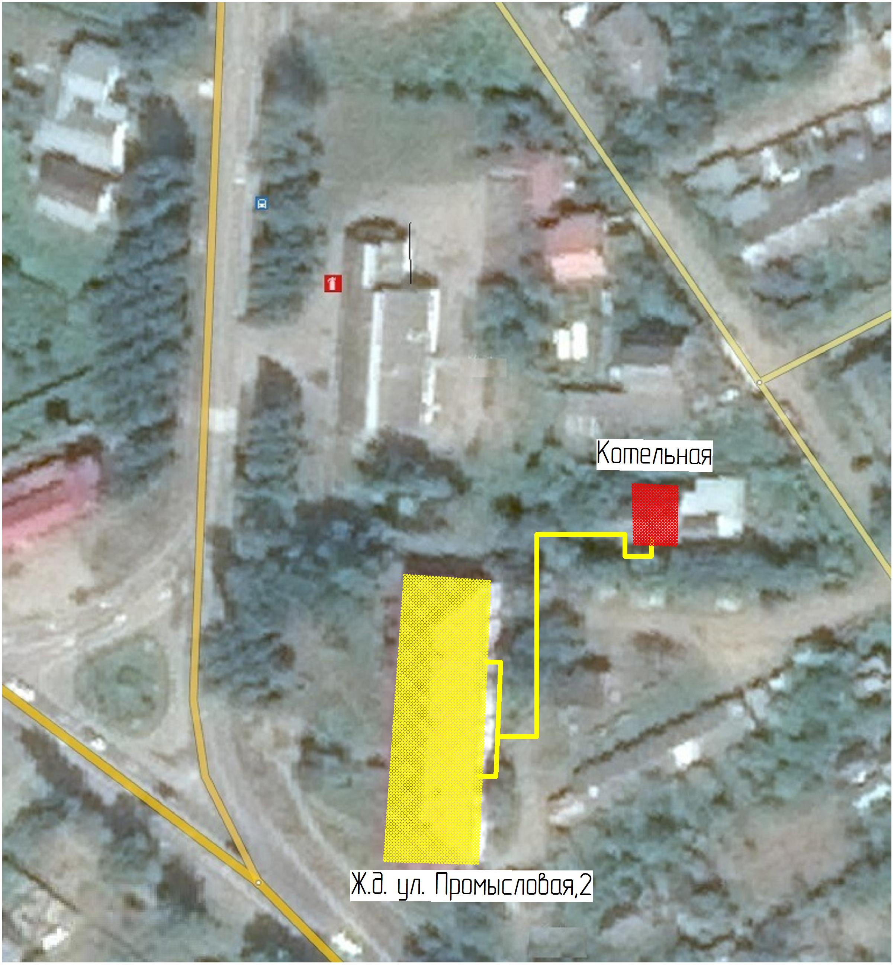

Рис. 2. Схема теплоснабжения Котельной Промысловая, 2

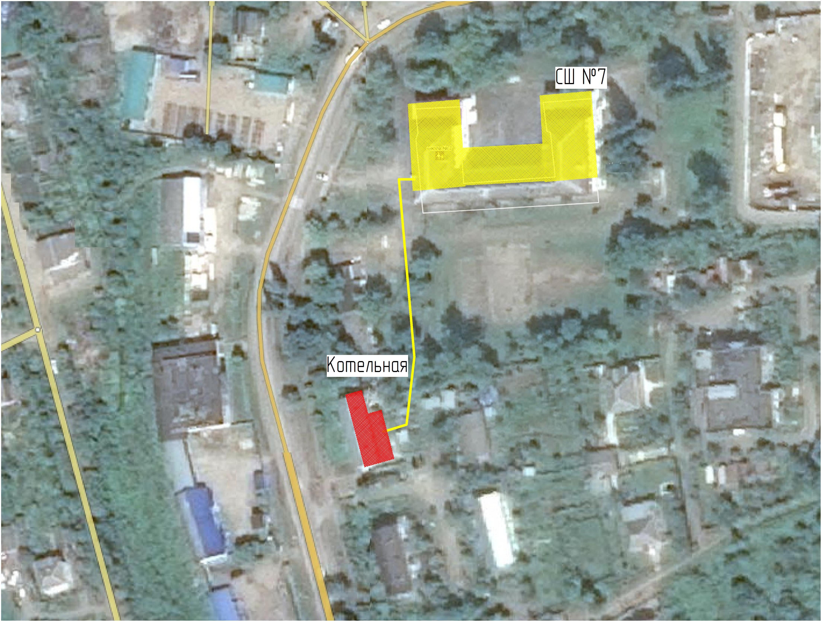

Рис. 3. Схема теплоснабжения Котельной ул. Промысловая, 18

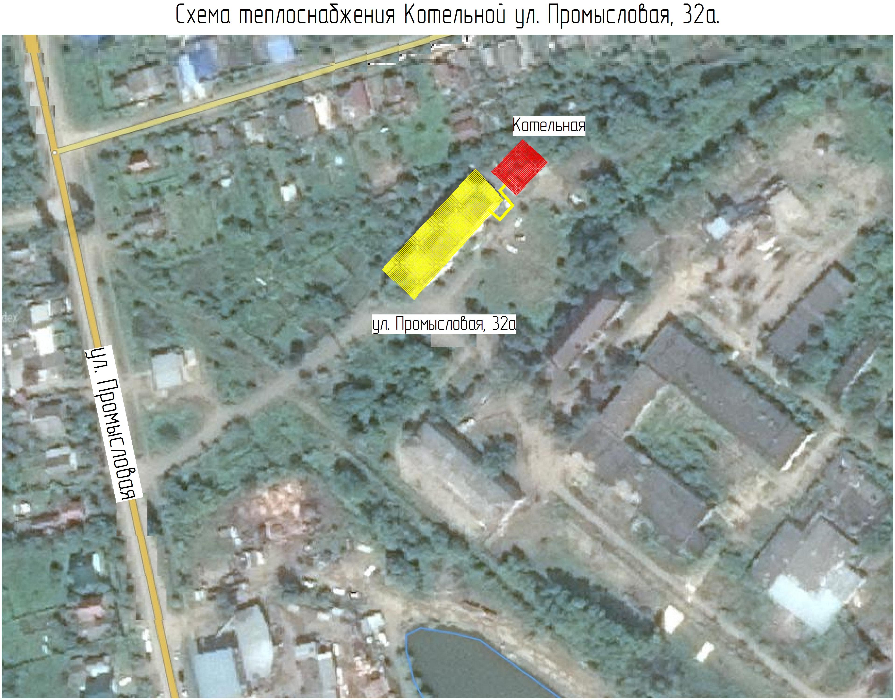

Рис. 4. Схема теплоснабжения Котельной ул. Промысловая, 32а

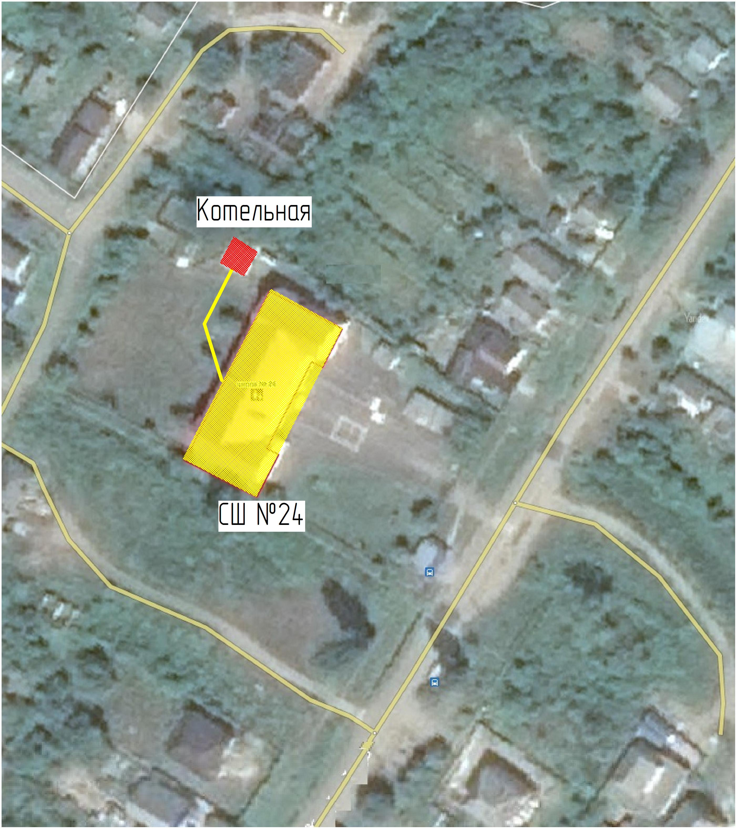

Рис. 5. Схема теплоснабжения Котельной ул. Красноармейская, 138

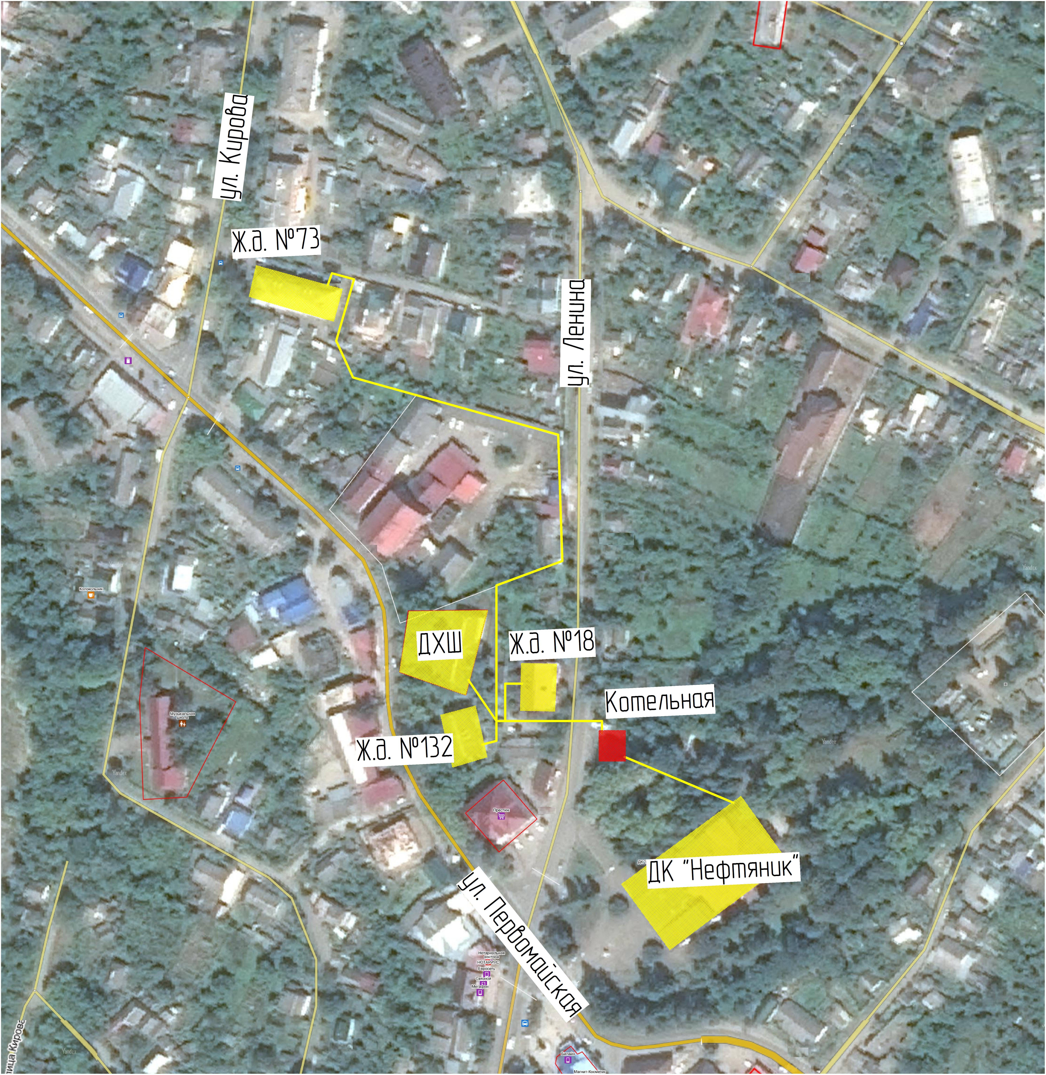

Рис. 6. Схема теплоснабжения Котельной ул. Первомайская, 130

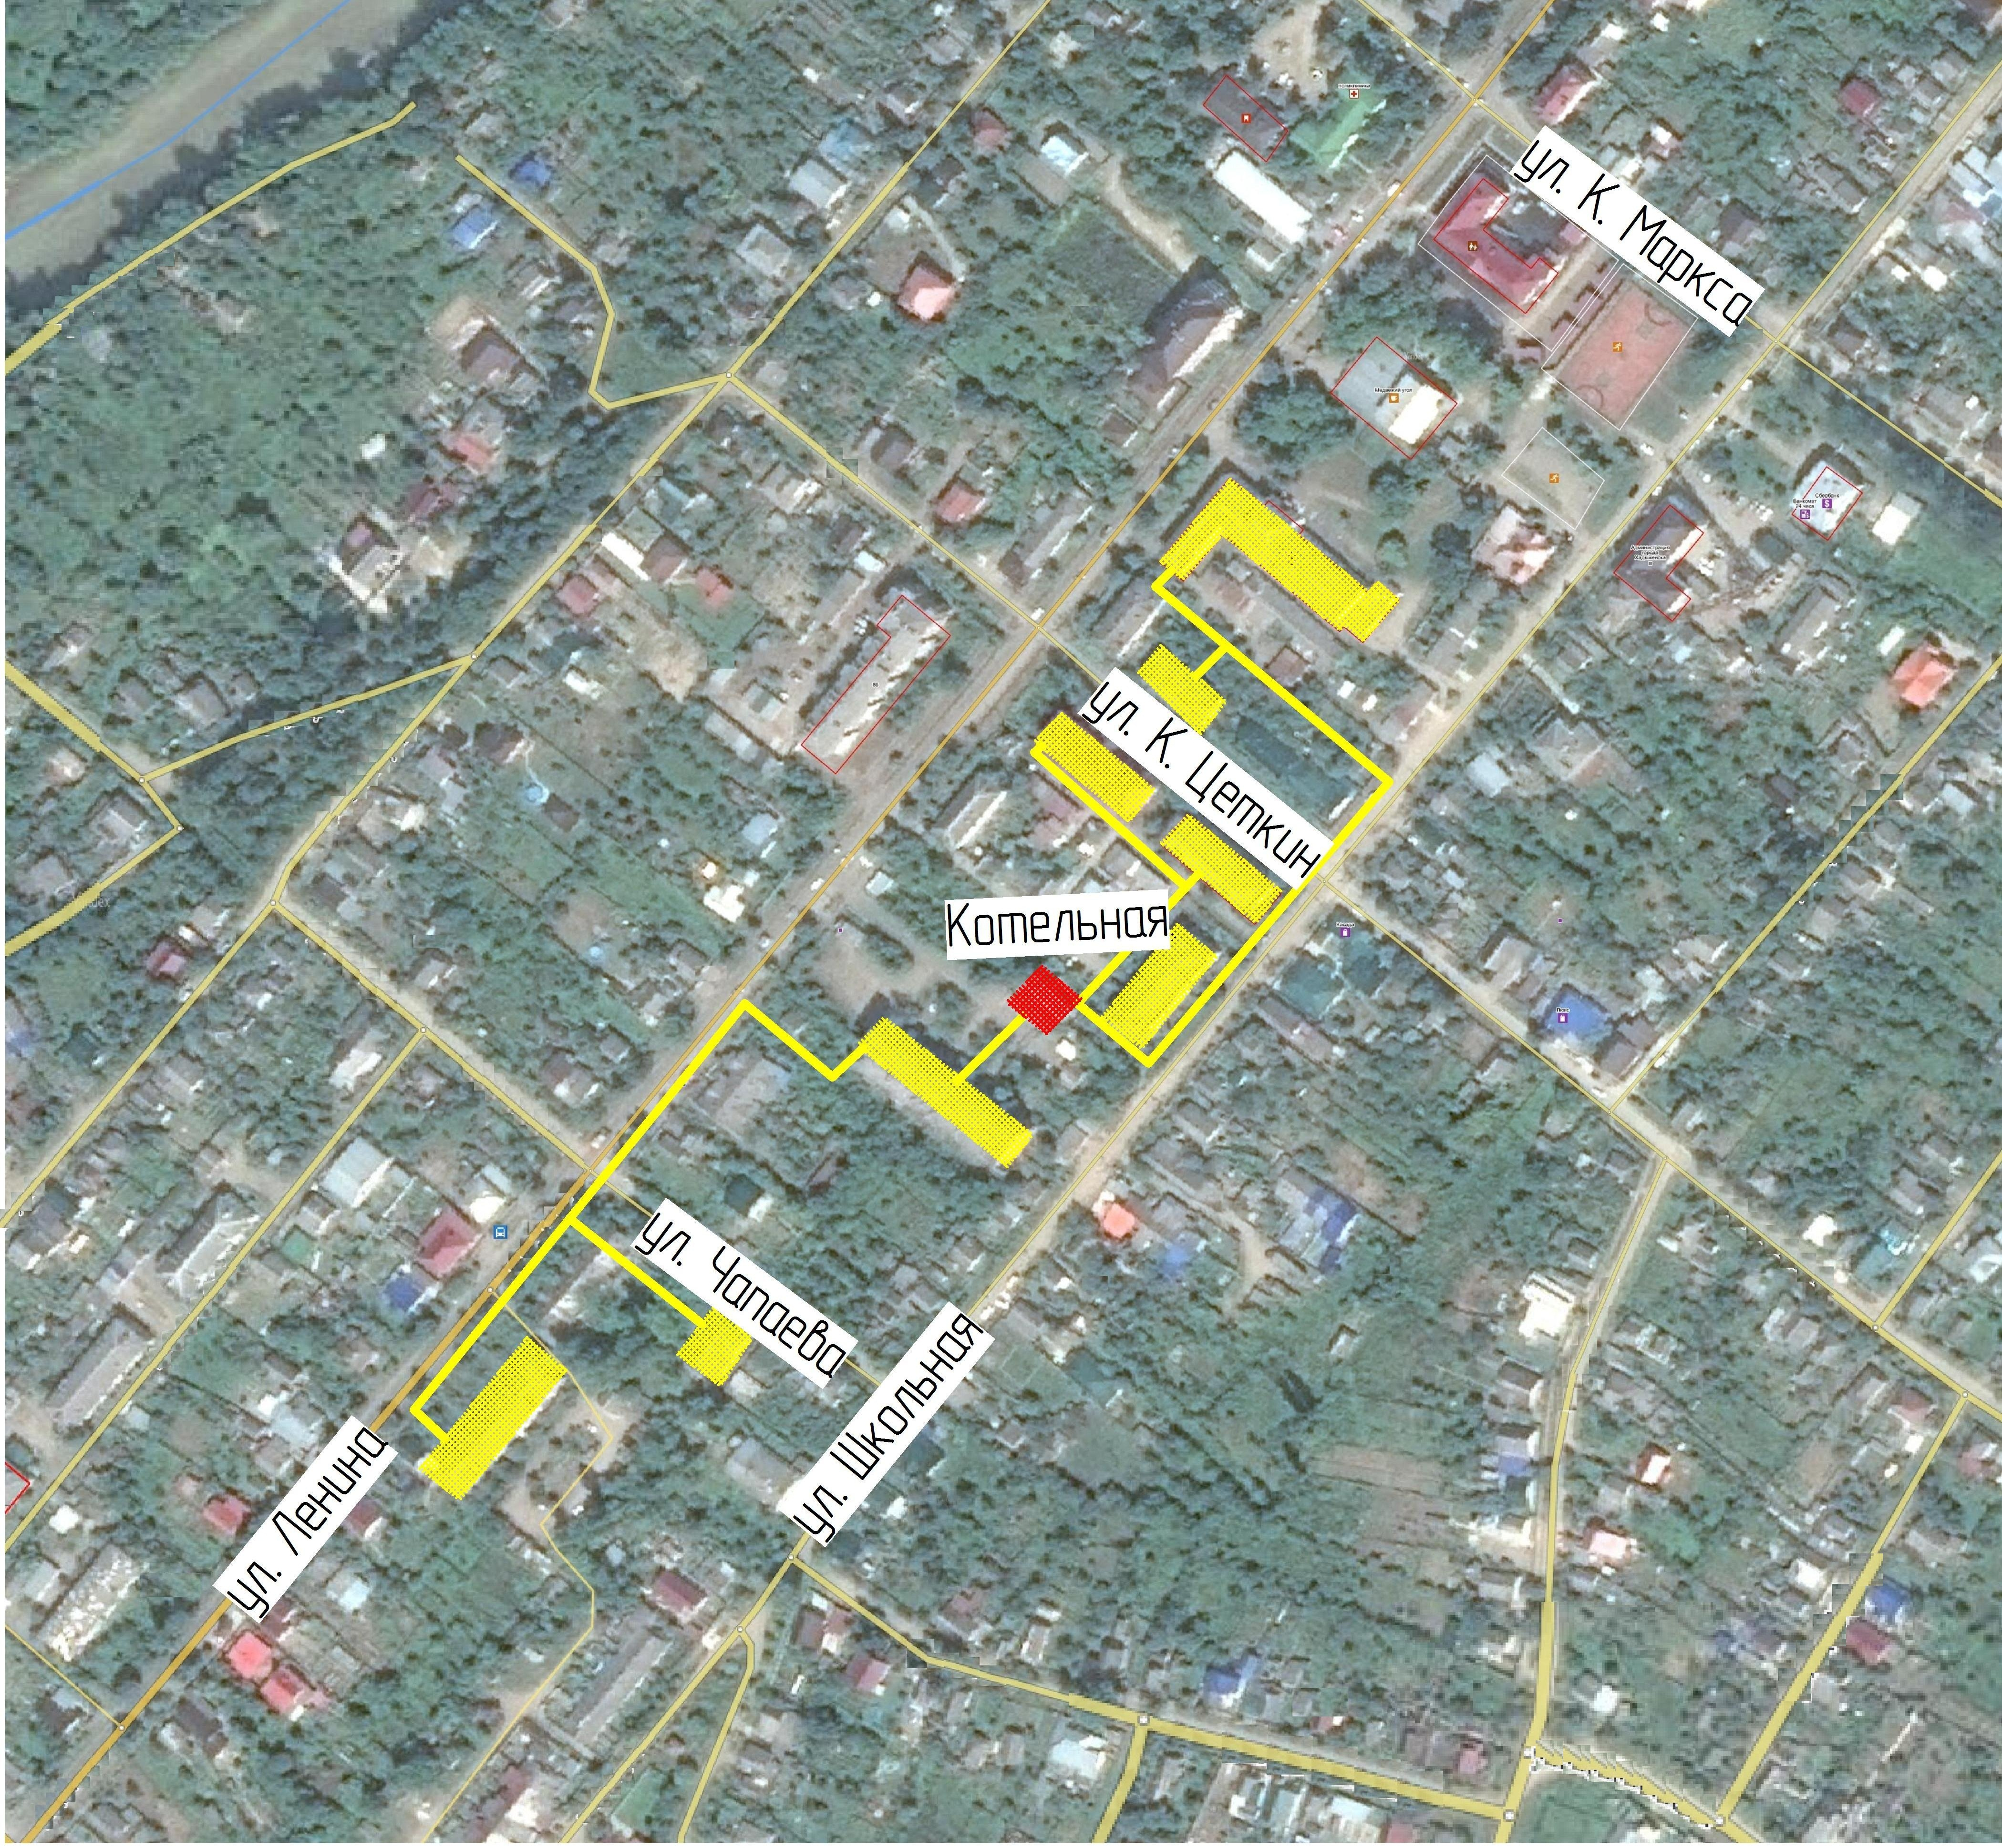

Рис. 7. Схема теплоснабжения Котельной ул. Ленина, 69

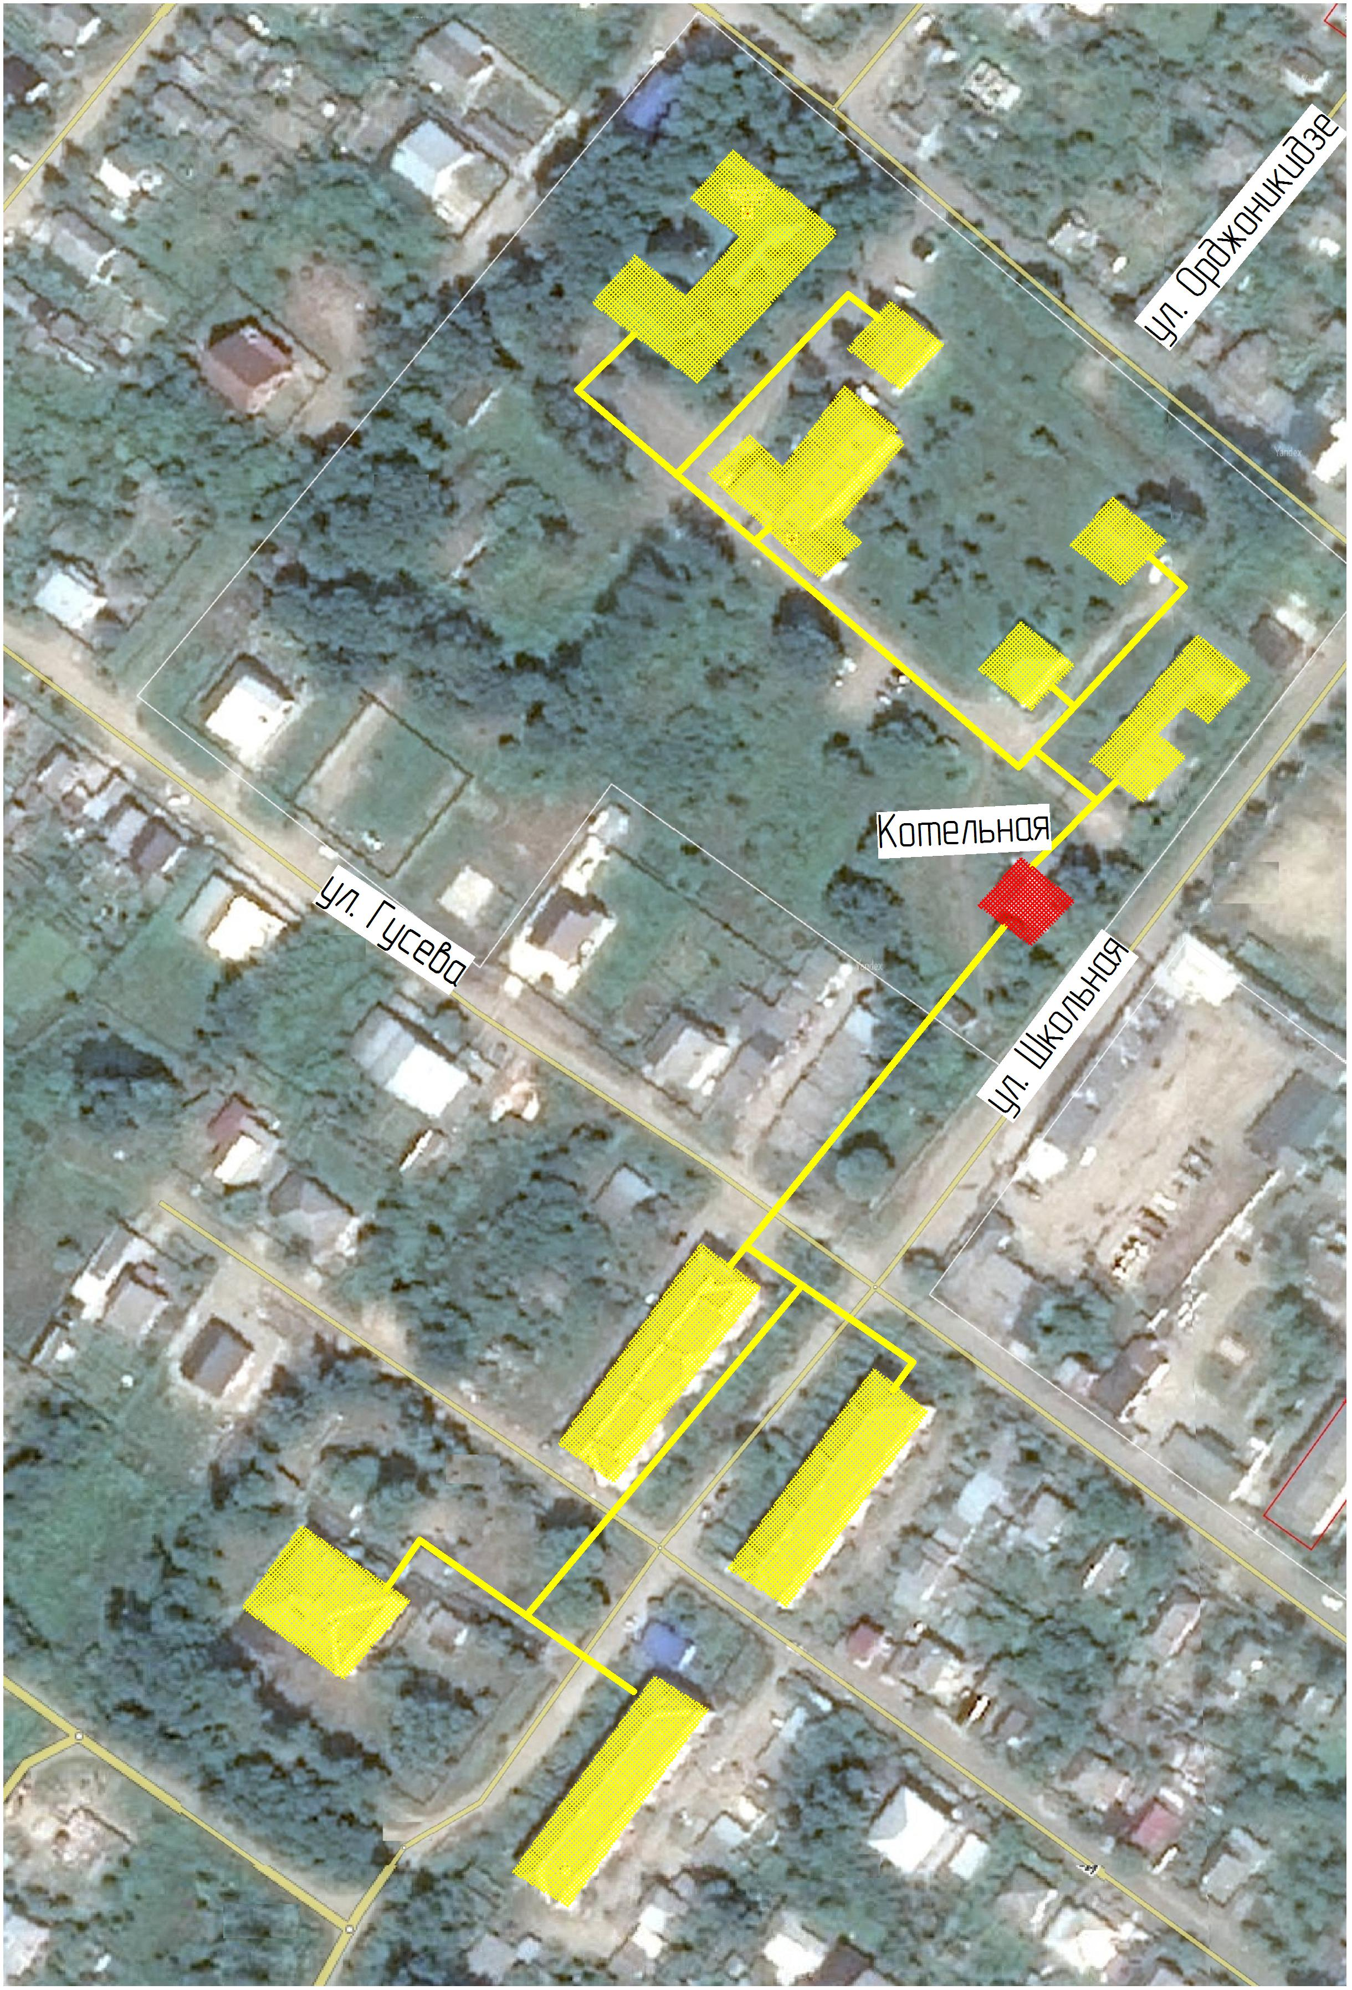

Рис. 8. Схема теплоснабжения Котельной ул. Больничная, 16

Рис. 9. Схема теплоснабжения Котельной ул. З. Космодемьянской, 43

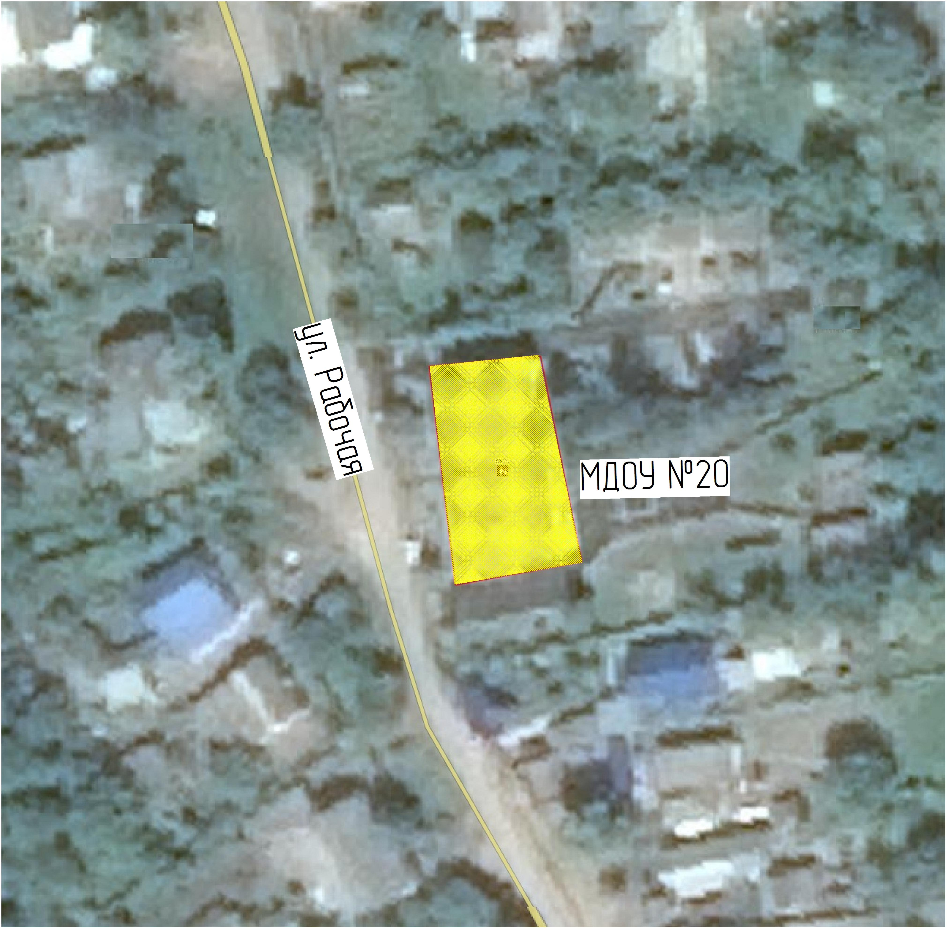

Рис. 10. Схема теплоснабжения Котельной ул. Рабочая, 147

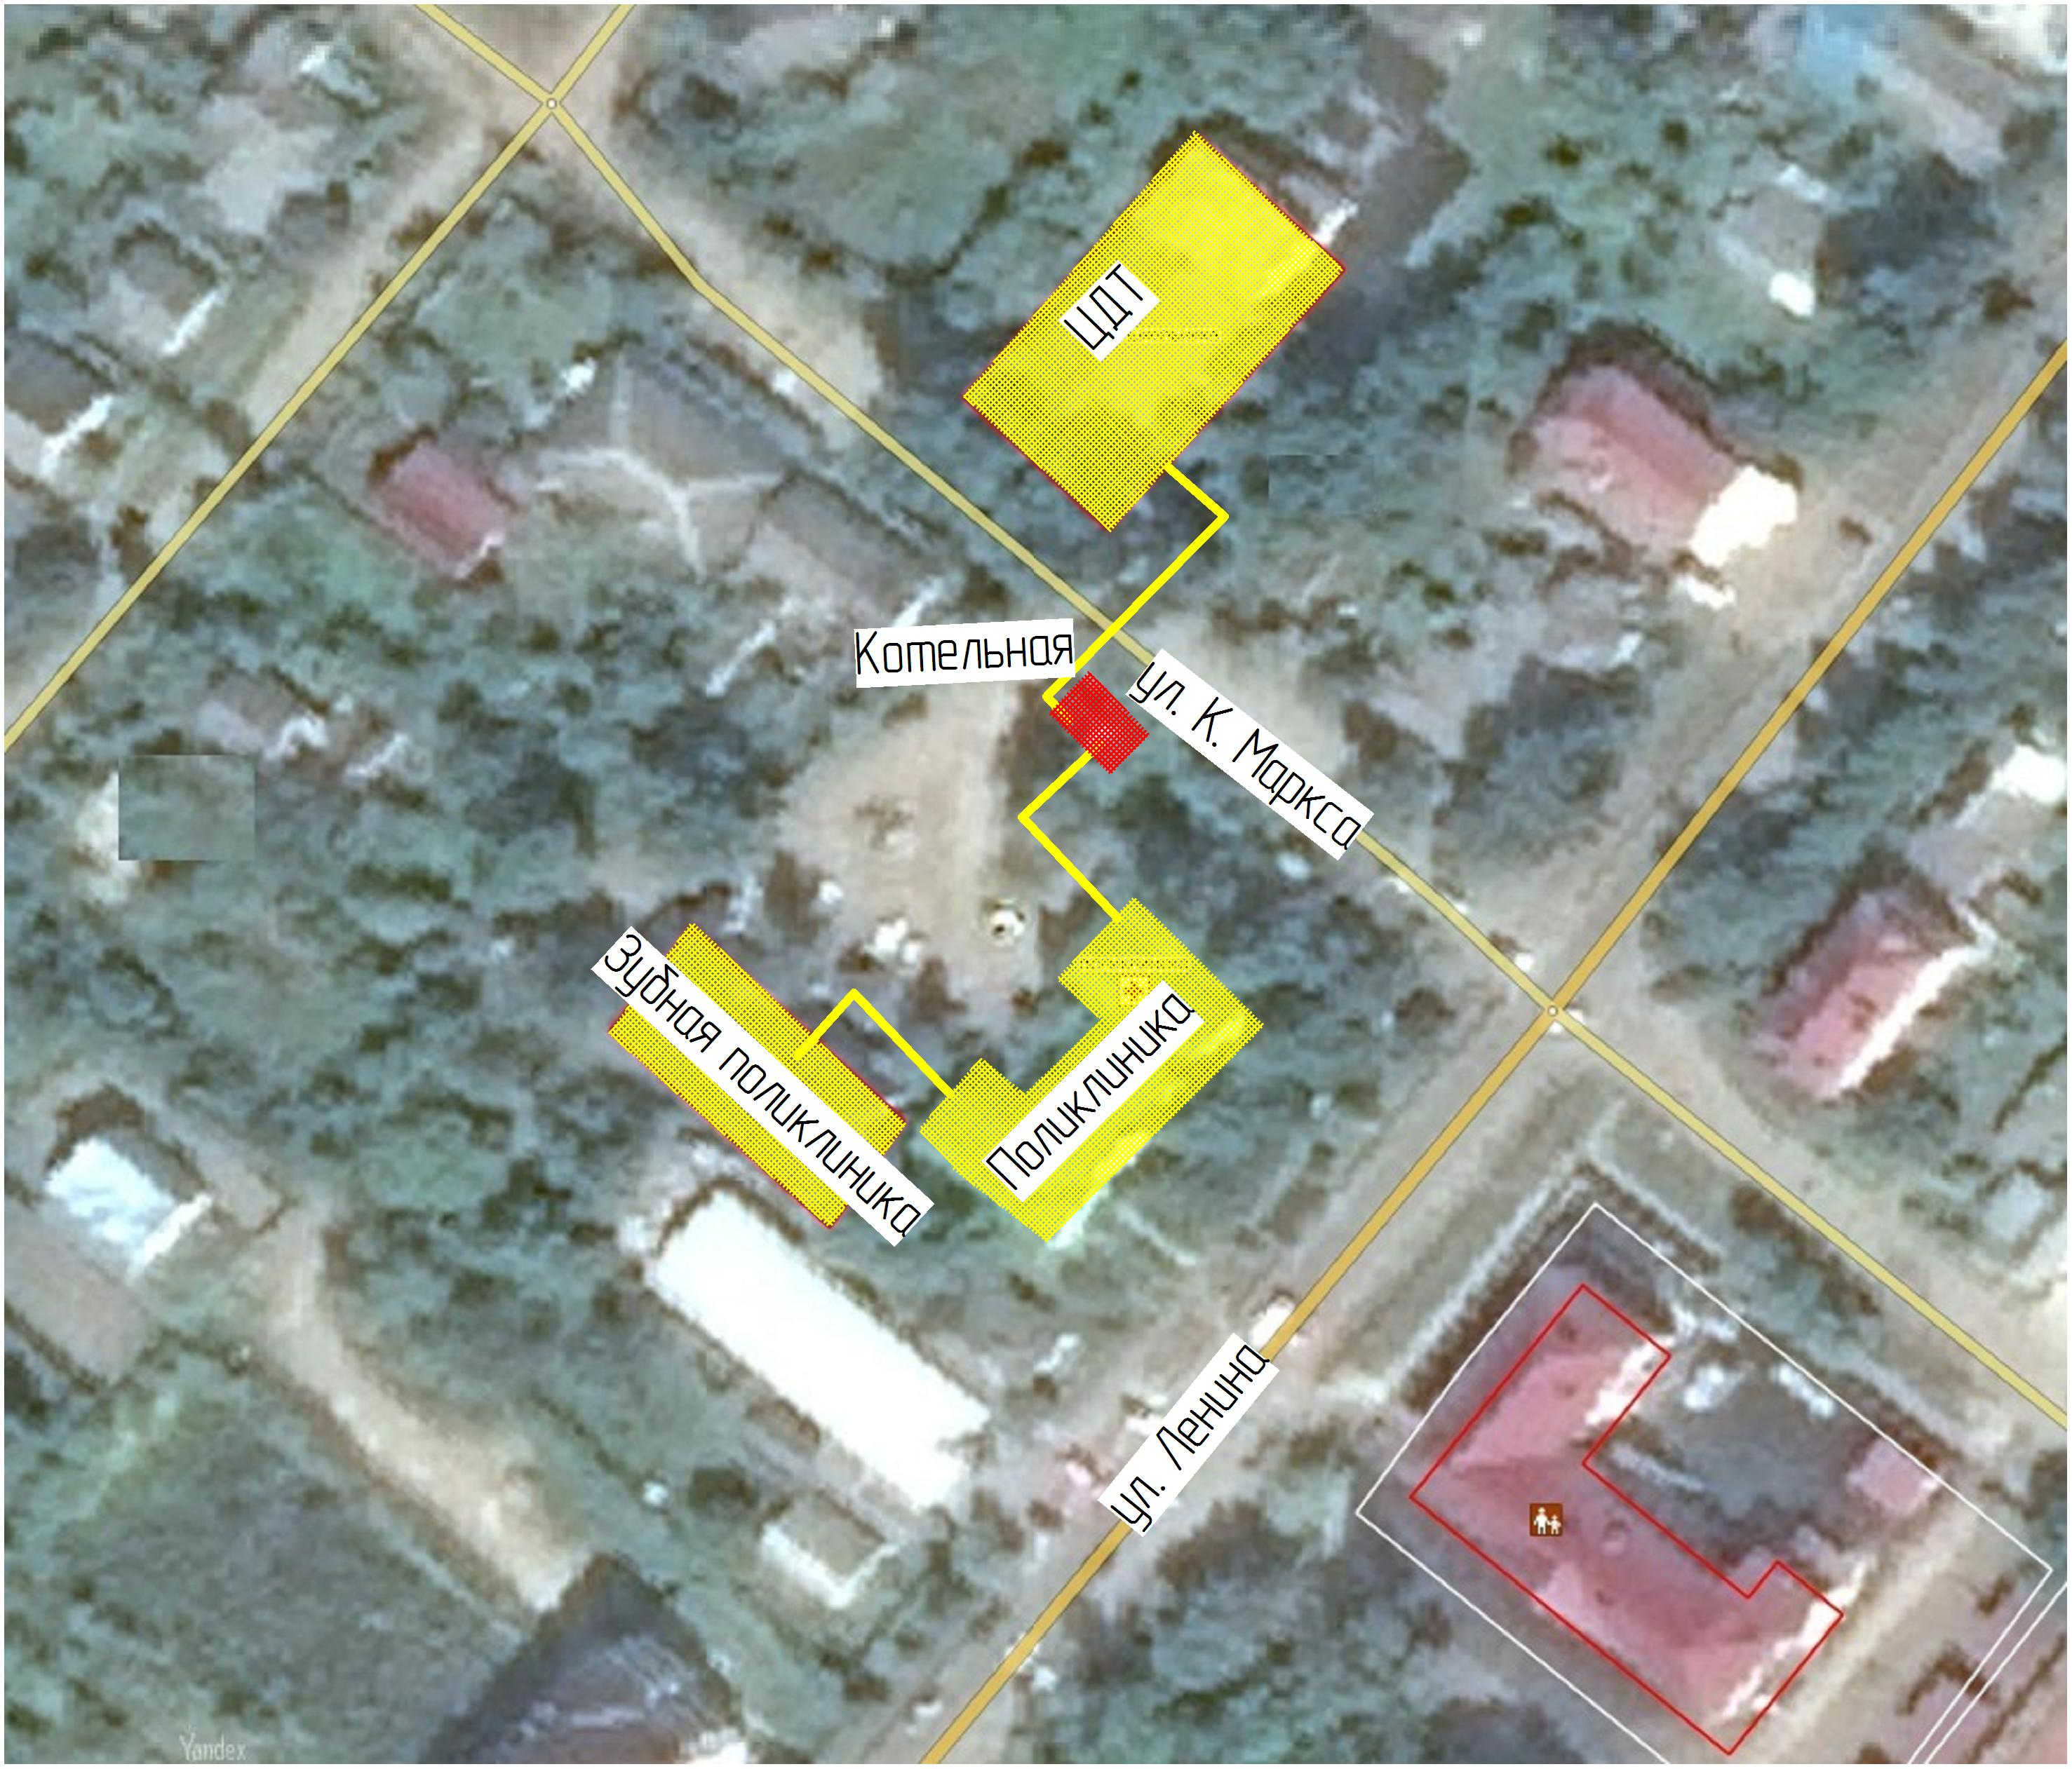

Рис. 11. Схема теплоснабжения Котельной ул. Ленина, 70
Муниципальное образование Хадыженское городское поселение расположено в западной части Апшеронского района.
В состав городского поселения входит четыре населенных пункта – город – Хадыженск – административный центр поселения, хутор Красная Горка, хутор Травалев, хутор Папоротный.
Город Хадыженск расположен в предгорной части главного Кавказского хребта в живописной горно-лесистой местности в долине реки Пшиш в его среднем течении в районе слияния рек Хадажка и Пшиш. Большую часть территории поселения занимают леса, площадь которых составляет 17 357 га.
По западной окраине поселения проходит железная дорога Белореченская – Туапсе, в городе Хадыженске расположена остановочная железнодорожная платформа 1811 км, ближайшая железнодорожная станция «Хадыженская» расположена в 5 километрах от города. В направлении запад-восток территорию поселения пересекает автомобильная дорога III технической категории регионального значения г. Майкоп – г. Туапсе, к ней примыкают две автодороги IV технической категории: в направлении восток-запад г. Горячий Ключ – г. Хадыженск регионального значения и в направлении север-юг г. Хадыженск–ст-ца Кабардинская межмуниципального значения.
Кроме того, по территории поселения проходят трубопроводы:
- газопроводы высокого давления:
- распределительный газопровод ООО «Газпром Трансгаз-Кубань»;
- распределительный газопровод «РН-КНГ»;
- межпоселковый газопровод;
- магистральные нефтепроводы:
- нефтепровод «Хадыженск – Псекупская – Краснодар»;
- нефтепровод «Краснодарнефтегаз»;
- нефтепровод «Черномортранснефть».
Главной водной артерией поселения является река Пшиш, она относится к основным левобережным притокам реки Кубань. Исток находится на западном склоне горы Шесси. Длина реки 275 км. Площадь водосборного бассейна 1840 км2.
Река Хадажка является правым притоком реки Пшиш. По территории поселения протекают реки: Мутнянка, Тольба, Большая Лопатина, Полба и множество балок.
Сложившаяся территориально-планировочная структура Хадыженского городского поселения образована также землепользованиями лесничеств, землями сельскохозяйственного назначения крупного землепользователя ЗАО «Горный сад», а также хозяйственными товариществами и обществами.
В границах поселения расположены месторождения:
твердых полезных ископаемых:
- «Хадыженское» месторождение глин.
Минеральных вод:
- Нефтянское;
- Хадыженское;
- Южно-Хадыженское.
углеводородного сырья:
- Добыча нефти по месторождениям: «Асфальтовая гора»,
«Восковая гора», «Нефтянское», «Северо-Тицинское», «Хадыженская площадка»;
- Добыча нефти, газа, сброс промысловых вод с целью поддержания пластового давления (ППД) на месторождении «Нефтегорское»;
- Добыча нефти и газа по месторождению «Хадыженское», сброс (захоронение) добываемых с нефтью подземных и сточных вод для целей ППД;
- Добыча газа на «Южно-Хадыженском» месторождении.

Таблица 1 – Административно- территориальное деление МО:

№  п/п | Административный центр | Наименование населенных пунктов, входящих в состав МО | Численность населения на 01.01.2015, тыс. чел.
1 | Хадыженское городское поселение | г. Хадыженска | 23,007
2 |  | х. Красная Горка
3 |  | х. Папоротный
4 |  | х. Травалев

Обобщенная характеристика систем теплоснабжения Хадыженского городского поселения представлена в таблице 2.

Таблица 2 – Исходные данных по характеристике водяных тепловых сетей котельной г. Хадыженск, ул. Садовая,2

Наименование участка | Наружный диаметр трубопроводов на участке | Длина участка (в двухтрубном исчислении) | Теплоизоляционный материал | Тип прокладки | Год ввода в эксплуатацию (перекладки) | Средняя глубина заложения до оси трубопроводов на участке | Назначение тепловой сети | Поправочный коэффициент к нормам тепловых потерь (в случае проведения тепловых испытаний), K | Нормы тепловых потерь | Часовые тепловые потери, | Фактические часовые тепловые потери (в случае наличия прибора учета), | Удельная емкость воды, м3/м | Объем трубопроводов тепловых сетей,
 | D, мм | L, м |  |  |  | H, м |  |  | ккал/чм | ккал/ч | ккал/ч |  | м3
1 | 2 | 3 | 4 | 5 | 6 | 7 | 8 | 9 | 10 | 11 | 12 | 13 | 14
Котельная, ул. Садовая, 2
Т1-Т2 | 159 | 530 | Минеральная вата | На открытом воздухе | 1982 |  | отопление | 1 | 77,67 | 41165,10 |  | 0,0354 | 18,762
Т2-Т3 | 159 | 295 | Минеральная вата | Непроходной канал | 1982 | 0,8 | отопление | 1 | 83,132 | 24523,94 |  | 0,0354 | 10,443
Т3-Т4 | 133 | 86 | Минеральная вата | Непроходной канал | 1982 |  | отопление | 1 | 71,82 | 6176,52 |  | 0,02 | 2,12
Т4-Т5 | 108 | 40 | Минеральная вата | На открытом воздухе | 1982 |  | отопление | 1 | 66,9 | 2676,00 |  | 0,02 | 0,64
Т5-Т6 | 108 | 95 | Минеральная вата | Непроходной канал | 1982 | 0,8 | отопление | 1 | 65,968 | 6266,96 |  | 0,02 | 1,52
Т6-Т7 | 89 | 22 | Минеральная вата | На открытом воздухе | 1982 |  | отопление | 1 | 57,4 | 1262,80 |  | 0,01 | 0,24
Т7-Т8 | 89 | 135 | Минеральная вата | Непроходной канал | 1982 | 0,8 | отопление | 1 | 59,804 | 8073,54 |  | 0,01 | 1,49
Т8-Т9 | 57 | 585 | Минеральная вата | На открытом воздухе | 1982 |  | отопление | 1 | 43,26 | 25307,10 |  | 0,004 | 2,34
Итого отопление |  |  |  |  |  |  |  |  | 525,95 | 115451,96 | 0,00 | 0,15 | 37,55
Т1-Т2 | 133/57 | 220 | Минеральная вата | На открытом воздухе | 1982 |  | ГВС | 1 | 58,39 | 12845,80 |  | 0,0144 | 3,168
Т2-Т3 | 57/57 | 47 | Минеральная вата | Непроходной канал | 1982 |  | ГВС | 1 | 43,26 | 2033,22 |  | 0,004 | 0,188
Итого ГВС |  |  |  |  |  |  |  |  | 101,65 | 14879,02 | 0,00 | 0,02 | 3,36
Котельная, ул. Ленина, 69
Т1-Т2 | 108 | 130 | Минеральная вата | Непроходной канал | 1980 | 0,8 | отопление | 1 | 65,968 | 8575,84 |  | 0,02 | 2,08
Т2-Т3 | 89 | 145 | Минеральная вата | На открытом воздухе | 1980 |  | отопление | 1 | 57,4 | 8323,00 |  | 0,02 | 2,32
Т3-Т4 | 89 | 210 | Минеральная вата | Непроходной канал | 1980 | 0,8 | отопление | 1 | 59,804 | 12558,84 |  | 0,02 | 3,36
Т4-Т5 | 76 | 96 | Минеральная вата | На открытом воздухе | 1980 |  | отопление | 1 | 51,4 | 4934,40 |  | 0,02 | 1,54
Т5-Т6 | 76 | 135 | Минеральная вата | Непроходной канал | 1980 | 0,8 | отопление | 1 | 55,64 | 7511,40 |  | 0,02 | 2,16
Т6-Т7 | 57 | 25 | Минеральная вата | На открытом воздухе | 1980 |  | отопление | 1 | 43,26 | 1081,50 |  | 0,02 | 0,4
Итого отопление |  |  |  |  |  |  |  |  | 333,47 | 42984,98 | 0,00 | 0,10 | 11,86
Т1-Т2 | 57/57 | 230 | Минеральная вата | На открытом воздухе | 1980 |  | ГВС | 1 | 43,26 | 9949,80 |  | 0,004 | 0,92
Т2-Т3 | 57/57 | 40 | Минеральная вата | Непроходной канал | 1980 | 0,8 | ГВС | 1 | 56 | 2240,00 |  | 0,004 | 0,16
Т3-Т4 | 45/32 | 75 | Минеральная вата | Непроходной канал | 1980 | 0,8 | ГВС | 1 | 49 | 3675,00 |  | 0,002 | 0,16
Итого ГВС |  |  |  |  |  |  |  |  | 148,26 | 15864,80 | 0,00 | 0,01 | 1,24
Котельная ул. Больничная, 16
Т1-Т2 | 108 | 172 | Минеральная вата | На открытом воздухе | 2005 |  | отопление | 1 | 40,87 | 7029,64 |  | 0,02 | 2,75
Т2-Т3 | 89 | 100 | Минеральная вата | На открытом воздухе | 2004 |  | отопление | 1 | 36,7 | 3670,00 |  | 0,01 | 1,10
Т3-Т4 | 76 | 140 | Минеральная вата | На открытом воздухе | 1973 |  | отопление | 1 | 51,4 | 7196,00 |  | 0,01 | 1,09
Итого отопление |  |  |  |  |  |  |  |  | 128,97 | 17895,64 | 0,00 | 0,03 | 4,94
Котельная ул. Первомайская, 130
Т1-Т2 | 89 | 105 | Минеральная вата | На открытом воздухе | 1985 |  | отопление | 1 | 57,4 | 6027,00 |  | 0,01 | 1,16
Т2-Т3 | 76 | 332 | Минеральная вата | На открытом воздухе | 1985 |  | отопление | 1 | 51,4 | 17064,80 |  | 0,01 | 2,59
Т3-Т4 | 57 | 155 | Минеральная вата | На открытом воздухе | 1985 |  | отопление | 1 | 43,26 | 6705,30 |  | 0,004 | 0,62
Т4-Т5 | 57 | 20 | Минеральная вата | Непроходной канал | 1985 | 0,8 | отопление | 1 | 48,476 | 969,52 |  | 0,004 | 0,08
Итого отопление |  |  |  |  |  |  |  |  | 200,54 | 30766,62 | 0,00 | 0,03 | 4,44
Котельная ул. Промысловая, 18
Т1-Т2 | 89 | 160 | Минеральная вата | Непроходной канал | 1995 | 0,8 | отопление | 1 | 48,08 | 7692,80 |  | 0,01 | 1,76
Итого отопление |  |  |  |  |  |  |  |  | 48,08 | 7692,80 | 0,00 | 0,01 | 1,76
Котельная ул. Космодемьянской,43
Т1-Т2 | 89 | 102 | Минеральная вата | Непроходной канал | 1976 | 0,8 | отопление | 1 | 59,804 | 6100,01 |  | 0,01 | 1,12
Итого отопление |  |  |  |  |  |  |  |  | 59,80 | 6100,01 | 0,00 | 0,01 | 1,12
Котельная ул. Красноармейская, 138
Т1-Т2 | 76 | 56 | Минеральная вата | На открытом воздухе | 1997 |  | отопление | 1 | 41,45 | 2321,20 |  | 0,01 | 0,44
Итого отопление |  |  |  |  |  |  |  |  | 41,45 | 2321,20 | 0,00 | 0,01 | 0,44
Котельная ул. Ленина,70
Т1-Т2 | 76 | 50 | Минеральная вата | На открытом воздухе | 1985 |  | отопление | 1 | 51,4 | 2570,00 |  | 0,01 | 0,39
Т2-Т3 | 57 | 67 | Минеральная вата | Непроходной канал | 1985 | 0,8 | отопление | 1 | 48,476 | 3247,89 |  | 0,004 | 0,268
Итого отопление |  |  |  |  |  |  |  |  | 99,88 | 5817,89 | 0,00 | 0,01 | 0,66
Котельная ул. Промысловая, 2
Т1-Т2 | 57 | 50 | Минеральная вата | На открытом воздухе | 2000 |  | отопление | 1 | 30,3 | 1515,00 |  | 0,004 | 0,2
Итого отопление |  |  |  |  |  |  |  |  | 30,30 | 1515,00 | 0,00 | 0,00 | 0,20
Котельная ул. Промысловая, 32
Т1-Т2 | 76 | 75 | Минеральная вата | На открытом воздухе | 2001 |  | отопление | 1 | 34,5 | 2587,50 |  | 0,01 | 0,59
Итого отопление |  |  |  |  |  |  |  |  | 34,50 | 2587,50 | 0,00 | 0,01 | 0,59

РАЗДЕЛ 1. ПОКАЗАТЕЛИ ПЕРСПЕКТИВНОГО СПРОСА НА ТЕПЛОВУЮ ЭНЕРГИЮ (МОЩНОСТЬ) И ТЕПЛОНОСИТЕЛЬ В УСТАНОВЛЕННЫХ ГРАНИЦАХ ТЕРРИТОРИИ ПОСЕЛЕНИЯ

1.1. Площадь строительных фондов и приросты площади строительных фондов по расчетным элементам территориального деления с разделением объектов строительства на многоквартирные дома, жилые дома, общественные здания и производственные здания промышленных предприятий по этапам.
В таблице 3 показаны объемы строительных фондов, подключенных к системе теплоснабжения Хадыженского городского поселения по данным предоставленным ООО «Тепловые сети Апшеронского района».
Таблица 3
Наименование потребителей | Объем, м³

Котельная ул.Садовая,2 (Центральная)

Всего по котельной, в том числе:
- население | 42471,62
- бюджетные организации | 29934,35
- прочие потребители | 1802

Население
1.Жилой дом Садовая 30 | 7386
2.Жилой дом Садовая 29а | 8407
3.Жилой дом Садовая 33 | 7577
4.Жилой дом Садовая 24 | 12624,62
5.Жилой дом Садовая 32 | 6477

Бюджетные организации
МУСОШ 13, Кирова 144 | 4195
МДОУ 21, литер.А | 3852
МДОУ 21, литер.В | 521
МДОУ 23, литер А | 3776
МДОУ 23, литер В | 341
ОВД г.Хадыженск | 1804
СК "НЕФТЯНИК" | 15445,35

Прочие потребители
Горэлектросети г.Хадыженск | 240
То же - Гараж | 576
ОАО"Роснефть" КНГ,Сад.24 | 986

Котельная ул. Первомайская, 130

Всего по котельной, в том числе:
- население | 5317
- бюджетные организации | 16739

Население
1.Жилой д. Первомайская 132 | 1386
2.Жилой дом Кирова 173 | 2548
3.Жилой дом Ленина 18 | 1383

Бюджетные организации
ДХШ г.Хадыженск | 1269
ДК г.Хадыженск | 15470,0

Котельная ул. Ленина,69

Всего по котельной, в том числе:
- население | 28306
- бюджетные организации | 10484

Население
1.Жилой дом К-Цеткин 24 | 3705
2.Жилой дом К-Цеткин 22 | 4074
3.Жилой дом Школьная 36 | 3668
4.Жилой дом Ленина 69 | 12096,0
5.Жилой дом Ленина 81 | 4763

Бюджетные организации
МОУСОШ №15 лит.Б | 871
МОУСОШ №15 лит.А | 7745
ЦБС г, Хадыженск | 805
Компл.центр социального обслуживания | 1063

Котельная ул. Больничная, 16.

Всего по котельной, в том числе:
- население | 20087
- бюджетные организации | 19042

Население
1.Жилой дом Гусева 15 | 7114
2.Жилой дом Гусева 17 | 6918
3.Жилой дом Гусева 19 | 6055

Бюджетные организации
МДОУ №5 | 3819

МУЗ Хадыженская городская больница, в т.ч.
То же - Основное здание | 6814
То же - Детское отделение | 4266
То же – Инфекционное отделение | 552
То же - Кухня | 774
То же - Рентген.кабинет | 706
то же - Прачечная | 1911

г. Хадыженск, ул. Промысловая, 2

Всего по котельной, в том числе:
- население | 4428

Население
1.Жилой дом ул. Промысловая, 2 | 4428

г.Хадыженск, ул.Промысловая,18 (Школа№7)

Всего по котельной, в том числе:
- бюджетные организации | 15249

Бюджетные организации
МУСОШ №7 | 15249

Котельная ул.Космодемьянской,43 (Школа№15)

Всего по котельной, в т.ч.:
- бюджетные организации | 17214

Бюджетные организации
МУСОШ 15,Аэродромн.41а | 17214

Котельная ул. Красноармейская, 138 (Школа№24)

Всего по котельной, в том числе:
- бюджетные организации | 6126

Бюджетные организации
МУСОШ 24 | 6126

г.Хадыженск, ул.Рабочая,147

Всего по котельной, в том числе:
- бюджетные организации | 2314

Бюджетные организации
МДОУ №20 | 2314

г.Хадыженск, ул.Ленина,70 (Поликлиника)

Всего по котельной, в том числе:
- бюджетные организации | 6065

Бюджетные организации
Дом школьника | 2173
МУЗ Хадыженская стоматологическая поликлиника | 1297
Поликлиника г.Хадыженск | 2595

Котельная ул. Промысловая, 32

Всего по котельной, в том числе:
- население | 4946

Население
1.Жилой дом | 4946

Приросты площади строительных фондов не планируются.

1.2. Объемы потребления тепловой энергии (мощности), теплоносителя и приросты потребления тепловой энергии (мощности), теплоносителя с разделением по видам теплопотребления в каждом расчетном элементе территориального деления на каждом этапе.

Таблица 4 – Объем потребления тепловой энергии на 2014-2015 отопительный период

Источник теплоснабжения | Существующая нагрузка на отопление Гкал/час | Существующая нагрузка на горячее водоснабжение Гкал/час | Итого: Гкал/час
Котельная ул. Садовая,2 | 1,25 | 0,3 | 1,55
Котельная ул. Первомайская, 130 | 0,36 | 0 | 0,36
Котельная ул. Ленина, 69 | 0,7 | 0,2 | 0,9
Котельная ул. Больничная,16 | 0,67 | 0 | 0,67
Котельная ул. Промысловая,2 | 0,09 | 0 | 0,09
Котельная ул. Промысловая, 18 | 0,23 | 0 | 0,23
Котельная ул. Космодемьянской, 43 | 0,26 | 0 | 0,26
Котельная ул. Красноармейская, 138 | 0,1 | 0 | 0,1
Котельная ул. Рабочая,147 | 0,05 | 0 | 0,05
Котельная ул. Ленина, 70 | 0,12 | 0 | 0,12
Котельная ул. Промысловая, 32 | 0,1 | 0 | 0,1

Таблица 5 – Объем потребления тепловой энергии на 2015-2030 отопительные периоды
Источник теплоснабжения | Существующая нагрузка на отопление Гкал/час | Существующая нагрузка на горячее водоснабжение Гкал/час | Итого: Гкал/час
Котельная ул. Садовая,2 | 1,25 | 0,3 | 1,55
Котельная  ул. Первомайская, 130 | 0,36 | 0 | 0,36
Котельная ул. Ленина, 69 | 0,7 | 0,2 | 0,9
Котельная ул. Больничная,16 | 0,67 | 0 | 0,67
Котельная ул. Промысловая,2 | 0,09 | 0 | 0,09
Котельная ул. Промысловая, 18 | 0,23 | 0 | 0,23
Котельная  ул. Космодемьянской, 43 | 0,26 | 0 | 0,26
Котельная  ул. Красноармейская, 138 | 0,1 | 0 | 0,1
Котельная ул. Рабочая,147 | 0,05 | 0 | 0,05
Котельная ул. Ленина, 70 | 0,12 | 0 | 0,12
Котельная ул. Промысловая, 32 | 0,1 | 0 | 0,1

РАЗДЕЛ 2. ПЕРСПЕКТИВНЫЕ БАЛАНСЫ РАСПОЛАГАЕМОЙ ТЕПЛОВОЙ МОЩНОСТИ ИСТОЧНИКОВ ТЕПЛОВОЙ ЭНЕРГИИ И ТЕПЛОВОЙ НАГРУЗКИ ПОТРЕБИТЕЛЕЙ

2.1. Радиус эффективного теплоснабжения

Радиус эффективного теплоснабжения - максимальное расстояние от те-плопотребляющей установки до ближайшего источника тепловой энергии в системе теплоснабжения, при превышении которого подключение теплопо-требляющей установки к данной системе теплоснабжения нецелесообразно по причине увеличения совокупных расходов в системе теплоснабжения.
Оптимальный радиус теплоснабжения предлагается определять из усло-вия минимума выражения для «удельных стоимостей сооружения тепловых сетей и источника»:
S=A+Z→min (руб./Гкал/ч),
где A – удельная стоимость сооружения тепловой сети, руб./Гкал/ч; Z – удельная стоимость сооружения котельной, руб./Гкал/ч.
Аналитическое выражение для оптимального радиуса теплоснабжения предложено в следующем виде, км:
Rопт = (140/s0,4)·ϕ0,4·(1/B0,1)(Δτ/П)0,15
где B – среднее число абонентов на 1 км2; s – удельная стоимость мате-риальной характеристики тепловой сети, руб./м2; П – теплоплотность района, Гкал/ч·км2; Δτ – расчетный перепад температур теплоносителя в тепловой се-ти, оC; ϕ – поправочный коэффициент, зависящий от постоянной части рас-ходов на сооружение ТЭЦ.
При этом предложено некоторое значение предельного радиуса дейст-вия тепловых сетей, которое определяется из соотношения, км:
Rпред=[(p–C)/1,2K]2,5
где Rпред – предельный радиус действия тепловой сети, км; p – разница себестоимости тепла, выработанного на ТЭЦ и в индивидуальных котельных абонентов, руб./Гкал; C – переменная часть удельных эксплуатационных рас-ходов на транспорт тепла, руб./Гкал; K – постоянная часть удельных экс-плуатационных расходов на транспорт тепла при радиусе действия тепловой сети, равном 1 км, руб./Гкал·км.
Результаты расчета радиуса эффективного теплоснабжения каждой системы теплоснабжения Хадыженского городского поселения приведены в таблице 6.

РАСЧЁТ ЭФФЕКТИВНОГО РАДИУСА

Таблица 6

Название элемента территориального деления, адрес планируемой новой застройки | Установленная мощность Гкал |  | Средний диаметр трубопровода мм |  | Протяжённость тепловых сетей м | Присоединенная нагрузка, Гкал/час | Стоимость тепловых сетей тыс.руб. | Радиус эффективного теплоснабжения, м
Котельная ул. Садовая,2 |  | 2,52 |  | 108 | 1788,0 | 1,25 | 5721,6 | 1900,0
Котельная  ул. Первомайская, 130 |  | 0,5 |  | 76 | 612,0 | 0,36 | 1958,4 | 720,0
Котельная ул. Ленина, 69 |  | 1,3 |  | 89 | 741,0 | 0,7 | 2371,2 | 680,0
Котельная  ул. Больничная,16 |  | 1,3 |  | 89 | 412,0 | 0,67 | 1318,4 | 513,0
Котельная  ул. Промысловая,2 |  | 0,2 |  | 57 | 50 | 0,09 | 160,0 | 108,0
Котельная  ул. Промысловая, 18 |  | 0,5 |  | 89 | 160,0 | 0,23 | 512,0 | 240,0
Котельная  ул. Космодемьянской, 43 |  | 0,5 |  | 89 | 102,0 | 0,26 | 326,4 | 125,0
Котельная  ул. Красноармейская, 138 |  | 0,2 |  | 76 | 56,0 | 0,1 | 179,2 | 190,0
Котельная  ул. Рабочая,147 |  | 0,2 |  | - | - | 0,05 | - | -
Котельная ул. Ленина, 70 |  | 0,3 |  | 57 | 117,0 | 0,12 | 374,4 | 215,0
Котельная  ул. Промысловая, 32 |  | 0,2 |  | 76 | 75,0 | 0,1 | 240,0 | 93,0

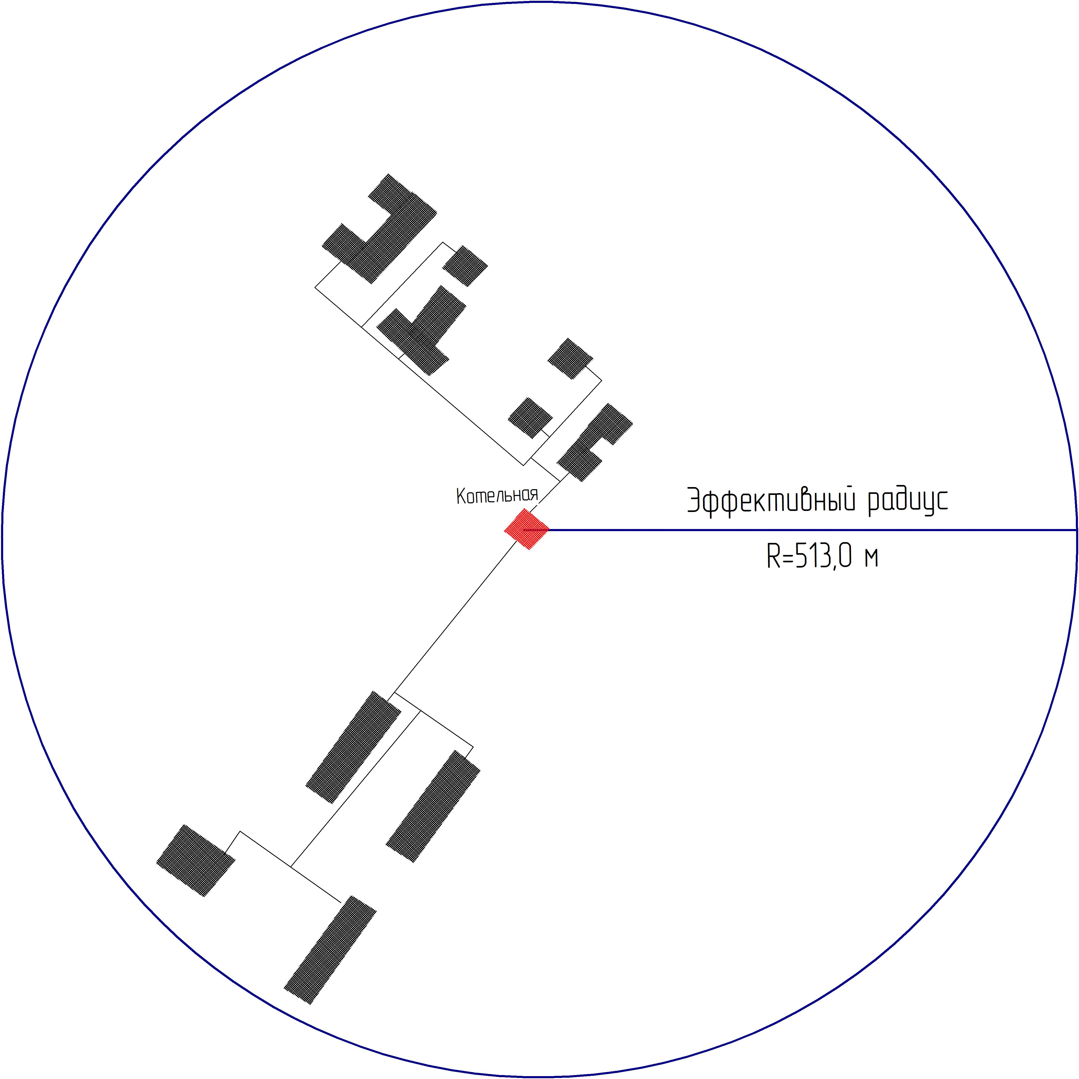

Рис.12. Эффективный радиус теплоснабжения Котельной ул. Больничная, 16

Рис.13. Эффективный радиус теплоснабжения Котельной ул. З. Космодемьянской, 43
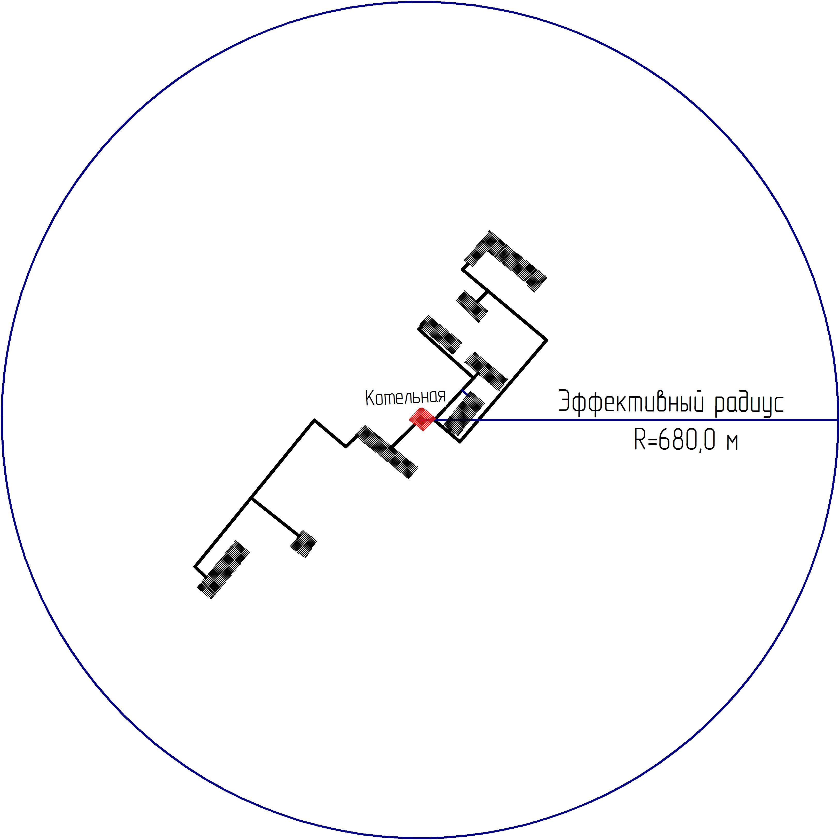

Рис.14. Эффективный радиус теплоснабжения Котельной ул. Ленина,69
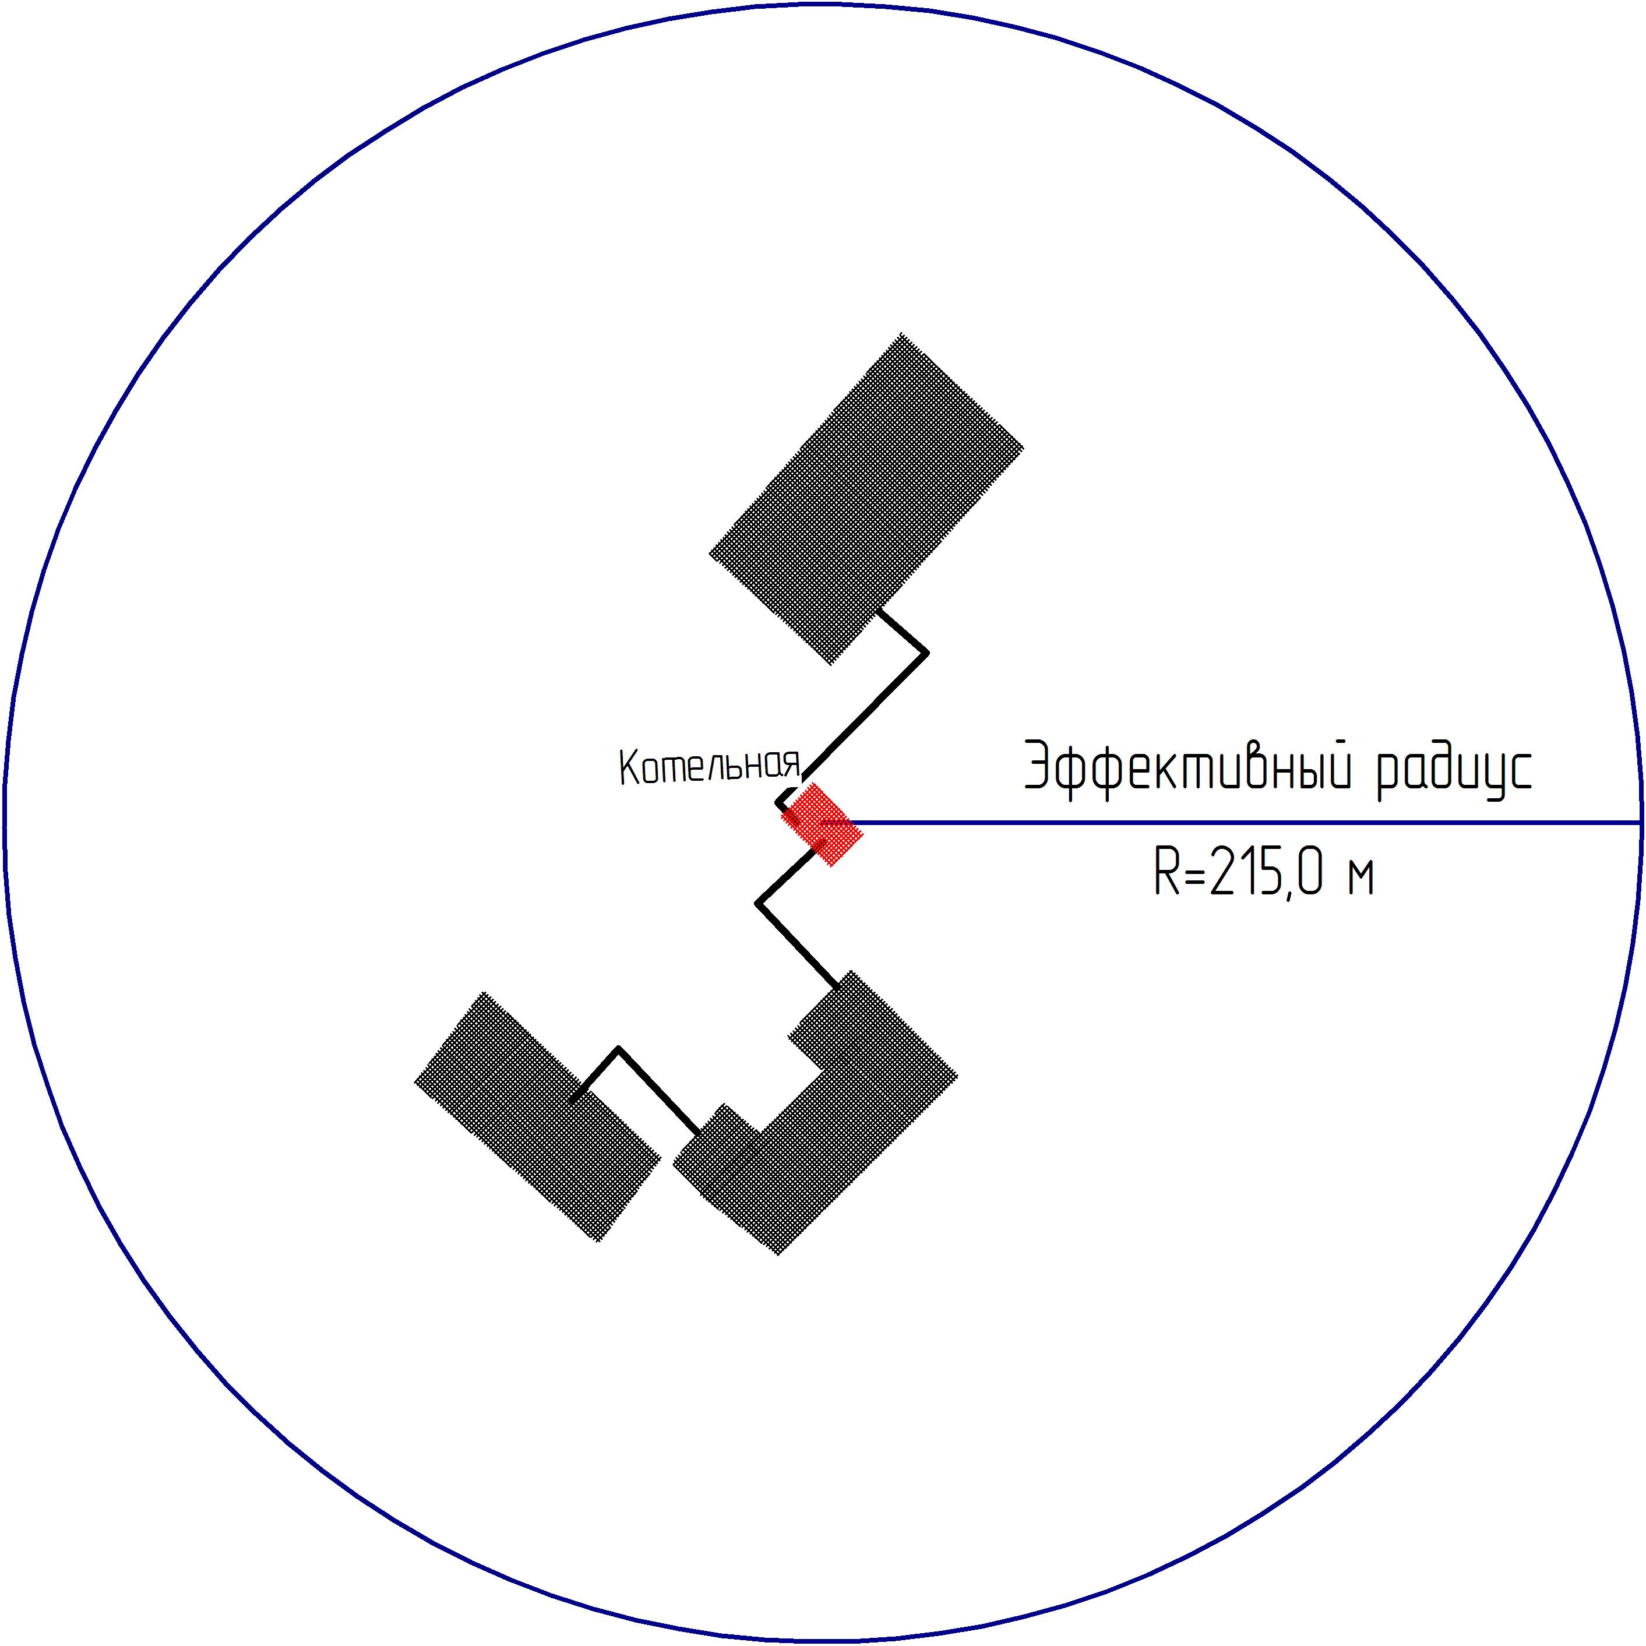
Рис.15. Эффективный радиус теплоснабжения Котельной ул. Ленина,70

Рис.16. Эффективный радиус теплоснабжения Котельной ул. Первомайская, 130
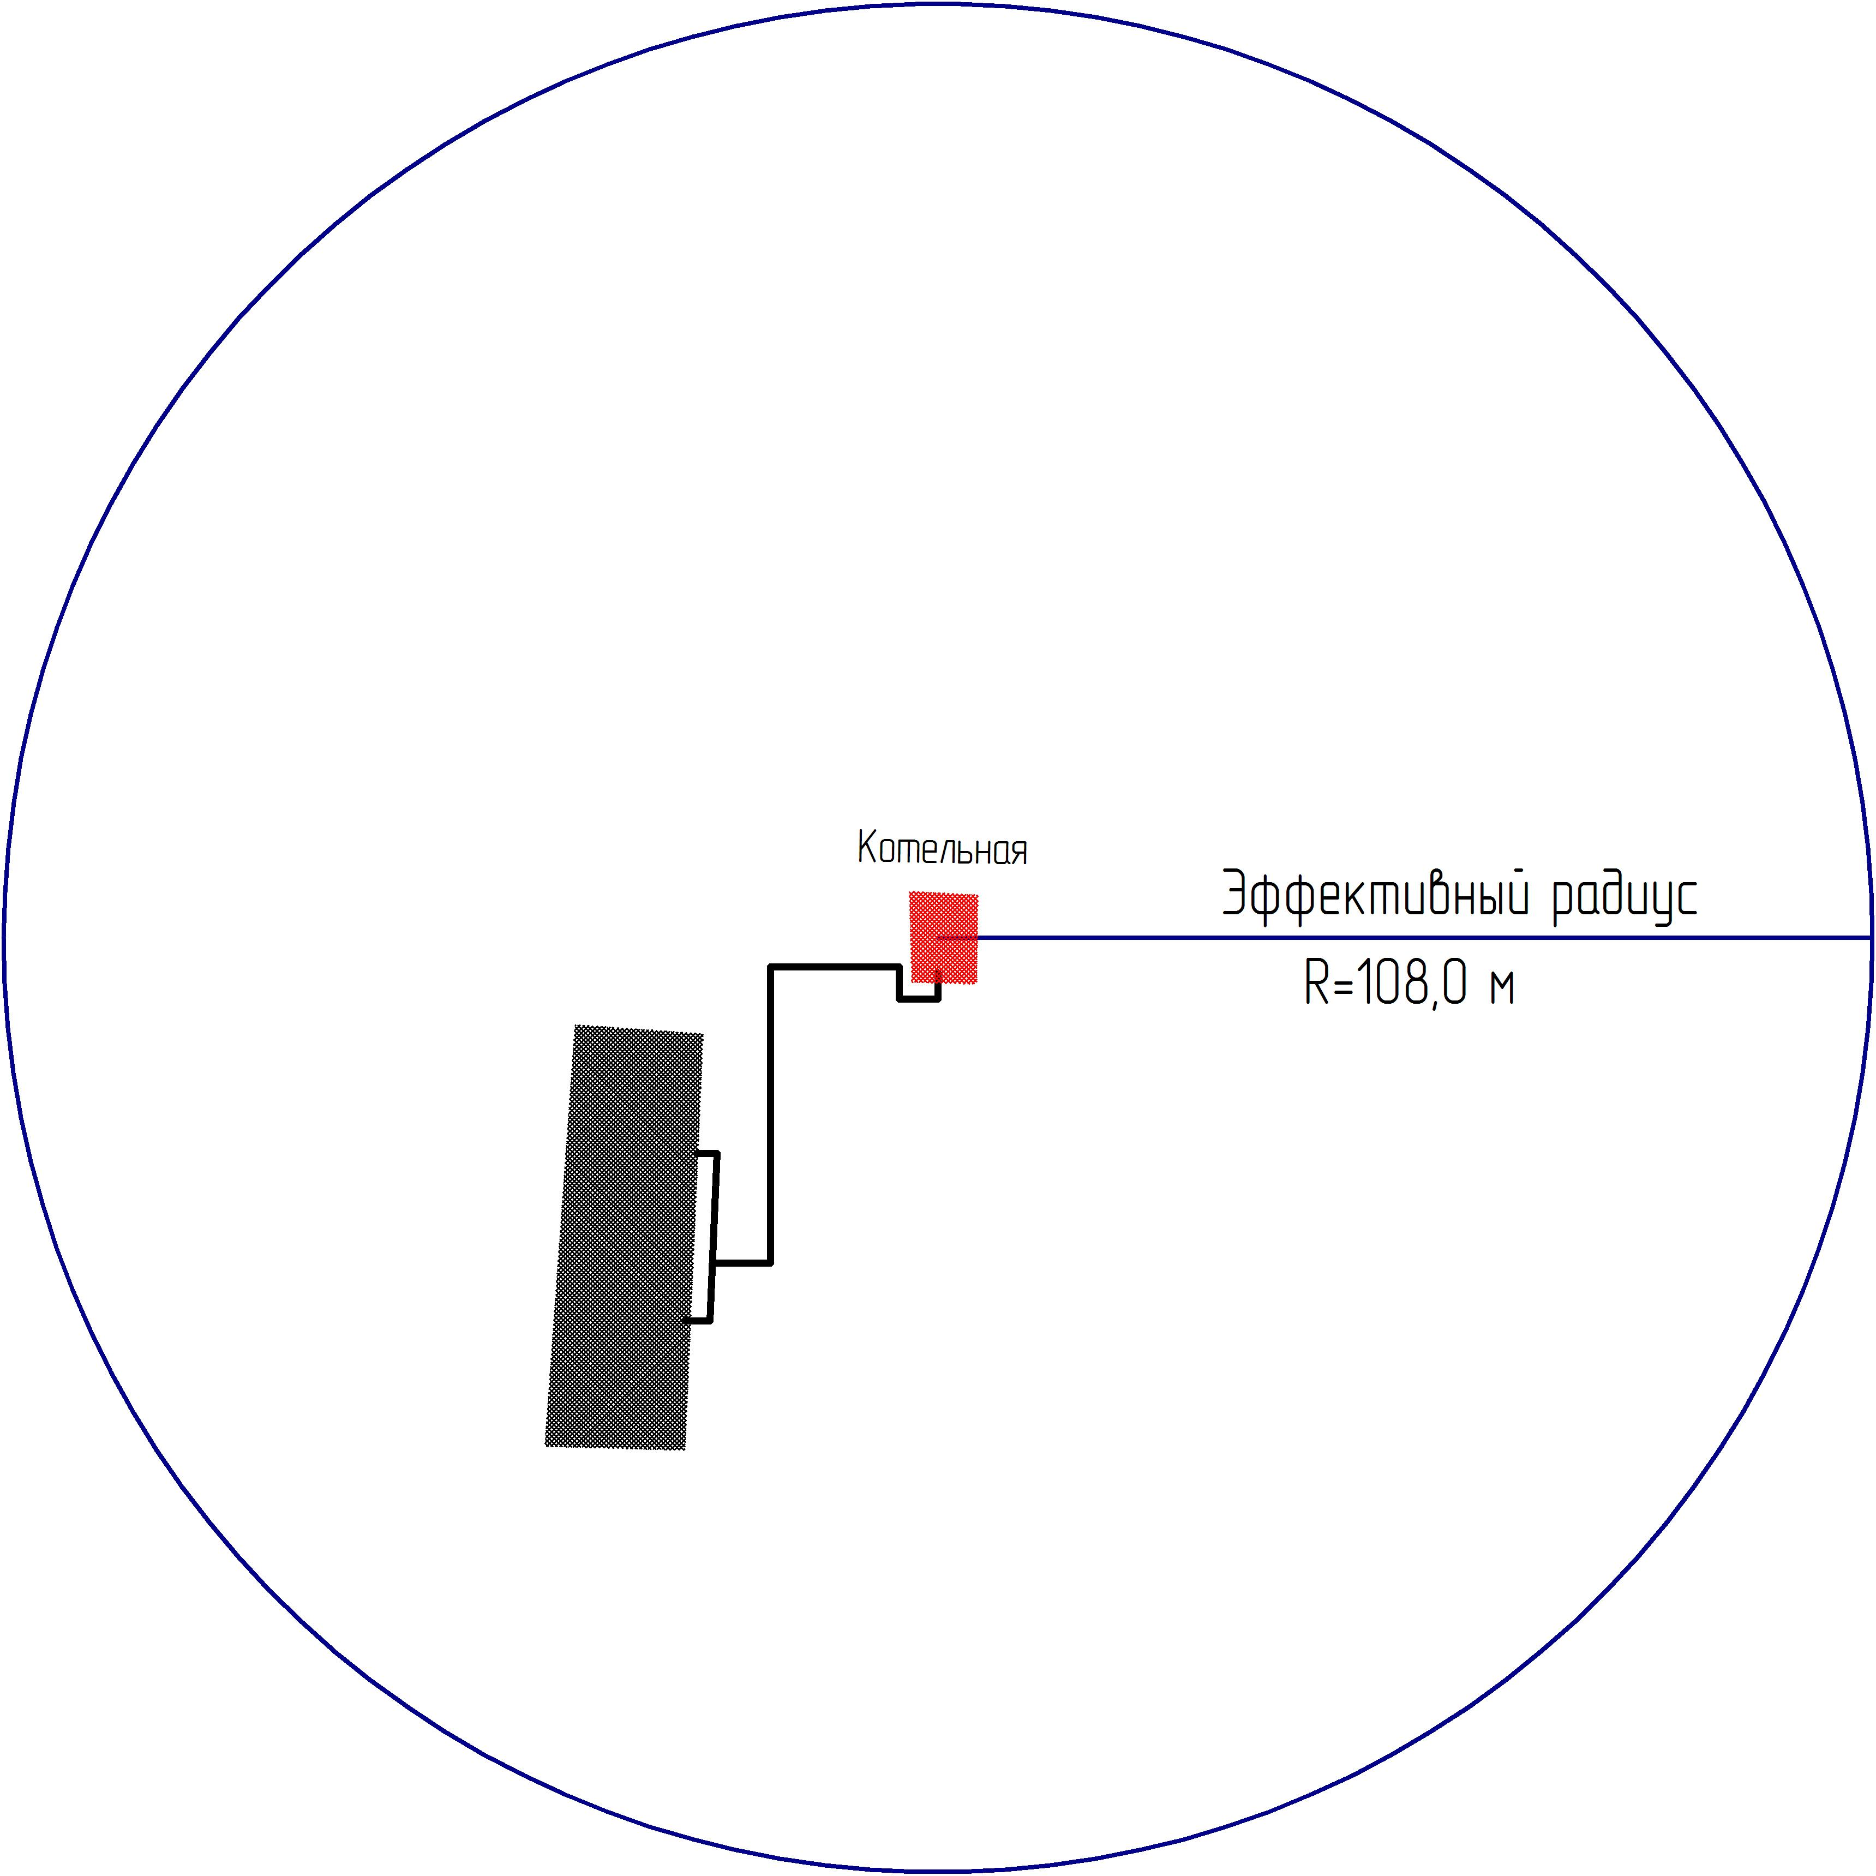
Рис.17. Эффективный радиус теплоснабжения Котельной ул. Промысловая, 2
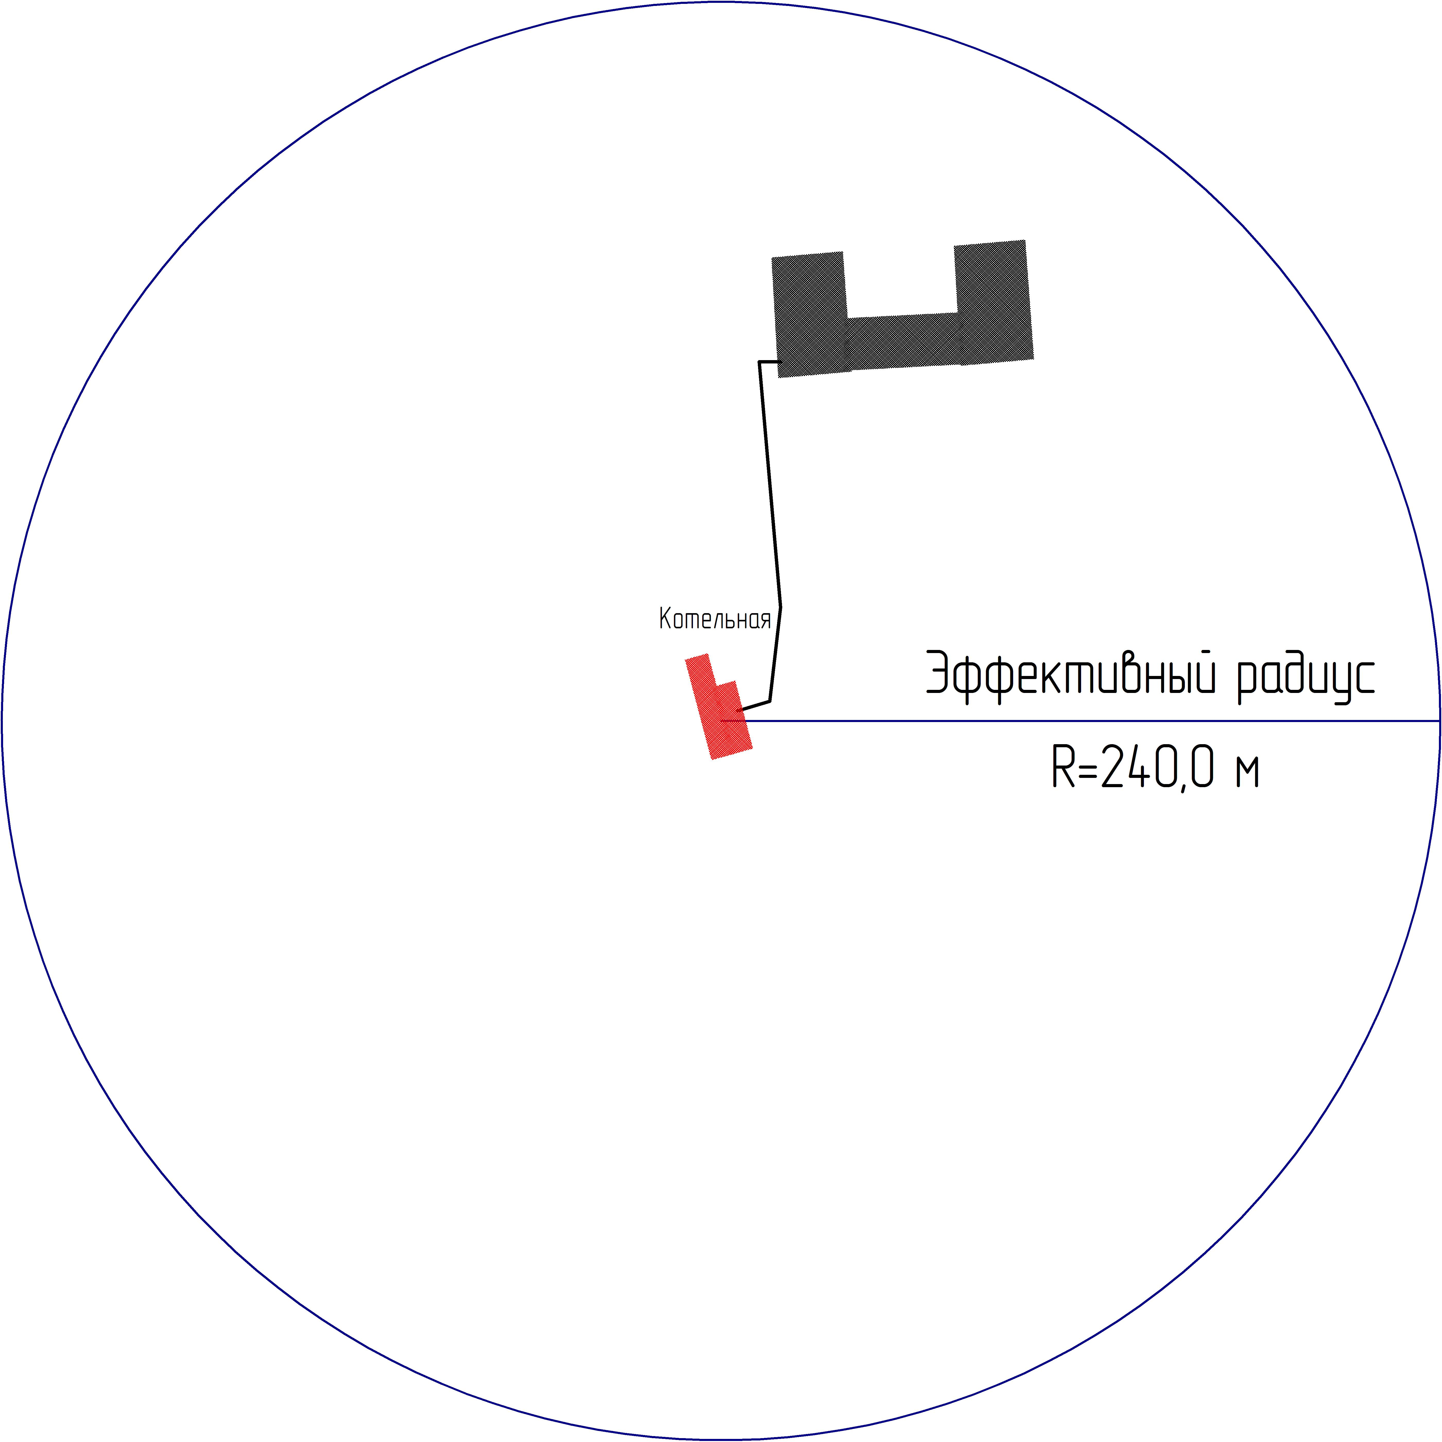
Рис.18. Эффективный радиус теплоснабжения Котельной ул. Промысловая, 18
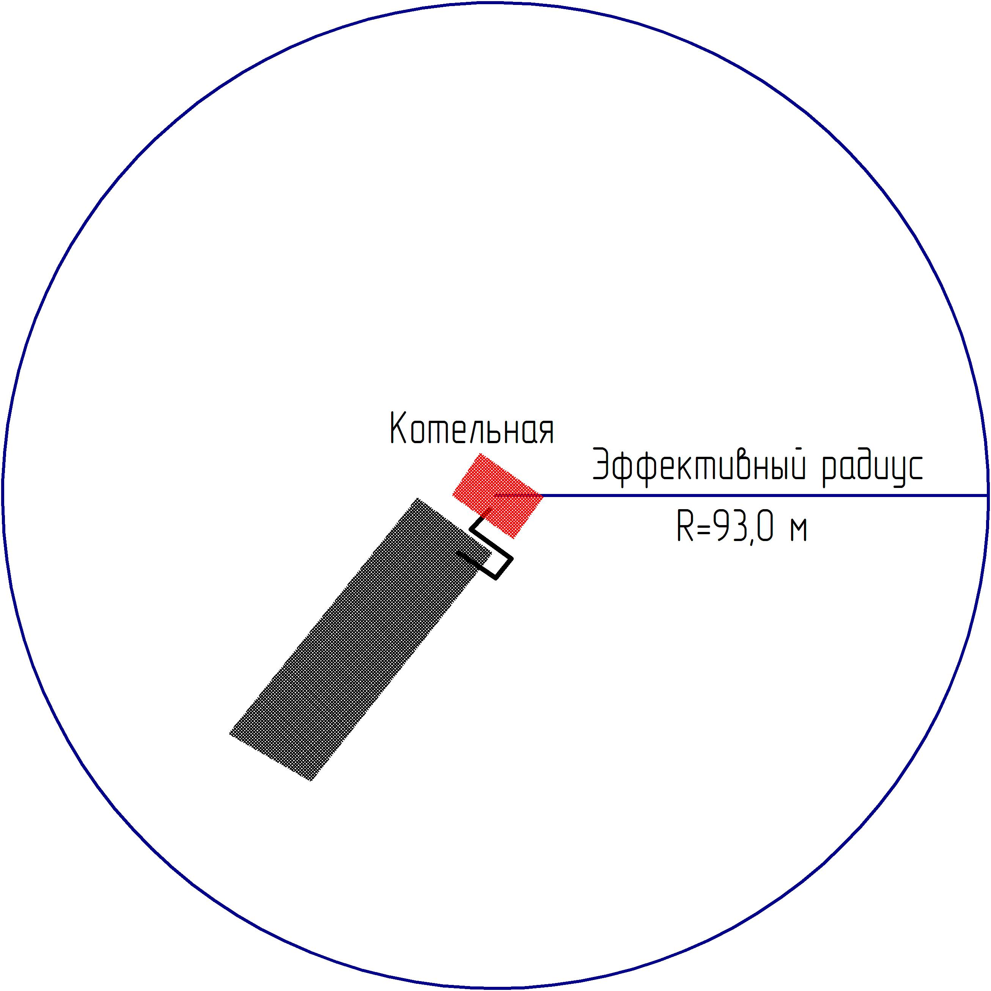
Рис.19. Эффективный радиус теплоснабжения Котельной ул. Промысловая, 32 а
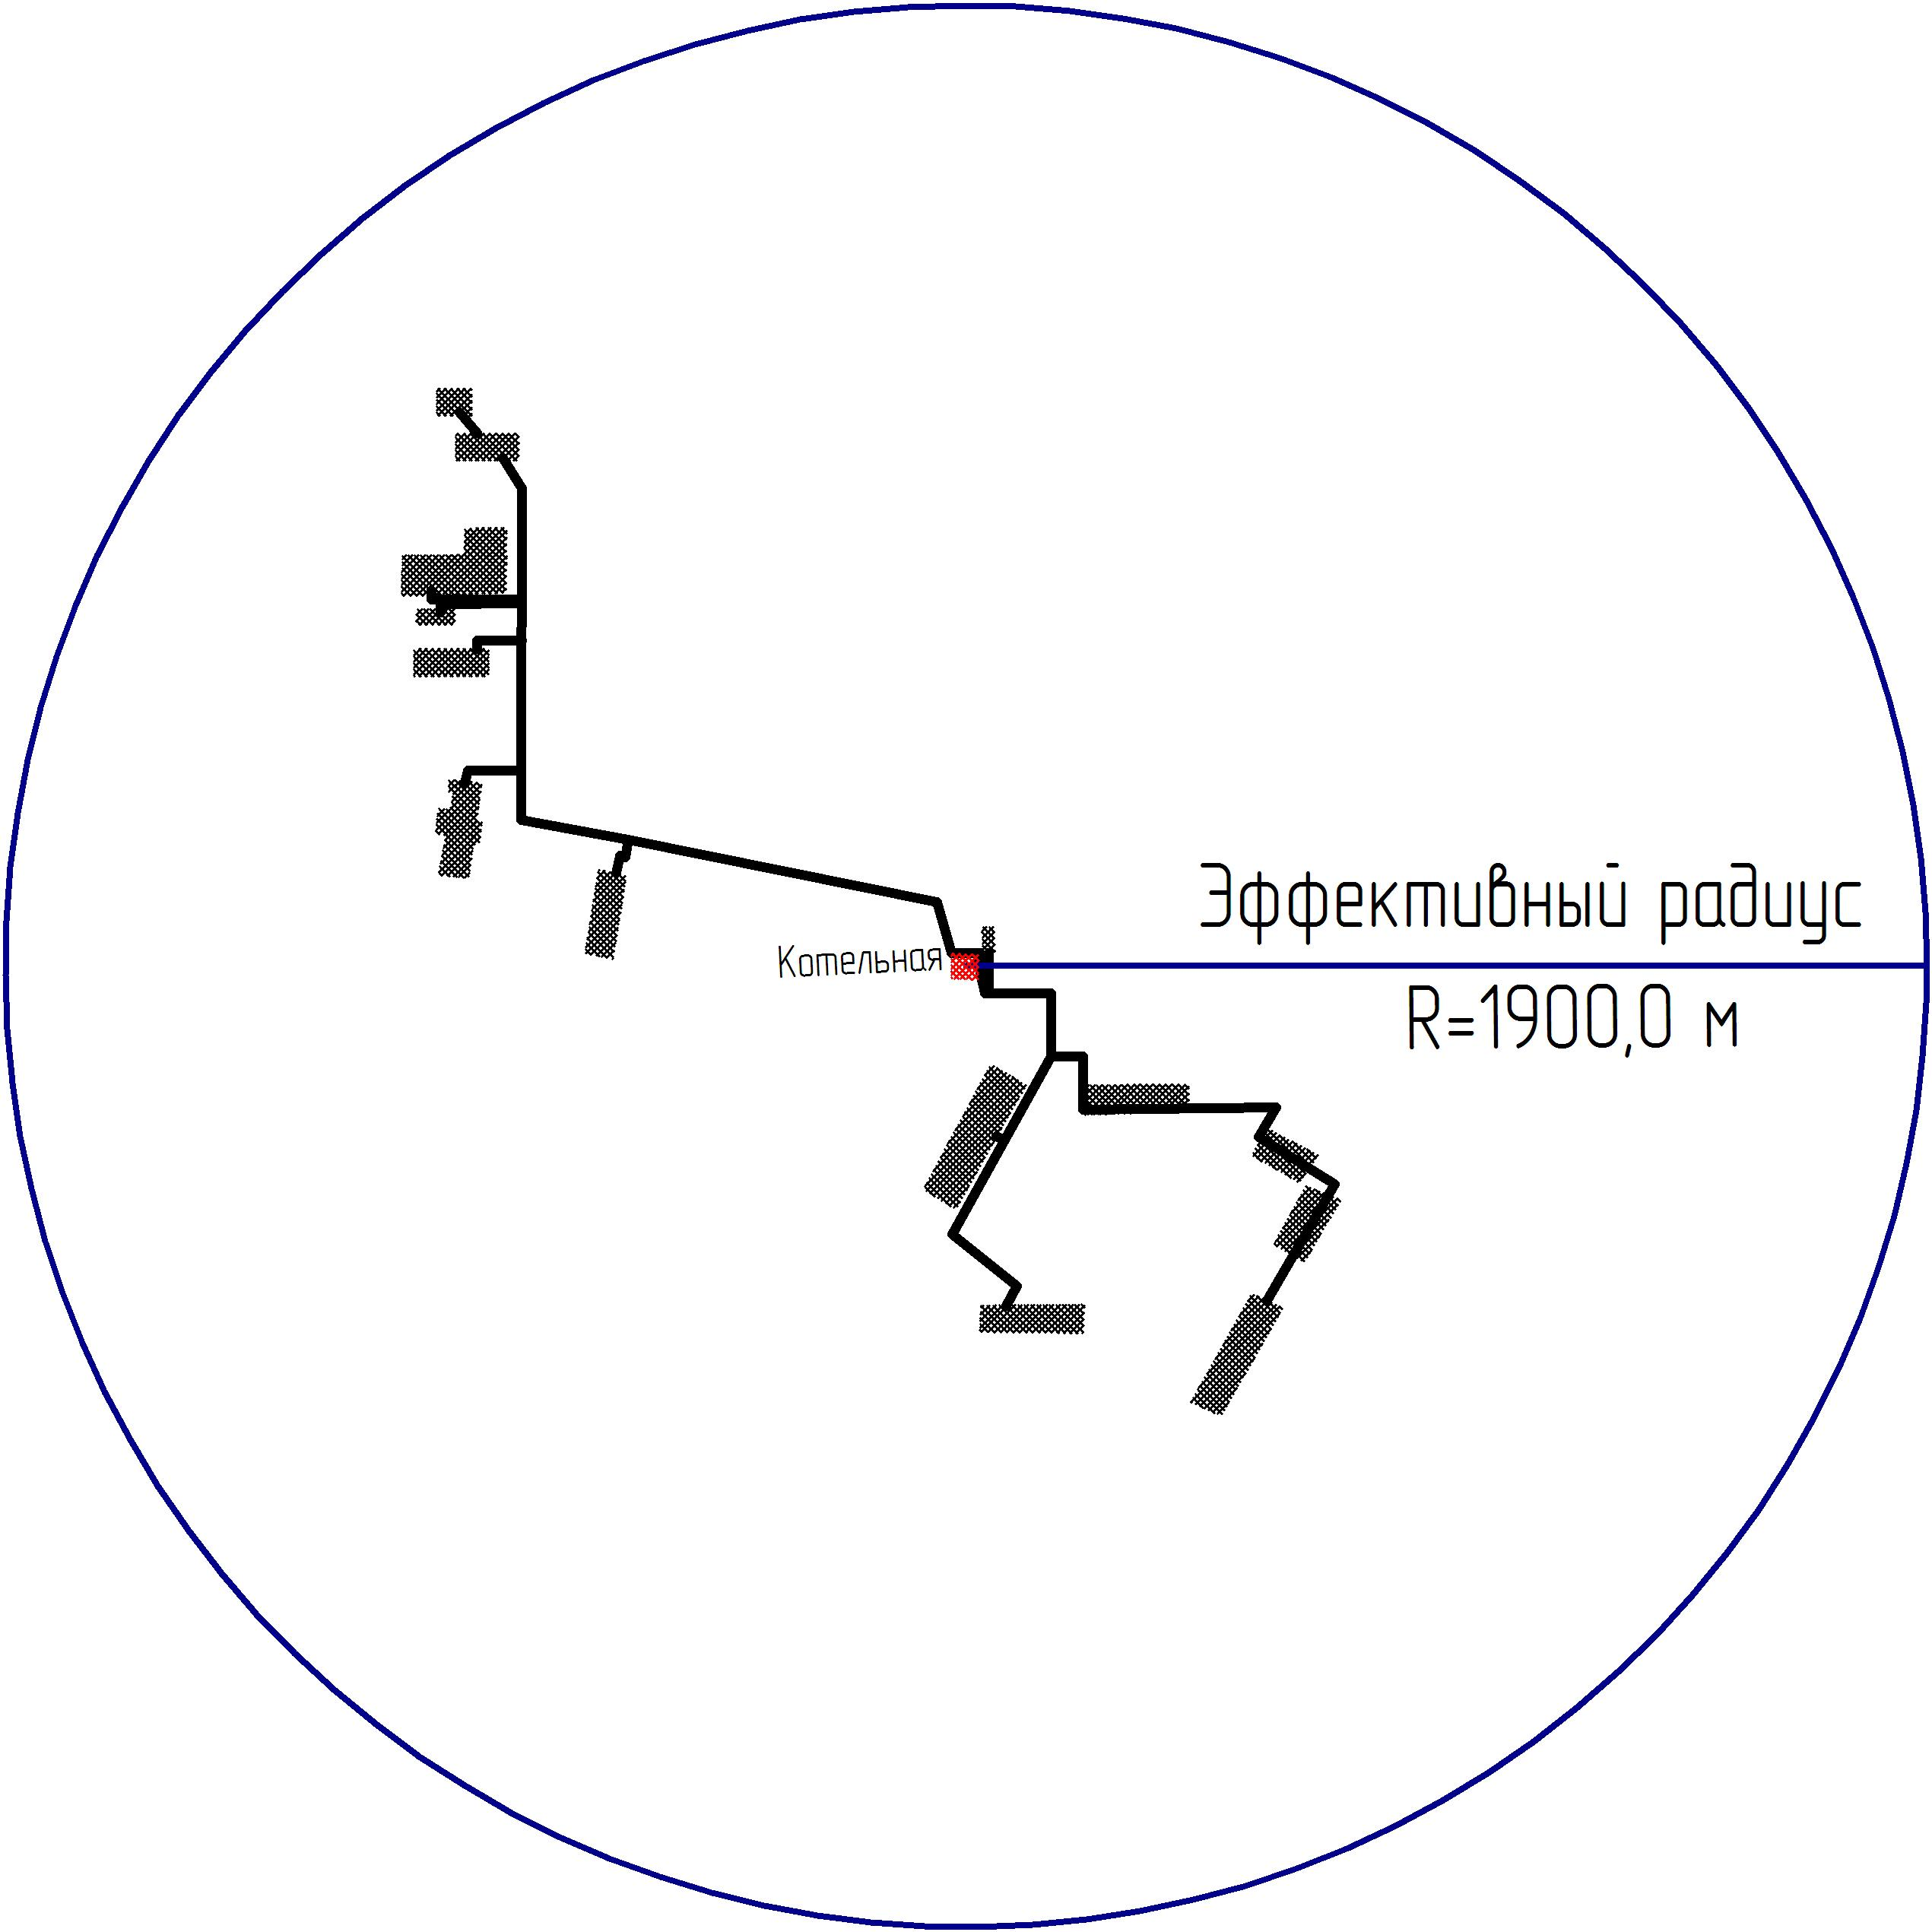
Рис.20. Эффективный радиус теплоснабжения Котельной ул. Садовая, 2
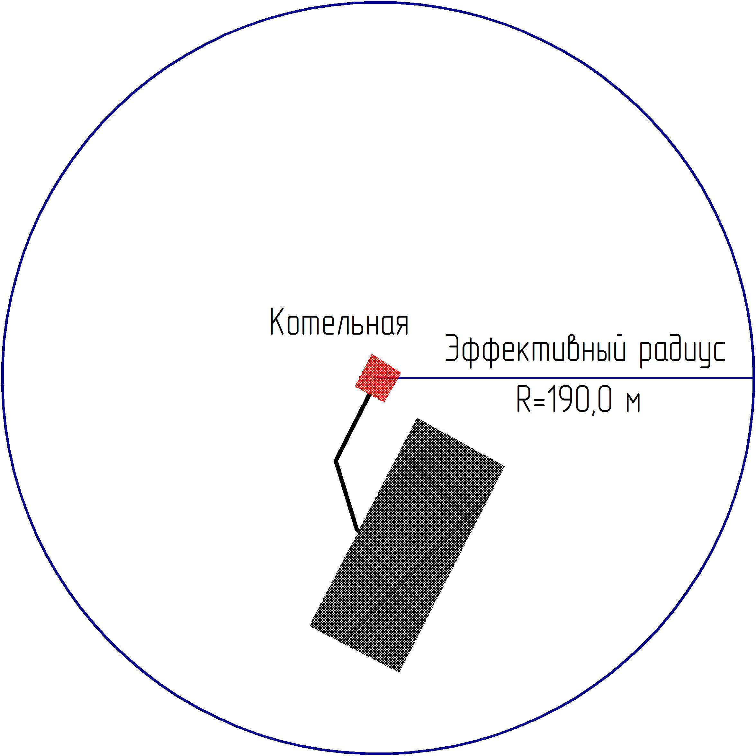
Рис.21. Эффективный радиус теплоснабжения Котельной ул. Красноармейская, 138
2.2 ООО «Тепловые сети Апшеронского района» осуществляет хозяйственную деятельность по снабжению тепловой энергией жилые дома и производственные помещения г. Хадыженска. Снабжение тепловой энергией производятся одиннадцатью котельными: Котельная ул. Садовая,2, Котельная ул. Первомайская, 130, Котельная ул. Ленина, 49, Котельная ул. Больничная,16, Котельная ул. Промысловая,2, Котельная ул. Промысловая, 18, Котельная ул. Космодемьянской, 43, Котельная ул. Красноармейская, 138, Котельная ул. Рабочая,147, Котельная ул. Ленина, 70, Котельная ул. Промысловая, 32.

Таблица 7 – Техническая характеристика котла КВа-1,0
Показатель | Ед. изм. | Параметр
Номинальная теплопроизводительность | МВт | 1,0
Коэффициент полезного действия | % | 60
Вид топлива |  | Природный газ ГОСТ 5542
Давление газа перед котлом  - максимальное  - минимальное | кПа (мм вод. Ст.) | 2,4 (245)  1,8 (184)
Расход газа при номинальной теплопроизводительности | м3/час | 21,8
Коэффициент избытка воздуха |  | 1,15
Номинальное разряжение за котлом | Па/мм вод. Ст. | 50/5,2
Максимальное рабочее давление воды в котле | Мпа | 0,3
Максимальная температура воды на выходе из котла | °С | 95
Диапазон регулирования температуры воды на выходе из котла | °С | 50-95
Температура уходящих газов при номинальной теплопроизводительности | °С | 150
Расход продуктов сгорания при номинальной теплопроизводительности и теплотворной способности газа Qнр = 8050 ккал/м3 | м3/час (кг/час) | 495,2 (401,2)
Аэродинамическое сопротивление котла | Па (мм вод. Ст.) | 15 (1,5)
Гидравлическое сопротивление котла при Dt = 20 °С | кПа (кгс/см2) | 15 (0,15)
Габаритные размеры: | мм
высота |  | 1415
ширина |  | 830
глубина |  | 870
диаметр дымоотводящего патрубка | мм | 280
площадь сечения дымоотводящего патрубка | см² | 615
условный проход дренажного патрубка  (присоединительная резьба, дюйм) | мм | 15  (1/2»)
Объем топки | м3 | 0,337
Тепловое напряжение топки котла | кВт /м3 | 593
Удельная металлоёмкость, не более | кг/кВт | 5
Масса котла без теплоносителя | кг | 420
Масса воды в котле | кг | 175

Таблица 8 – Техническая характеристика котла Универсал-6

Наименование показателей | Условная поверхность нагрева котла, м²
 | 35 | 44 | 52 | 60 | 68 | 76 | 84
Поверхность нагрева, м² | 19,8 | 24,2 | 28,6 | 33,0 | 37,4 | 41,8 | 46,2
Мощность котла при сжигании топлива, кВт
а) антрацита сортированного | 324 | 395 | 466 | 538 | 610 | 682 | 750
6) антрацита рядового | 254 | 310 | 366 | 424 | 480 | 535 | 595
в) каменного грохоченного | 195 | 240 | 283 | 326 | 350 | 415 | 457
г) каменного угля рядового | 143 | 175 | 206 | 238 | 270 | 302 | 334
Количество секций, шт:
крайних | 4 | 4 | 4 | 4 | 4 | 4 | 4
средних | 4 | 18 | 22 | 26 | 30 | 34 | 38
Емкость котла, л | 306 | 367 | 428 | 489 | 550 | 611 | 672
Состав комплектов разной мощности, шт
Секция средняя | 14 | 18 | 22 | 26 | 30 | 34 | 38
Секция крайняя | 4 | 4 | 4 | 4 | 4 | 4 | 4
Тройник верхний | 1 | 1 | 1 | 1 | 1 | 1 | 1
Тройник нижний | 1 | 1 | 1 | 1 | 1 | 1 | 1
Балка колосниковая | 2 | 3 | 3 | 4 | 4 | 5 | 5
Шибер в сборе | 2 | 2 | 2 | 2 | 2 | 2 | 2
Отвод | 2 | 2 | 2 | 2 | 2 | 2 | 2
Ниппель чугунный | 32 | 40 | 48 | 56 | 64 | 72 | 80
Фланец глухой | 2 | 2 | 2 | 2 | 2 | 2 | 2
Фланец с отверстием | 2 | 2 | 2 | 2 | 2 | 2 | 2
Скоба связи | 8 | 8 | 8 | 8 | 8 | 8 | 8
Болты стяжные | 4 | 4 | 4 | 4 | 4 | 4 | 4

Таблица 9 – Техническая характеристика котла ИШМА-100

Показатель | Ед. изм. | Параметр
Вид топлива |  | Природный газ по ГОСТ 5542–87
Теплопроизводительность котла | кВт | 95
Установленная автоматика |  | САБК-8-110 М (Ульяновск)
Отапливаемая площадь | м² | 1000
Диапазон давления природного газа | мм. Вод. Ст. | 65…180
Номинальное давление природного газа | мм. Вод. Ст. (Па) | 130 (1274)
Рабочее давление воды в котле | Мпа | До 0,30
Температура отопительной воды | ºС | До 95
Минимальное разрежение за котлом | Па | 6
Максимальное разрежение за котлом | Па | 25
Оптимальный диапазон разрежения | Па | 6–12
Коэффициент полезного действия | % | 91
Расход газа | м³/ч | 10,6
Гидравлическое сопротивление котла при расходе воды через котел в середине рекомендуемого диапазона, кг/м², не более |  | 50
Температура уходящих дымовых газов | ºС | 130–145

Таблица 10 – Техническая характеристика котла Е-1/9.
Показатель | Ед. изм. | Параметр
Номинальная производительность | кВт | 730
Расчётное топливо |  | Природный газ
Теплота сгорания | МДж/кг | 35,59
Расход топлива: газ | м3/ч | 86/82
Объём топочного пространства | м3 | 2,2
Диаметр труб | мм | 51х4
Коэффициент полезного действия | % | 87
Установленная электрическая мощность | КВт | 6,0
Температура питательной воды | С° | 50
Масса котла | кг | 4300

Таблица 11 – Анализ характеристик отопительных котельных Хадыженского городского поселения

Наименование  источника теплоснабжения | Мощность котлов (Гкал/час) | Водогрейные котлы | Мощность котельной (Гкал/час) | Вид топлива
Котельная  ул. Садовая, 2 | 0,86 | кВа-1 | 2,52 | Природный газ
 | 0,86 | кВа-1
 | 0,4 | Унив-6
 | 0,4 | Унив-6
Котельная  ул. Ленина, 69 | 0,4 | Унив-6 | 1,3 | Природный газ
 | 0,4 | Унив-6 |  | Природный газ
 | 0,4 | Унив-6 |  | Природный газ
 | 0,1 | ИШМА-100
Котельная  ул. Больничная, 16 | 0,65 | Е-1/9 | 1,3 | Природный газ
 | 0,65 | Е-1/9
Котельная  ул. Первомайская, 130 | 0,25 | ММЗ | 0,5 | Природный газ
 | 0,25 | ММЗ
Котельная ул. Промысловая, 18 | 0,25 | Унив-5 | 0,5 | Природный газ
 | 0,25 | Унив-5

Котельная  ул. Космодемьянской, 43 | 0,25 | Унив-6 | 0,5 | Природный газ
 | 0,25 | Унив-6
Котельная  ул.Красноармейская,138 | 0,1 | Унив-5 | 0,2 | Природный газ
 | 0,1 | Унив-5
Котельная  ул. Ленина, 70 | 0,2 | Унив-5 | 0,3 | Природный газ
 | 0,1 | КСГ-100
Котельная  ул. Промысловая, 2 | 0,1 | ИШМА-100 | 0,2 | Природный газ
 | 0,1 | ИШМА-100
Котельная  ул. Промысловая, 32 | 0,1 | ИШМА-100 | 0,2 | Природный газ
 | 0,1 | ИШМА-100
Котельная  ул. Рабочая, 147 | 0,1 | КСГ-100 | 0,2 | Природный газ
 | 0,1 | КСГ-100
На расчетный срок не планируется подключение новых абонентов к котельным.
Таблица 12 – Затраты тепловой мощности на собственные нужды и потери тепла
Наименование источника теплоснабжения | Затраты тепловой мощности на собственные и хозяйственные нужды, % | Тепловые потери в тепловых сетях, %
Котельная ул. Садовая,2 | 2,4 | 21
Котельная ул. Первомайская, 130 | 2,4 | 21,2
Котельная ул. Ленина, 69 | 2,5 | 14,5
Котельная ул. Больничная,16 | 2,4 | 13,6
Котельная ул. Промысловая,2 | 2,4 | 13,3
Котельная ул. Промысловая, 18 | 2,5 | 7,8
Котельная ул. Космодемьянской, 43 | 2,4 | 22,2
Котельная ул. Красноармейская, 138 | 2,4 | 13,9
Котельная ул. Рабочая,147 | 2,5 | 0
Котельная ул. Ленина, 70 | 2,4 | 18,9
Котельная ул. Промысловая, 32 | 2,4 | 10,4

Таблица 13 – Производительность котельных Хадыженского городского поселения

Источник теплоснабжения | Установленная мощность, Гкал/час | Располагаемая тепловая мощность, Гкал/час | Присоединенная нагрузка, Гкал/час
Котельная ул. Садовая,2 | 2,52 | 2,52 | 1,55
Котельная ул. Первомайская, 130 | 0,5 | 0,5 | 0,36
Котельная ул. Ленина, 69 | 1,3 | 1,3 | 0,9
Котельная ул. Больничная,16 | 1,3 | 1,3 | 0,67
Котельная ул. Промысловая,2 | 0,2 | 0,2 | 0,09
Котельная ул. Промысловая, 18 | 0,5 | 0,5 | 0,23
Котельная ул. Космодемьянской, 43 | 0,5 | 0,5 | 0,26
Котельная ул. Красноармейская, 138 | 0,2 | 0,2 | 0,26
Котельная ул. Рабочая,147 | 0,2 | 0,2 | 0,05
Котельная ул. Ленина, 70 | 0,3 | 0,3 | 0,12
Котельная ул. Промысловая, 32 | 0,2 | 0,2 | 0,1

2.3. Описание существующих и перспективных зон действия индивидуальных источников тепловой энергии
В виду отсутствия данных по развитию существующих и проектируемых объектов промышленного назначения вопрос теплоснабжения данных объектов будет рассматриваться на последующих стадиях проектирования.
Система теплоснабжения объектов - закрытая, с зависимым присоединением систем отопления зданий и горячего водоснабжения в котельных ул. Садовая, 2 и Ленина, 69.
Прокладка теплосетей – двухтрубная бесканальная с использованием промышленно-изолированных труб, имеющих встроенную систему оперативного дистанционного контроля увлажнения изоляции трубопроводов.
Развитие системы теплоснабжения предлагается осуществить с применением новейших технологий, оборудования, материалов, с высоким уровнем автоматизации, максимальной энергоэффективностью систем, экономии тепла, экологической безопасности.
Все решения по теплоснабжению муниципального образования являются предварительными и должны быть уточнены на дальнейших стадиях проектирования.

2.4. Перспективные балансы тепловой мощности и тепловой нагрузки в перспективных зонах действия источников тепловой энергии, в том числе работающих на единую тепловую сеть, на каждом этапе.
В результате анализа проделанных работ потери тепла трубопроводами покрытыми тепловой изоляцией обычно находятся в пределах от 5-10%. Причем максимальные потери будут у тепловой изоляции из минеральной ваты уложенной более 10 лет. Часть тепловой изоляции на трубопроводах отсутствует или находится в неудовлетворительном состоянии. Большая часть трубопроводов тепловой сети находится в удовлетворительном состоянии.
Балансы тепловой мощности составляем по прошедшему отопительному сезону (2014-2015 гг). На период 2015-2030 гг. прироста потребления тепловой энергии по всем котельным не планируется.
Таблица 14 – Балансы тепловой мощности Котельной ул. Садовая,2
№ п/п | Наименование | Всего
2014-2015 отопительный период
1 | Выработано котельной, Гкал/год | 2463,96
2 | Собственные нужды котельной, Гкал | 58,92
3 | Отпущено тепловой энергии в сеть, Гкал | 2405,04
4 | Потери в тепловых сетях, 26%, Гкал | 517,8
5 | Полезный отпуск тепла, всего, Гкал | 1887,24
5.1 | Полезный отпуск на цо и вентиляцию, Гкал/год | 1669,59
5.2 | Полезный отпуск на ГВС, Гкал/год | 217,65
2015-2030 отопительные периоды
1 | Выработано котельной, Гкал/год | 2463,96
2 | Собственные нужды котельной, Гкал | 58,92
3 | Отпущено тепловой энергии в сеть, Гкал | 2405,04
4 | Потери в тепловых сетях, 26%, Гкал | 517,8
5 | Полезный отпуск тепла, всего, Гкал | 1887,24
5.1 | Полезный отпуск на цо и вентиляцию, Гкал/год | 1669,59
5.2 | Полезный отпуск на ГВС, Гкал/год | 217,65

Таблица 15 – Балансы тепловой мощности Котельной ул. Первомайская, 130
№ п/п | Наименование | Всего
2014-2015 отопительный период
1 | Выработано котельной, Гкал | 637,94
2 | Собственные нужды котельной, Гкал | 15,26
3 | Отпущено тепловой энергии в сеть, Гкал | 622,68
4 | Потери в тепловых сетях, 21,2%, Гкал | 135,2
5 | Полезный отпуск тепла, всего, Гкал | 487,48
5.1 | Полезный отпуск на цо и вентиляцию, Гкал/год | 487,48
5.2 | Полезный отпуск на ГВС, Гкал/год | 0
2015-2030 отопительные периоды
1 | Выработано котельной, Гкал | 637,94
2 | Собственные нужды котельной, Гкал | 15,26
3 | Отпущено тепловой энергии в сеть, Гкал | 622,68
4 | Потери в тепловых сетях, 21,2%, Гкал | 135,2
5 | Полезный отпуск тепла, всего, Гкал | 487,48
5.1 | Полезный отпуск на цо и вентиляцию, Гкал/год | 487,48
5.2 | Полезный отпуск на ГВС, Гкал/год | 0

Таблица 16 – Балансы тепловой мощности Котельной ул. Ленина, 69
№ п/п | Наименование | Всего
2014-2015 отопительный период
1 | Выработано котельной, Гкал | 1514,16
2 | Собственные нужды котельной, Гкал | 36,21
3 | Отпущено тепловой энергии в сеть, Гкал | 1477,95
4 | Потери в тепловых сетях, 14,5%, Гкал | 219,8
5 | Полезный отпуск тепла, всего, Гкал | 1258,15
5.1 | Полезный отпуск на цо и вентиляцию, Гкал/год | 1126,17
5.2 | Полезный отпуск на ГВС, Гкал/год | 131,98
2015-2030 отопительные периоды
1 | Выработано котельной, Гкал | 1357,26
2 | Собственные нужды котельной, Гкал | 36,21
3 | Отпущено тепловой энергии в сеть, Гкал | 1321,05
4 | Потери в тепловых сетях, 5%, Гкал | 62,9
?5 | Полезный отпуск тепла, всего, Гкал | 1258,15
5.1 | Полезный отпуск на цо и вентиляцию, Гкал/год | 1126,17
5.2 | Полезный отпуск на ГВС, Гкал/год | 131,98

Таблица 17 – Балансы тепловой мощности Котельной ул. Больничная, 16
№ п/п | Наименование | Всего
2014-2015 отопительный период
1 | Выработано котельной, Гкал | 1438,29
2 | Собственные нужды котельной, Гкал | 34,4
3 | Отпущено тепловой энергии в сеть, Гкал | 1403,89
4 | Потери в тепловых сетях, 13,6%, Гкал | 196,0
5 | Полезный отпуск тепла, всего, Гкал | 1207,89
5.1 | Полезный отпуск на цо и вентиляцию, Гкал/год | 1207,89
5.2 | Полезный отпуск на ГВС, Гкал/год | 0
2015-2030 отопительные периоды
1 | Выработано котельной, Гкал | 1403,59
2 | Собственные нужды котельной, Гкал | 34,4
3 | Отпущено тепловой энергии в сеть, Гкал | 1369,19
4 | Потери в тепловых сетях, 11,5%, Гкал | 161,3
5 | Полезный отпуск тепла, всего, Гкал | 1207,89
5.1 | Полезный отпуск на цо и вентиляцию, Гкал/год | 1207,89
5.2 | Полезный отпуск на ГВС, Гкал/год | 0

Таблица18 – Балансы тепловой мощности Котельной ул. Промысловая, 2
№ п/п | Наименование | Всего
2014-2015 отопительный период
1 | Выработано котельной, Гкал | 132,07
2 | Собственные нужды котельной, Гкал | 3,16
3 | Отпущено тепловой энергии в сеть, Гкал | 128,91
4 | Потери в тепловых сетях, 13,3%, Гкал | 17,6
5 | Полезный отпуск тепла, всего, Гкал | 111,31
5.1 | Полезный отпуск на цо и вентиляцию, Гкал/год | 111,31
5.2 | Полезный отпуск на ГВС, Гкал/год | 0
2015-2030 отопительные периоды
1 | Выработано котельной, Гкал | 132,07
2 | Собственные нужды котельной, Гкал | 3,16
3 | Отпущено тепловой энергии в сеть, Гкал | 128,91
4 | Потери в тепловых сетях, 13,3%, Гкал | 17,6
5 | Полезный отпуск тепла, всего, Гкал | 111,31
5.1 | Полезный отпуск на цо и вентиляцию, Гкал/год | 111,31
5.2 | Полезный отпуск на ГВС, Гкал/год | 0

Таблица 19 – Балансы тепловой мощности Котельной ул. Промысловая, 18
№ п/п | Наименование | Всего
2014-2015 отопительный период
1 | Выработано котельной, Гкал | 397,99
2 | Собственные нужды котельной, Гкал | 9,52
3 | Отпущено тепловой энергии в сеть, Гкал | 388,47
4 | Потери в тепловых сетях, 7,7%, Гкал | 30,6
5 | Полезный отпуск тепла, всего, Гкал | 357,87
5.1 | Полезный отпуск на цо и вентиляцию, Гкал/год | 357,87
5.2 | Полезный отпуск на ГВС, Гкал/год | 0
2015-2030 отопительные периоды
1 | Выработано котельной, Гкал | 397,99
2 | Собственные нужды котельной, Гкал | 9,52
3 | Отпущено тепловой энергии в сеть, Гкал | 388,47
4 | Потери в тепловых сетях, 7,7%, Гкал | 30,6
5 | Полезный отпуск тепла, всего, Гкал | 357,87
5.1 | Полезный отпуск на цо и вентиляцию, Гкал/год | 357,87
5.2 | Полезный отпуск на ГВС, Гкал/год | 0

Таблица 20 – Балансы тепловой мощности Котельной ул. Космодемьянской, 43
№ п/п | Наименование | Всего
2014-2015 отопительный период
1 | Выработано котельной, Гкал | 407,71
2 | Собственные нужды котельной, Гкал | 9,75
3 | Отпущено тепловой энергии в сеть, Гкал | 397,96
4 | Потери в тепловых сетях, 5,4%, Гкал | 22,2
5 | Полезный отпуск тепла, всего, Гкал | 375,76
5.1 | Полезный отпуск на цо и вентиляцию, Гкал/год | 375,76
5.2 | Полезный отпуск на ГВС, Гкал/год | 0
2015-2030 отопительные периоды
1 | Выработано котельной, Гкал | 407,71
2 | Собственные нужды котельной, Гкал | 9,75
3 | Отпущено тепловой энергии в сеть, Гкал | 397,96
4 | Потери в тепловых сетях, 5,4%, Гкал | 22,2
5 | Полезный отпуск тепла, всего, Гкал | 375,76
5.1 | Полезный отпуск на цо и вентиляцию, Гкал/год | 375,76
5.2 | Полезный отпуск на ГВС, Гкал/год | 0

Таблица 21 – Балансы тепловой мощности Котельной ул. Красноармейская, 138
№ п/п | Наименование | Всего
2014-2015 отопительный период
1 | Выработано котельной, Гкал | 114,07
2 | Собственные нужды котельной, Гкал | 2,73
3 | Отпущено тепловой энергии в сеть, Гкал | 111,34
4 | Потери в тепловых сетях, 12,2%, Гкал | 13,9
5 | Полезный отпуск тепла, всего, Гкал | 97,44
5.1 | Полезный отпуск на цо и вентиляцию, Гкал/год | 97,44
5.2 | Полезный отпуск на ГВС, Гкал/год | 0
2015-2030 отопительные периоды
1 | Выработано котельной, Гкал | 114,07
2 | Собственные нужды котельной, Гкал | 2,73
3 | Отпущено тепловой энергии в сеть, Гкал | 111,34
4 | Потери в тепловых сетях, 12,2%, Гкал | 13,9
5 | Полезный отпуск тепла, всего, Гкал | 97,44
5.1 | Полезный отпуск на цо и вентиляцию, Гкал/год | 0
Таблица 22 – Балансы тепловой мощности Котельной ул. Рабочая, 147
№ п/п | Наименование | Всего
2014-2015 отопительный период
1 | Выработано котельной, Гкал | 103,04
2 | Собственные нужды котельной, Гкал | 2,46
3 | Отпущено тепловой энергии в сеть, Гкал | 100,58
4 | Потери в тепловых сетях, Гкал | 0
5 | Полезный отпуск тепла, всего, Гкал | 100,58
5.1 | Полезный отпуск на цо и вентиляцию, Гкал/год | 100,58
5.2 | Полезный отпуск на ГВС, Гкал/год | 0
2015-2030 отопительные периоды
1 | Выработано котельной, Гкал | 103,04
2 | Собственные нужды котельной, Гкал | 2,46
3 | Отпущено тепловой энергии в сеть, Гкал | 100,58
4 | Потери в тепловых сетях, Гкал | 0
5 | Полезный отпуск тепла, всего, Гкал | 100,58
5.1 | Полезный отпуск на цо и вентиляцию, Гкал/год | 100,58
5.2 | Полезный отпуск на ГВС, Гкал/год | 0

Таблица 23 – Балансы тепловой мощности Котельной ул. Ленина, 70
№ п/п | Наименование | Всего
2014-2015 отопительный период
1 | Выработано котельной, Гкал | 224,4
2 | Собственные нужды котельной, Гкал | 2,37
3 | Отпущено тепловой энергии в сеть, Гкал | 219,03
4 | Потери в тепловых сетях, 8,4%, Гкал | 18,9
5 | Полезный отпуск тепла, всего, Гкал | 200,13
5.1 | Полезный отпуск на цо и вентиляцию, Гкал/год | 200,13
5.2 | Полезный отпуск на ГВС, Гкал/год | 0
2015-2030 отопительные периоды
1 | Выработано котельной, Гкал | 224,4
2 | Собственные нужды котельной, Гкал | 2,37
3 | Отпущено тепловой энергии в сеть, Гкал | 219,03
4 | Потери в тепловых сетях, 12,2%, Гкал | 18,9
5 | Полезный отпуск тепла, всего, Гкал | 200,13
5.1 | Полезный отпуск на цо и вентиляцию, Гкал/год | 200,13
5.2 | Полезный отпуск на ГВС, Гкал/год | 0
Таблица 24 - Балансы тепловой мощности Котельной ул. Промысловая, 32.
№ п/п | Наименование | Всего
2014-2015 отопительный период
1 | Выработано котельной, Гкал | 132,8
2 | Собственные нужды котельной, Гкал | 3,18
3 | Отпущено тепловой энергии в сеть, Гкал | 129,62
4 | Потери в тепловых сетях, 7,8%, Гкал | 10,4
5 | Полезный отпуск тепла, всего, Гкал | 119,22
5.1 | Полезный отпуск на цо и вентиляцию, Гкал/год | 119,22
5.2 | Полезный отпуск на ГВС, Гкал/год | 0
2015-2030 отопительные периоды
1 | Выработано котельной, Гкал | 132,8
2 | Собственные нужды котельной, Гкал | 3,18
3 | Отпущено тепловой энергии в сеть, Гкал | 129,62
4 | Потери в тепловых сетях, 12,2%, Гкал | 10,4
5 | Полезный отпуск тепла, всего, Гкал | 119,22
5.1 | Полезный отпуск на цо и вентиляцию, Гкал/год | 119,22
5.2 | Полезный отпуск на ГВС, Гкал/год | 0

РАЗДЕЛ 3. ПЕРСПЕКТИВНЫЕ БАЛАНСЫ ТЕПЛОНОСИТЕЛЯ

3.1. Перспективные балансы производительности водоподготовительных установок и максимального потребления теплоносителя теплопотребляющими установками потребителей.

Существующая система теплоснабжения г. Хадыженск состоит из 12 котельных, в которых установлены водогрейные котлы.

Для эффективной и долгосрочной работы паровой котельной большое значение имеет качественная водоподготовка. ВПУ установлены только в котельных ул. Садовая, 2, Ленина,69 и Больничная, 16. Метод очистки – натрий катионовый.
Баланс производительности водоподготовительной установки складывается из нижеприведенных статей:
- объем воды на заполнение наружной тепловой сети, м³;
- объем воды на подпитку системы теплоснабжения, м³;
- объем воды на собственные нужды котельной, м³;
- объем воды на заполнение системы отопления, м³;
- объем воды на горячее теплоснабжение, м³.
В процессе эксплуатации необходимо чтобы ВПУ обеспечивала подпитку тепловой сети и собственные нужды котельной.
Объем воды на заполнение системы теплоснабжения:
V_{от}=q_{от}*Q_{от ,}
где
q_{от} – удельный объем воды, (справочная величина , q_{от}=30 м³/(Гкал/час);
Q_{от} - максимальный тепловой поток на отопление здания, Гкал/час.
Объем воды на подпитку системы теплоснабжения.
Закрытая система
V_{подп.}=0,0025*V,
где
V- объем воды в трубопроводах и системе отопления;
Открытая система:
V_{подп.}=0,0025*V+G_{ГВС},
где
G_{ГВС} - среднечасовой расход воды на горячее водоснабжение, м³.
Таблица 25
Наименование источника теплоснабжения | Заполнение тепловой сети, м³ | Подпитка тепловой сети, м³
Котельная ул. Садовая,2 | 46,5 | 8,56
Котельная ул. Первомайская, 130 | 10,8 | 0,027
Котельная ул. Ленина, 69 | 27,0 | 1,43
Котельная ул. Больничная,16 | 20,1 | 0,05
Котельная ул. Промысловая,2 | 2,7 | 0,0067
Котельная ул. Промысловая, 18 | 6,9 | 0,0173
Котельная ул. Космодемьянской, 43 | 7,8 | 0,0195
Котельная ул. Красноармейская, 138 | 3,0 | 0,0075
Котельная ул. Рабочая,147 | 1,5 | 0,0038
Котельная ул. Ленина, 70 | 3,6 | 0,009
Котельная ул. Промысловая, 32 | 3,0 | 0,0075

3.2. Перспективные балансы производительности водоподготовительных установок источников тепловой энергии для компенсации потерь теплоносителя в аварийных режимах работы систем теплоснабжения.
В соответствии с п. 6.17, СНиП 41-02-2003 «Тепловые сети», для открытых
и закрытых систем теплоснабжения должна предусматриваться дополнительная аварийная подпитка химически не обработанной и недеаэрированной воды, расход которой принимается в количестве 2 % от объема воды в трубопроводах тепловых сетей и присоединенных к ним системах отопления для открытых систем теплоснабжения.

Таблица 26
Источник тепловой энергии | Производительность ВПУ, м^{3/}час | Подпитка тепловой сети, м³/час | Аварийная подпитка, м^{3/}час | Резерв/Дефицит
Котельная  ул. Садовая, 2 | 10,0 | 8,56 | 0,93 | +0,51 м^{3/}час
Котельная  ул. Ленина, 69 | - | 1,43 | 0,54 | -
Котельная  ул. Больничная, 16 | 10,0 | 0,05 | 0,4 | +9,55 м^{3/}час

РАЗДЕЛ 4. ПРЕДЛОЖЕНИЯ ПО СТРОИТЕЛЬСТВУ, РЕКОНСТРУКЦИИ И ТЕХНИЧЕСКОМУ ПЕРЕВООРУЖЕНИЮ ИСТОЧНИКОВ ТЕПЛОВОЙ ЭНЕРГИИ

4.1. Предложения по строительству источников тепловой энергии, обеспечивающих перспективную тепловую нагрузку на осваиваемых территориях сельского поселения, для которых отсутствует возможность или целесообразность передачи тепловой энергии от существующих или реконструируемых источников тепловой энергии.
Учитывая, что Генеральным планом развития Хадыженского городского поселения не предусмотрено изменение схемы теплоснабжения, теплоснабжение перспективных объектов, которые планируется разместить вне зоны действия существующих котельных, предлагается осуществить от автономных источников тепла. Поэтому новое строительство котельных не планируется.
Как варианты можно предложить замену существующих котельных на современные блочно-модульные водогрейные котельные, которые выпускаются российскими производителями как с отечественными котельными агрегатами, так и с иностранными. На расчетный срок все котельные необходимо перевести на газ.
Решения по централизованному теплоснабжению Хадыженского городского поселения
Блочные водогрейные котлы
Блочно-модульные котельные (они же блочные, модульные котельные) полной заводской готовности предназначены для обеспечения теплоснабжением и горячим водоснабжением организаций, испытывающих дефицит теплоэнергетических ресурсов в определённом регионе или нуждающихся в более качественном и дешёвом источнике тепла. В качестве основного топлива блочных котельных используется природный газ или жидкое (дизельное, мазут) топливо.
Проектирование и изготовление модульной котельной выполняются в соответствии с объемом поставки, определяемом контрактом на основании тех. условий, выданных контролирующими организациями, и технического задания Заказчика, подписанного как правило в договоре.
Материалы и оборудование модульной котельной поставляются на место монтажа укрупнёнными блоками и монтируются на стройплощадке в единое конструктивное и технологическое целое. Как правило, фундамент под такую котельную выполняется силами Заказчика и за его счет, на основании задания Подрядчика по изготовлению блочно-модульной котельной.
В объем поставки входит:
- технологическое оборудование котельной, автоматика безопасности, приборы автоматического регулирования, контроля, сигнализации и управления технологическими процессами, электрооборудование, система водоподготовки, здание со всеми необходимыми инженерными системами, такими как, отопление, вентиляция, водопровод и канализация;
- запасные части согласно комплектации заводов-изготовителей, поставляющих оборудование.
С оборудованием блочно-модульной котельной Заказчику поставляется комплект технической документации на русском языке, достаточный для эксплуатации и обслуживания котельной установки. Комплект технической документации включает в себя:
- инструкции по эксплуатации, регламентным работам и техническому обслуживанию котельной установки;
- паспорта котлов и другого оборудования, требующего наличия технического паспорта;
- проспекты, описания, инструкции по эксплуатации оборудования, приборов и материалов, применяемых при комплектации модульной котельной;
- копии разрешений Госгортехнадзора РФ на промышленное применение котлов и горелок.
Основным преимуществом блочно-модульной котельной является то, что сокращаются сроки монтажа котельной непосредственно на месте, за счет того, что часть работ производится на предприятии-поставщика модульной котельной.
В состав водогрейной блочной котельной, равно как и обычной, в общем случае входят следующие элементы:
- Котлы;
- Горелки;
- Газовое или дизельное хозяйство
- Устройства поддержания давления в системе (расширительные баки, узлы подпитки);
- Насосы;
- Водоподготовка;
- Контрольно-измерительные приборы и автоматика (КИПиА-манометры, термометры, датчики и т.п.);
- Электрооборудование;
- Системы отопления и вентиляция;
- Системы водоснабжения и канализации;
- Запорная, предохранительная и регулирующая арматура;
- Трубопроводы и теплоизоляция;
- Дымовые трубы (дымоходы);
- Здание модульной котельной.
Основным преимуществом блочной котельной, являются сокращенные сроки монтажных работ по строительству котельной непосредственно на площадке Заказчика. А также возможность повышения качества продукции за счет изготовления узлов блочно-модульной котельной в заводских условиях.
Варианты исполнения
В зависимости от мощности котельной и количества устанавливаемых котлов предусмотрено одно-, двух-, трех- и четырехмодульное исполнение. Диапазон мощностей от 200 кВт до 12 МВт.
Базовый вариант БМК предполагает разделение котлового и сетевого контуров с помощью теплообменного оборудования (независимая или закрытая тепловая схема). Такая схема позволяет обезопасить оборудование от негативного воздействия тепловых сетей: низкого качества воды, перепадов давления и температуры.
Автоматическое регулирование БМК, работающих без постоянного присутствия обслуживающего персонала, предусматривает автоматическую работу основного и вспомогательного оборудования в зависимости от заданных параметров, учитывая при этом требования Потребителя тепловой энергии. Контроль за работой котельного оборудования осуществляется дистанционно. В объеме поставки котельных предусматривается наличие блока диспетчерской сигнализации, отображающего сигналы работы котельного оборудования и возможных неисправностей. При этом котельные могут быть в любой момент, за дополнительную оплату, подключены к современным дистанционным системам диспетчеризации посредством установки блок-модема для передачи данных о работе оборудования котельных по телефонным каналам связи или сети Internet.
По желанию заказчика котельные могут быть укомплектованы дополнительным оборудованием:
дымовыми трубами с дымоходами из нержавеющей стали в теплоизоляции; автономным дизель-генераторном для резервного электроснабжения;
системой резервного топливоснабжения;
шумоглушителями.
Конструкция блок-модуля и безопасность
Каркас блок-модуля выполнен из легкосборных металлических конструкций и обшит «сэндвич» панелями толщиной 100 мм с минераловатным утеплителем. Ограждающие конструкции котельной в соответствии с пожарными нормативами выполнены из материалов с пределом огнестойкости не менее 0,75 часа. Пол котельной покрыт металлическими листами.
БМК соответствует российским и европейским требованиям по охране окружающей среды. Использование современного экологически безопасного оборудования и передовых технологий позволяет свести к минимуму выбросы вредных веществ. В большинстве котельных установлены котлы с трехходовой системой прохождения дымовых газов, снижающей выбросы СО, и горелки с пониженной эмиссией Nox.
Средние сроки поставки
Сроки поставок БМК зависят от их мощности и составляют:
- от 200 кВт до 1 МВт - не более 2 месяцев,
- от 1 МВт до 7 МВт - не более 3 месяцев,
- от 7 МВт до 12 МВт - не более 6 месяцев.
Транспортировка
Транспортировка БМК к месту установки осуществляется автомобильным или железнодорожным транспортом. Многомодульные котельные доставляются отдельными модулями и соединяются на месте. Гарантируется сохранность и работоспособность оборудования котельной во время транспортировки и проведения погрузочно-разгрузочных работ.
Монтаж, пуско-наладка, сервисное обслуживание
Монтаж на месте установки и пусконаладочные работы могут быть выполнены производителем.
По согласованию сторон возможно заключение договора на сервисное обслуживание котельной производителем в течение гарантийного срока и по его истечении.
Таблица 27 – Типовая комплектация котельной
№ | Наименование оборудование | Кол-во
 | Здание котельной
1 | Блок-модуль (металлоконструкция с ограждениями из сендвич-панелей)
 | Тепломеханическое оборудование
2 | Например: Котел «Термотехник» ТТ100 мощность от 200 Квт до 20МВт или котлы производства РФ , Eurotherm и др,  котлы зарубежного производства Viessmann, Buderus, Ferroli, Паровые котлы LOOS Universal,  Комплектация котла:  плита под горелку с присоединительными отверстиями;  коллектор группы безопасности с крепежными элементами;  патрубок поворотной группы безопасности с крепежными элементами;  отловая автоматика «Энтроматик-101»,датчик уровня воды;  предохранительный клапан,датчик погружной,гильза. | 2
3 | Водоподготовительная установка дозатор — комплексон СДР-5 | 1 комп.
4 | Насос сетевой WILO или др по заказу | 2
5 | Насос подпиточный МХН-8 | 2
6 | Комплект запорной арматуры (дисковые поворотные затворы, обратные и предохранительные клапаны, фильтры очистки воды, краны шаровые, фитинги, фланцы, болты, шпильки, крепления) | 1 компл.
7 | Расширительный мембранный бак. | 1
 | Газовое оборудование
8 | Горелка газовая, плавнодвухступенчатая P60.M.PR.S.RU.A.8.50, CIB UNIGAS (Италия) | 2
9 | Газовая линия: (предохранительно-сбросные клапаны, электромагнитные клапаны, газовые фильтры, газовая рампа (клапаны, краны, модуль управления горелкой)). | 2
10 | Сигнализаторы загазованности RGD по CH4 и CO | 1 компл
11 | Газорегуляторный пункт шкафной, с газовым обогревом | 1
 | Электрооборудование
12 | Силовой щит ВРУ, приборы автоматики | 1 комп.
 | Отопление и вентиляция
13 | Водяной калорифер | 1
14 | Вентилятор вытяжной ВО3.15 | 1
 | Приборы КИПиА
15 | Модуль погодного регулирования температуры теплоносителя | 1комп.
16 | Диспетчеризация котельной с выводом сигнала на центральный пункт наблюдения посредством кабельного канала. | 1 комп.
17 | Распределительный щит управления с элементами автоматики и управления | 1 комп.
18 | Датчики давления, температуры, манометры, термометры, термостаты | 1 комп.
 | Узлы учета
19 | Коммерческий учет газа: комплекс коммерческого учета газа СГ-ЭКВзР с электрокорректором по температуре и давлению газа | 1 комп.
20 | Учет электроэнергии 1 компл
21 | Теплосчетчик (учет отпускаемого тепла) | 1 компл.
22 | Счетчик холодной воды | 1 компл.
23 | Система автоматизированного пожаротушения, пожароохранная сигнализация и пожарное оборудование | 1 компл.
24 | Трубопроводы, теплоизоляция, крепления | 1 комп.
25 | Дымовая труба | . 1
 | Комплект проектной документации | 1 компл.

4.2. Предложения по реконструкции источников тепловой энергии, обеспечивающих перспективную тепловую нагрузку в существующих и расширяемых зонах действия источников тепловой энергии.
Таблица 28 – Предложения по реконструкции источников тепла
№ п/п | Мероприятия | Ед. изм. | Цели реализации мероприятия
1. | Капитальный ремонт тепловых сетей | м | Внедрение методов по оптимизации гидравлических и температурных режимов функционирования открытых систем коммунального теплоснабжения приводит к снижению затрат топлива и электроэнергии на выработку и транспорт тепловой энергии.  Уменьшить потери тепловой энергии за счет применения современных теплоизоляционных материалов, приведет к более равномерному распределению присоединенной тепловой нагрузки между теплосетями, снизит тепловые потери и улучшит теплоснабжение южной части города.

4.3. Предложения по техническому перевооружению источников тепловой энергии с целью повышения эффективности работы систем теплоснабжения.
Таблица 29– Предложения по техническому перевооружению источников тепла
№ п/п | Мероприятия | Ед. изм. | Цели реализации мероприятия
1. | Замена оборудования на котельных (котлоагрегаты) | шт. | Обеспечение надежности при производстве услуги теплоснабжения потребителей

4.4. Графики совместной работы источников тепловой энергии, функционирующих в режиме комбинированной выработки электрической и тепловой энергии и котельных, меры по выводу из эксплуатации, консервации и демонтажу избыточных источников тепловой энергии, а также источников тепловой энергии, выработавших нормативный срок службы, если продление срока службы технически невозможно или экономически нецелесообразно;
Источников комбинированной выработки электрической и тепловой энергии на территории муниципального образования нет.

4.5. Меры по переоборудованию котельных в источники комбинированной выработки электрической и тепловой энергии для каждого этапа;
Переоборудование котельных Хадыженского городского поселения в источники комбинированной выработки электрической и тепловой энергии не предусмотрены.
Для возможности переоборудования и строительства источников с комбинированной выработкой электрической и тепловой энергии, необходим следующий перечень документов:
- решения по строительству генерирующих мощностей с комбинированной выработкой тепловой и электрической энергии, утвержденные в региональных схемах и программах перспективного развития электроэнергетики, разработанные в соответствии с Постановлением Российской Федерации от 17 октября №823 «О схемах и программах перспективного развития электроэнергетики»;
- решения по строительству объектов с комбинированной выработкой тепловой и электрической энергии, утвержденных в соответствии с договорами поставки мощности;
- решения по строительству объектов генерации тепловой мощности, утвержденных в программах газификации поселения;
- решения связанные с отказом подключения потребителей к существующим электрическим сетям.

4.6. Меры по переводу котельных, размещенных в существующих и расширяемых зонах действия источников комбинированной выработки электрической и тепловой энергии в пиковый режим работы для каждого этапа, в том числе график перевода;

Переоборудовать котельные в источники комбинированной выработки электрической и тепловой энергии муниципальное образование не планирует.
4.7. Решения о загрузке источников тепловой энергии, распределении (перераспределении) тепловой нагрузки потребителей тепловой энергии в каждой зоне действия системы теплоснабжения между источниками тепловой энергии, поставляющими тепловую энергию в данной системе теплоснабжения, на каждом этапе;

Так как на всех источниках теплоснабжения Хадыженского городского поселения наблюдается резерв мощности, то распределении (перераспределении) тепловой нагрузки потребителей тепловой энергии в каждой зоне действия системы теплоснабжения между источниками тепловой энергии нет необходимости.

4.8. Оптимальный температурный график отпуска тепловой энергии для каждого источника тепловой энергии или группы источников в системе теплоснабжения, работающей на общую тепловую сеть, устанавливаемый для каждого этапа.
В соответствии со СНиП 41-02-2003 регулирование отпуска теплоты от источников тепловой энергии предусматривается качественно по нагрузке отопления или по совмещенной нагрузке отопления и горячего водоснабжения согласно графику изменения температуры воды в зависимости от температуры наружного воздуха. С повышением степени централизации теплоснабжения, как правило, повышается экономичность выработки тепла, снижаются начальные затраты и расходы по эксплуатации источников теплоснабжения, но одновременно увеличиваются начальные затраты на сооружение тепловых сетей и эксплуатационные расходы на транспортировку тепла.
При проектировании систем централизованного теплоснабжения применяется график с расчетной температурой воды на источнике 95/70 ºС.

Таблица 30 – Температурный график котельной Хадыженского городского поселения
Наименование источника теплоты | Схема присоединения нагрузки ГВС | Расчетная температура наружного воздуха, ºС | Температура воздуха внутри отапливаемых помещений, ºС | Температурный график, ºС
Котельная  ул. Садовая,2 | есть | -19 | +20 | 95/70
Котельная  ул. Первомайская, 130 | отсутствует | -19 | +20 | 95/70
Котельная  ул. Ленина, 69 | есть | -19 | +20 | 95/70
Котельная  ул. Больничная,16 | отсутствует | -19 | +20 | 95/70
Котельная  ул. Промысловая,2 | отсутствует | -19 | +20 | 95/70
Котельная  ул. Промысловая, 18 | отсутствует | -19 | +20 | 95/70
Котельная  ул. Космодемьянской, 43 | отсутствует | -19 | +20 | 95/70
Котельная ул. Красноармейская, 138 | отсутствует | -19 | +20 | 95/70
Котельная ул. Рабочая,147 | отсутствует | -19 | +20 | 95/70
Котельная ул. Ленина, 70 | отсутствует | -19 | +20 | 95/70
Котельная ул. Промысловая, 32 | отсутствует | -19 | +20 | 95/70

Расчетный график качественного регулирования в зависимости от температуры наружного воздуха показан в таб. 32 согласно данных ООО «Тепловые сети Апшеронского района».

Таблица 31 – График качественного температурного регулирования

Температура

Наружного воздуха | Воды в подающем трубопроводе | Воды в обратном трубопроводе
+14 | 35 | 31
+13 | 36 | 32
+12 | 37 | 33
+11 | 39 | 34
+ 10 | 41 | 35
+ 9 | 43 | 36
+ 8 | 45 | 38
+ 7 | 47 | 39
+ 6 | 50 | 41
+ 5 | 52 | 42
+ 4 | 54 | 44
+ 3 | 56 | 45
+ 2 | 58 | 47
+ 1 | 60 | 48
0 | 62 | 50
- 1 | 64 | 51
- 2 | 66 | 52
- 3 | 68 | 53
- 4 | 70 | 55
- 5 | 72 | 56
- 6 | 74 | 57
- 7 | 76 | 58
- 8 | 78 | 60
- 9 | 80 | 61
- 10 | 82 | 62
- 11 | 84 | 63
- 12 | 86 | 64
- 13 | 88 | 65
- 14 | 89 | 67
- 15 | 91 | 68
- 16 | 93 | 69
- 17 | 95 | 70

4.6. Предложения по перспективной установленной тепловой мощности каждого источника тепловой энергии с учетом аварийного и перспективного резерва тепловой мощности с предложениями по утверждению срока ввода в эксплуатацию новых мощностей.
На расчетный срок в Хадыженском городском поселении планируется реконструкция котельной ул. Больничная,16, ул. Ленина, 69 , ул. Садовая, 2 и ул Первомайская, 130 с заменой основного оборудования.
Таблица 32 – Производительность котельных Хадыженского городского поселения
Наименование источника | Установленная мощность, Гкал/час |  | Присоединенная нагрузка, Гкал/час. | Ввод в эксплуатацию
 | Существующая | Перспективная
Котельная  ул. Садовая, 2 | 2,52 | 2,0 | 1,55 | 2019 г.
Котельная  ул. Больничная, 16 | 1,3 | 0,8 | 0,67 | 2020 г.
Котельная  ул. Ленина, 69 | 1,3 | 1,0 | 0,9 | 2017 г.
Котельная  ул. Первомайская, 130 | 0,5 | 0,4 | 0,36 | 2018 г.

РАЗДЕЛ 5. ПРЕДЛОЖЕНИЯ ПО СТРОИТЕЛЬСТВУ И РЕКОНСТРУКЦИИ ТЕПЛОВЫХ СЕТЕЙ
5.1. Предложения по новому строительству источников тепловой энергии, обеспечивающие перспективную тепловую нагрузку на вновь осваиваемых территориях поселения.
Учитывая, что Генеральным планом Хадыженского городского поселения не предусмотрено изменение существующей схемы теплоснабжения, теплоснабжение перспективных объектов, которые планируется разместить вне зоны действия существующих котельных, предлагается осуществить от автономных источников. Поэтому новое строительство котельных не планируется.
5.2. Характеристика существующих тепловых сетей Хадыженского городского поселения представлены в таблицах 33-42.
Таблица 33 – Протяженность тепловых сетей Котельной ул. Садовая, 2
Диаметр, мм | Длина трубопровода (в 2-х трубном исполнении), м
∅ 159 | 825,0
∅133 | 86,0
∅108 | 135,0
∅89 | 157,0
∅57 | 585,0
Всего: | 1788,0
Таблица 34 – Протяженность тепловых сетей Котельной ул. Ленина, 69
Диаметр, мм | Длина трубопровода (в 2-х трубном исполнении), м
∅ 108 | 130,0
∅89 | 355,0
∅76 | 231,0
∅57 | 25,0
Всего: | 741,0

Таблица 35 – Протяженность тепловых сетей Котельной ул. Больничная, 16
Диаметр, мм | Длина трубопровода (в 2-х трубном исполнении), м
∅ 108 | 172,0
∅89 | 100,0
∅76 | 140,0
Всего: | 412,0
Таблица 36 – Протяженность тепловых сетей Котельной ул. Первомайская, 130
Диаметр, мм | Длина трубопровода (в 2-х трубном исполнении), м
∅ 89 | 105,0
∅76 | 332,0
∅57 | 175,0
Всего: | 312,0
Таблица 37 – Протяженность тепловых сетей Котельной ул. Промысловая, 18
Диаметр, мм | Длина трубопровода (в 2-х трубном исполнении), м
∅89 | 160,0
Всего: | 160,0
Таблица 38– Протяженность тепловых сетей Котельной ул. Космодемьянской,43
Диаметр, мм | Протяженность, м
∅89 | 102,0
Всего: | 102,0
Таблица 39 – Протяженность тепловых сетей Котельной ул. Красноармейская, 138
Диаметр, мм | Протяженность, м
∅76 | 56,0
Всего: | 56,0
Таблица 40 – Протяженность тепловых сетей Котельной ул. Ленина, 70
Диаметр, мм | Протяженность, м
∅76 | 50,0
∅57 | 67,0
Всего: | 117,0

Таблица 41 – Протяженность тепловых сетей Котельной ул. Промысловая,2
Диаметр, мм | Протяженность, м
∅57 | 50,0
Всего: | 50,0
Таблица 42 – Протяженность тепловых сетей Котельной ул. Промысловая,32
Диаметр, мм | Протяженность, м
∅76 | 75,0
Всего: | 75,0

5.3. Предложения по новому строительству и реконструкции тепловых сетей, обеспечивающих перераспределение тепловой нагрузки из зон с дефицитом располагаемой тепловой мощности источников тепловой энергии в зоны с резервом располагаемой тепловой мощности источников тепловой энергии (использование существующих резервов).
Учитывая, что Генеральным планом Муниципального образования Хадыженского городского поселения не предусмотрено изменение схемы теплоснабжения, поэтому новое строительство тепловых сетей не планируется. Все новые потребители тепловой энергии подключаются к индивидуальных газовым источникам тепла (децентрализованное теплоснабжение).
5.4. Предложения по новому строительству тепловых сетей для обеспечения перспективных приростов тепловой нагрузки во вновь осваиваемых районах поселения под жилищную, комплексную или производственную застройку.
Новое строительство тепловых сетей не планируется.
5.5. Предложения по новому строительству и реконструкции тепловых сетей, обеспечивающие условия, при наличии которых существует возможность поставок тепловой энергии потребителям от различных источников тепловой энергии при сохранении надежности теплоснабжения.
Учитывая, что Генеральным планом Хадыженского городского поселения не предусмотрено изменение схемы теплоснабжения, поэтому новое строительство тепловых сетей не планируется. Реконструкция тепловых сетей, обеспечивающие условия, при наличии которых существует возможность поставок тепловой энергии потребителям от различных источников тепловой энергии при сохранении надежности теплоснабжения, также не предусмотрены.
5.6. Предложения по новому строительству или реконструкции тепловых сетей для повышения эффективности функционирования системы теплоснабжения, в том числе за счет перевода котельной в «пиковый» режим.
Реконструкция для повышения эффективности функционирования системы теплоснабжения, в том числе за счет перевода котельной в «пиковый» режим не планируется.
5.7. Предложения по новому строительству и реконструкции тепловых сетей для обеспечения нормативной надежности безопасности теплоснабжения.
В соответствии с Генеральным планом Хадыженского городского поселения, не предусмотрено изменение схемы теплоснабжения, поэтому новое строительство тепловых сетей не планируется. Реконструкция магистральных и разводящих сетей планируется по мере финансирования этих работ из краевого или федерального бюджетов.
Предложения по реконструкции тепловых сетей для обеспечения нормативной надежности безопасности теплоснабжения изложены в таблице 43.

Таблица 43
№ п/п | Мероприятия | Ед. изм. | Цели реализации мероприятия
1. | Реконструкция разводящих тепловых сетей с частичной или полной заменой запорной арматуры, ветхих участков и тепловой изоляции | п.м. | Обеспечение заданного гидравлического режима, требуемой надежности теплоснабжения потребителей, снижение уровня износа объектов, повышение качества и надежности коммунальных услуг, значительное снижение тепловых потерь и как следствие уменьшение объемов потребляемого газа

РАЗДЕЛ 6. «ПЕРСПЕКТИВНЫЕ ТОПЛИВНЫЕ БАЛАНСЫ» СОДЕРЖИТ ПЕРСПЕКТИВНЫЕ ТОПЛИВНЫЕ БАЛАНСЫ ДЛЯ КАЖДОГО ИСТОЧНИКА ТЕПЛОВОЙ ЭНЕРГИИ, РАСПОЛОЖЕННОГО В ГРАНИЦАХ ПОСЕЛЕНИЯ, ГОРОДСКОГО ОКРУГА ПО ВИДАМ ОСНОВНОГО, РЕЗЕРВНОГО И АВАРИЙНОГО ТОПЛИВА НА КАЖДОМ ЭТАПЕ
В составе Схемы теплоснабжения проведены расчеты по источникам тепловой энергии, расположенных в г. Хадыженска, необходимого для обеспечения нормального функционирования источника тепловой энергии.
Как основной вид топлива является природный газ. Годовой расход топлива определяется по формуле:
B=(Q_{выр}х10³)/ (Q_{н}хβ_{к.а.});
где: Q_{выр}- годовая выработка тепла;
Q_{н}- теплотворная способность топлива (природный газ – 7900,0 ккал/м³);
β_{к.а}- кпд котлоагрегата.
Таблица 44
Наименование источника теплоснабжения | Существующий годовой расход природного газа, м³/год | Расчетный годовой расход природного газа, м³/год
Котельная ул. Садовая,2 | 370030,0 | 310,96
Котельная  ул. Первомайская, 130 | 59331,0 | 59331,0
Котельная ул. Ленина, 69 | 229640,0 | 229640,0
Котельная  ул. Больничная,16 | 209180,0 | 202291,0
Котельная  ул. Промысловая,2 | 19667,0 | 19667,0
Котельная  ул. Промысловая, 18 | 59331,0 | 59331,0
Котельная  ул. Космодемьянской, 43 | 61151,0 | 61151,0
Котельная  ул. Красноармейская, 138 | 17065,0 | 17065,0
Котельная ул. Рабочая,147 | 15338,0 | 15338,0
Котельная ул. Ленина, 70 | 33518,0 | 33518,0
Котельная  ул. Промысловая, 32 | 20018,0 | 20018,0

РАЗДЕЛ 7. ИНВЕСТИЦИИ В СТРОИТЕЛЬСТВО, РЕКОНСТРУКЦИЮ И ТЕХНИЧЕСКОЕ ПЕРЕВООРУЖЕНИЕ
7.1. Для выработки предложений по величине необходимых инвестиций в новое строительство, реконструкцию техническое перевооружение источников тепловой энергии, тепловых сетей и тепловых пунктов необходимо утвердить «Инвестиционную программу по развитию систем теплоснабжения Хадыженского городского поселения на период до 2030 года».
7.2. Основание для разработки инвестиционной программы:
- Федеральный закон от 30.12.20 04 года №210-ФЗ «Об основах разработки регулирования тарифов организаций коммунального комплекса».
- Постановление Правительства Российской Федерации от 14.07.2008 года №520 «Об основах ценообразования и порядке регулирования тарифов, надбавок и предельных индексов в сфере деятельности организаций коммунального комплекса».
- Федеральный закон от 27.07.2010 №190 «О теплоснабжении».
- Генеральный план Хадыженского городского поселения.
Инвестиционная программа разработана для решения задач, связанных с:
- активизацией процесса развития социальной инфраструктуры города путем повышения качества оказываемых услуг теплоснабжения;
- ростом мощности систем теплоснабжения, связанным с увеличением зон теплоснабжения, числа новых пользователей, новым строительством.
Достижение поставленных задач в условиях развития поселения и повышения комфортности проживания возможно за счёт использования лучших отечественных и зарубежных технологий и оборудования.
7.3 Инвестиции в системе теплоснабжения Хадыженского городского поселения.

Таблица 45 – Реконструкция и техническое перевооружения источников теплоснабжения

Наименование мероприятий | Обоснование необходимости | Основные технические характеристики, мощность была/будет | Год начала реализации мероприятия | Год окончания реализации мероприятия | Расходы на реализацию мероприятий в прогнозных ценах, тыс. руб. (с НДС) |  |  |  |  |  |  |  |  |  | Выполнение мероприятий
 |  |  |  |  | Всего | 2017 | 2018 | 2019 | 2020 | 2021 | 2022 | 2023 | 2024 | 2025 | 2017 | 2018 | 2019 | 2020 | 2021 | 2022 | 2023 | 2024 | 2025
Реконструкция котельной г. Хадыженск, ул. Больничная, 16 | Оборудование имеет износ 100%, большой удельный расход топлива, замечание Ростехнадзора, повышение эффективности работы систем централизованного теплоснабжения | 2*0,75 МВт/2*0,597 МВт | 2018 | 2020 | 3100,0 |  | 1033,3 | 1033,3 | 1033,4 |  |  |  |  |  |  | Проект, экспертиза проекта, приобретение насосов, установка ХВО. | Приобретение котлов , замена и пусконаладочные работы 1 котла. | Замена и пусконаладочные работы 2-го котла, насосов, газового счетчика.
Реконструкция котельной г. Хадыженск, ул. Ленина, 69 | Оборудование имеет износ 100%, большой удельный расход топлива, замечание Ростехнадзора, повышение эффективности работы систем централизованного теплоснабжения, повышение эффективности работы систем централизованного теплоснабжения | 3*0,46 МВт/2*0,537МВт+1* 0,129МВт | 2021 | 2022 | 3120,0 |  |  |  |  | 1560,0 | 1560,0 |  |  |  |  |  |  |  | Проект, экспертиза проекта, приобретение котлов, насосов и др. оборудования. | Замена и пусконаладочные работы 2-х котлов на отопление и монтаж и пусконаладочные работы 1 котла ГВС и насосного оборудования.
Реконструкция котельной г. Хадыженск, ул. Садовая,2 | Оборудование имеет износ 100%, большой удельный расход топлива, замечание Ростехнадзора, повышение эффективности работы систем централизованного теплоснабжения | 2*1 МВт/2*0,92 МВт | 2023 | 2024 | 2726 |  |  |  |  |  |  | 1363,0 | 1363,0 |  |  |  |  |  |  |  | Проект, экспертиза проекта, приобретение насосов, ХВО. | Замена и пусконаладочные работы 2-х котлов на отопление и насосного оборудования.
Реконструкция котельной г. Хадыженск, ул. Первомайская, 130 | Оборудование имеет износ 100%, большой удельный расход топлива, замечание Ростехнадзора перевод котельной в автоматический режим позволит снизить расходы на выработку тепла, повышение эффективности работы систем централизованного теплоснабжения | 2*0,5 МВт/2*0,279МВт | 2017 | 2019 | 4750,3 | 1583,5 | 1583,5 | 1583,3 |  |  |  |  |  |  | Проект, экспертиза проекта, замена ШРП, установка ХВО. | Приобретение котлов , приобретение насосов, замена и пусконаладочные работы 1 котла. | Замена и пусконаладочные работы 2-го котла, насосов, газового счетчика, автоматизация котельной.
ИТОГО |  |  |  |  | 13696,3 | 1583,5 | 2616,8 | 2616,6 | 1033,4 | 1560,0 | 1560,0 | 1363,0 | 1363,0
Таблица 46 – Строительство и замена сети теплоснабжения

Наименование мероприятий | Обоснование необходимости | Основные технические характеристики, мощность была/будет | Год начала реализации мероприятия | Год окончания реализации мероприятия | Расходы на реализацию мероприятий в прогнозных ценах, тыс. руб. (с НДС) |  |  |  |  |  |  |  |  |  | Выполнение мероприятий
 |  |  |  |  | Всего | 2017 | 2018 | 2019 | 2020 | 2021 | 2022 | 2023 | 2024 | 2025 | 2017 | 2018 | 2019 | 2020 | 2021 | 2022 | 2023 | 2024 | 2025
Замена участка теплосети от котельной г. Хадыженск, ул. Больничная, 16 | Сеть в неудовлетворительном состоянии(износ 100% -ветхие), большие потери тепла и теплоносителя. | В 2-х тр. исчислении, было отопление: Ø89-34 м, Ø76-34 м, Ø57-86 м. Будет отопление: Ø89-34 м, Ø76-34 м, Ø57-86 м. Труба предизолированная, замена подземной прокладки на надземную. | 2017 | 2018 | 790,0 | 395,0 | 395,0 |  |  |  |  |  |  |  | Замена участка Ø89-34 м, Ø76-34 м | Замена участка Ø57-86 м.
Замена участка теплосети от котельной г. Хадыженск, ул. Ленина, 69 | Сеть в неудовлетворительном состоянии(износ 100% -ветхие), большие потери тепла и теплоносителя. | L = 220 м в 2-х тр. исчислении, было: Ø108 отопление подземная. Будет: Ø108 отопление надземная. | 2021 | 2022 | 1450,0 |  |  |  |  | 775,0 | 775,0 |  |  |  |  |  |  |  | Замена участка L = 110 м Ø108 | Замена участка L = 110 м Ø108
Замена участка теплосети от котельной г. Хадыженск, ул. Садовая,2 | Сеть в неудовлетворительном состоянии(износ 100% -ветхие), большие потери тепла и теплоносителя. | В 2-х тр. исчислении, было: отопление Ø159 - 60м, Ø57 - 60м. Будет: отопление Ø89 - 60м, Ø57 - 60м.. Труба предизолированная,замена подземной прокладки на надземную. | 2019 | 2020 | 490,0 |  |  | 195,0 | 195,0
Строительство теплосети от котельной г. Хадыженск, ул. Больничная, 16 к Школе 24 | Закрытие котельной, снижение эксплуатационных расходов. | L = 234 м в 2-х тр. исчислении, Ø57 отопление. Труба предизолированная, наддземная прокладка, | 2023 | 2025 | 876,0 |  |  |  |  |  |  | 292,0 | 292,0 | 292,0 |  |  |  |  |  |  | Проект сети и приобретение трубы | Строительство теплосети L = 117 м в 2-х тр. исчислении, Ø57 отопление. | Строительство теплосети L = 117 м в 2-х тр. исчислении, Ø57 отопление.
Итого: |  |  |  |  | 3606,0 | 395,0 | 395,0 | 195,0 | 195,0 | 775,0 | 775,0 | 292,0 | 292,0 | 292,0

7.4. Предложения по источникам инвестиций, обеспечивающих финансовые потребности;
Финансирование мероприятий по реконструкции и техническому перевооружению источников тепловой энергии и тепловых сетей может осуществляться из двух основных групп: бюджетные и внебюджетные.
Бюджетное финансирование указанных проектов осуществляется из бюджета Российской Федерации, бюджетов субъектов Российской Федерации и местных бюджетов в соответствии с Бюджетным кодексом РФ и другими нормативно-правовыми актами.
Дополнительная государственная поддержка может быть оказана в соответствии с законодательством о государственной поддержке инвестиционной деятельности, в том числе при реализации мероприятий по энергосбережению и повышению энергетической эффективности.
- Внебюджетное финансирование.
Внебюджетное финансирование осуществляется за счет собственных средств теплоснабжающей организации. У эксплуатирующей организации, ООО «Тепловые сети Апшеронского района» прибыль отсутствует. В связи с этим, внебюджетное финансирование может осуществляться за счет инвестиционных составляющих в тарифах на тепловую энергию, в соответствии с действующим законодательством (Федеральный закон от 27.07.2010 №190-ФЗ «О теплоснабжении») и по согласованию с органами тарифного регулирования (Региональная энергетическая комиссия – департамент цен и тарифов Краснодарского края).
Важное положение установлено ст. 10 закона, «Сущность и порядок государственного регулирования цен (тарифов)», п. 8, который регламентирует возможное увеличение тарифов, обусловленное необходимостью возмещения затрат на реализацию инвестиционных программ теплоснабжающей организации.

- Бюджетное финансирование.
Федеральный бюджет.
Возможность финансирования мероприятий Программы из средств федерального бюджета рассматривается в установленном порядке на федеральном уровне при принятии соответствующих федеральных программ.
Субъектам РФ предоставляются субсидии организациям коммунального хозяйства в рамках мероприятий, предусмотренных региональными программами строительства, реконструкции и модернизации системы коммунальной инфраструктуры. Региональная программа создается на основе утвержденных в установленном порядке, программы комплексного развития систем коммунальной инфраструктуры Хадыженского городского поселения.
В Хадыженском городском поселении предусматриваются следующие источники финансирования модернизации и реконструкции теплоэнергетического комплекса:
- федеральный бюджет: средства фонда содействия реформированию жилищно-коммунального хозяйства, получаемые в установленном порядке на модернизацию и реконструкцию инженерных коммуникаций;
- бюджет г. Хадыженск: в виде ежегодно предусматриваемых в установленном порядке средств на строительство и реконструкцию объектов капитального строительство в рамках краевой целевой программы.
7.5 Расчеты эффективности инвестиций.
а) Методические особенности оценки эффективности инвестиций в строительство, реконструкцию и техническое перевооружение источников тепловой энергии и тепловых сетей.
Выбор перспективных вариантов развития и реконструкции систем теплоснабжения определяется исходя из эффективности капитальных вложений. В рассматриваемых вариантах предполагается использование существующих тепловых сетей.
Оценка эффективности инвестиций выявляется по следующим критериям:
- чистый дисконтированный доход (ЧДД), представляющий собой сумму дисконтированных финансовых итогов за все годы функционирования объекта от начала вложений инвестиций до окончания эксплуатации (проекты, имеющие положительной значение ЧДД, не убыточны, так как отдача на капитал превышает вложенный капитал при данной норме дисконта);
-внутренняя норма доходности (ВНД), которая представляет собой ту норму дисконта, при которой отдача от инвестиционного проекта равна первоначальным инвестициям в проект;
-индекс выгодности инвестиций (ИВИ), т.е. отношение отдачи капитала (приведенных эффектов) к вложенному капиталу (при его использовании принимаются проекты, в которых значение этого показателя больше единицы);
- срок окупаемости, т.е. период, за который отдача на капитал достигает значения суммы первоначальных инвестиций (его рекомендуется вычислять с использованием дисконтирования).
Если в каком-то году значении ЧДД оказывается меньше нуля, то это означает, что проект не эффективен. Тогда необходимо определить цены на тепло, при которых поток кассовой наличности и величина ЧДД становится больше нуля. Поток кассовой наличности рассчитывается таким образом, чтобы возможные затраты и издержки (в том числе на модернизацию) могли быть компенсированы в любом году накопленными излишками.
б) Эффективность реконструируемых котельных.
Расчеты ценовых последствий для потребителей при реализации программ реконструкции и технического перевооружения систем теплоснабжения.
Одним из основных и наиболее капиталоемких мероприятий по реконструкции и модернизации систем теплоснабжения г. Хадыженск, является реконструкция тепловых сетей и замена основного оборудования на источниках теплоснабжения.
При производстве тепловой энергии также влияют отпускные тарифы на тепловую энергию на каждый год реализации проекта.
В соответствии с расчетами РЭК – департамент цен и тарифов Краснодарского края, среднегодовой тариф на тепловую энергию, отпускаемую ООО «Тепловые сети Апшеронского района» составляет 3453,81 руб/Гкал (с НДС). Без проведения мероприятий, предусмотренных схемой теплоснабжения, и с учетом тарифных индексов, среднегодовой тариф на тепловую энергию составил бы – 9529,17 руб/Гкал в 2030 году.
Проведение мероприятий требует введения в тариф на тепловую энергию инвестиционной составляющей, складывающейся из амортизационных отчислений от стоимости вводимого оборудования.

РАЗДЕЛ 8. РЕШЕНИЕ ОБ ОПРЕДЕЛЕНИИ ЕДИНОЙ ТЕПЛОСНАБЖАЮЩЕЙ ОРГАНИЗАЦИИ И ГРАНИЦЫ ЗОН ЕЕ ДЕЯТЕЛЬНОСТИ
Решение по установлению единой теплоснабжающей организации осуществляется на основании критериев определения единой теплоснабжающей организации, установленных в правилах организации теплоснабжения, утверждаемых Правительством Российской Федерации.
В соответствии со статьей 2 пунктом 28 Федерального закона 190 «О теплоснабжении»:
«Единая теплоснабжающая организация в системе теплоснабжения (далее - единая теплоснабжающая организация) - теплоснабжающая организация, которая определяется в схеме теплоснабжения федеральным органом исполнительной власти, уполномоченным Правительством Российской Федерации на реализацию государственной политики в сфере теплоснабжения (далее - федеральный орган исполнительной власти, уполномоченный на реализацию государственной политики в сфере теплоснабжения), или органом местного самоуправления на основании критериев и в порядке, которые установлены правилами организации теплоснабжения, утвержденными Правительством Российской Федерации».
В соответствии со статьей 6 пунктом 6 Федерального закона 190 «О теплоснабжении»:
«К полномочиям органов местного самоуправления поселений, городских округов по организации теплоснабжения на соответствующих территориях относится утверждение схем теплоснабжения поселений, городских округов с численностью населения не менее пятисот тысяч человек, в том числе определение единой теплоснабжающей организации».
Предложения по установлению единой теплоснабжающей организации осуществляются на основании критериев определения единой теплоснабжающей организации, установленных в правилах организации теплоснабжения, утверждаемых Правительством Российской Федерации. Предлагается использовать для этого нижеследующий раздел проекта Постановления Правительства Российской Федерации «Об утверждении правил организации теплоснабжения», предложенный к утверждению Правительством Российской Федерации в соответствии со статьей 4 пунктом 1 ФЗ-190 «О теплоснабжении»:
Критерии и порядок определения единой теплоснабжающей организации:
1. Статус единой теплоснабжающей организации присваивается органом местного самоуправления или федеральным органом исполнительной власти (далее – уполномоченные органы) при утверждении схемы теплоснабжения поселения, городского округа, а в случае смены единой теплоснабжающей организации – при актуализации схемы теплоснабжения.
2. В проекте схемы теплоснабжения должны быть определены границы зон деятельности единой теплоснабжающей организации (организаций). Границы зоны (зон) деятельности единой теплоснабжающей организации (организаций) определяются границами системы теплоснабжения, в отношении которой присваивается соответствующий статус.
В случае если на территории поселения, городского округа существуют несколько систем теплоснабжения, уполномоченные органы вправе:
- определить единую теплоснабжающую организацию (организации) в каждой из систем теплоснабжения, расположенных в границах поселения, городского округа;
- определить на несколько систем теплоснабжения единую теплоснабжающую организацию, если такая организация владеет на праве собственности или ином законном основании источниками тепловой энергии и (или) тепловыми сетями в каждой из систем теплоснабжения, входящей в зону её деятельности.
3. Для присвоения статуса единой теплоснабжающей организации впервые на территории поселения, городского округа, лица, владеющие на праве собственности или ином законном основании источниками тепловой энергии и (или) тепловыми сетями на территории поселения, городского округа вправе подать в течение одного месяца с даты размещения на сайте поселения, городского округа, города федерального значения проекта схемы теплоснабжения в орган местного самоуправления заявки на присвоение статуса единой теплоснабжающей организации с указанием зоны деятельности, в которой указанные лица планируют исполнять функции единой теплоснабжающей организации. Орган местного самоуправления обязан разместить сведения о принятых заявках на сайте поселения, городского округа.
4. В случае если в отношении одной зоны деятельности единой теплоснабжающей организации подана одна заявка от лица, владеющего на праве собственности или ином законном основании источниками тепловой энергии и (или) тепловыми сетями в соответствующей системе теплоснабжения, то статус единой теплоснабжающей организации присваивается указанному лицу. В случае если в отношении одной зоны деятельности единой теплоснабжающей организации подано несколько заявок от лиц, владеющих на праве собственности или ином законном основании источниками тепловой энергии и (или) тепловыми сетями в соответствующей системе теплоснабжения, орган местного самоуправления присваивает статус единой теплоснабжающей организации в соответствии с критериями настоящих Правил.
5. Критериями определения единой теплоснабжающей организации являются:
1) владение на праве собственности или ином законном основании источниками тепловой энергии с наибольшей совокупной установленной тепловой мощностью в границах зоны деятельности единой теплоснабжающей организации или тепловыми сетями, к которым непосредственно подключены источники тепловой энергии с наибольшей совокупной установленной тепловой мощностью в границах зоны деятельности единой теплоснабжающей организации;
2) размер уставного (складочного) капитала хозяйственного товарищества или общества, уставного фонда унитарного предприятия должен быть не менее остаточной балансовой стоимости источников тепловой энергии и тепловых сетей, которыми указанная организация владеет на праве собственности или ином законном основании в границах зоны деятельности единой теплоснабжающей организации. Размер уставного капитала и остаточная балансовая стоимость имущества определяются по данным бухгалтерской отчетности на последнюю отчетную дату перед подачей заявки на присвоение статуса единой теплоснабжающей организации.
6. В случае если в отношении одной зоны деятельности единой теплоснабжающей организации подано более одной заявки на присвоение соответствующего статуса от лиц, соответствующих критериям, установленным настоящими Правилами, статус единой теплоснабжающей организации присваивается организации, способной в лучшей мере обеспечить надежность теплоснабжения в соответствующей системе теплоснабжения.
Способность обеспечить надежность теплоснабжения определяется наличием у организации технических возможностей и квалифицированного персонала по наладке, мониторингу, диспетчеризации, переключениям и оперативному управлению гидравлическими режимами, и обосновывается в схеме теплоснабжения.
7. В случае если в отношении зоны деятельности единой теплоснабжающей организации не подано ни одной заявки на присвоение соответствующего статуса, статус единой теплоснабжающей организации присваивается организации, владеющей в соответствующей зоне деятельности источниками тепловой энергии и (или) тепловыми сетями, и соответствующей критериям настоящих Правил.
8. Единая теплоснабжающая организация при осуществлении своей деятельности обязана:
а) заключать и надлежаще исполнять договоры теплоснабжения со всеми обратившимися к ней потребителями тепловой энергии в своей зоне деятельности;
б) осуществлять мониторинг реализации схемы теплоснабжения и подавать в орган, утвердивший схему теплоснабжения, отчеты о реализации, включая предложения по актуализации схемы теплоснабжения;
в) надлежащим образом исполнять обязательства перед иными теплоснабжающими и теплосетевыми организациями в зоне своей деятельности;
г) осуществлять контроль режимов потребления тепловой энергии в зоне своей деятельности.
В настоящее время ресурсоснабжающая компания ООО «Тепловые сети Апшеронского района» отвечает всем требованиям критериев по определению единой теплоснабжающей организации, а именно:
1) Владение на праве собственности или ином законном основании источниками тепловой энергии с наибольшей совокупной установленной тепловой мощностью в границах зоны деятельности единой теплоснабжающей организации или тепловыми сетями, к которым непосредственно подключены источники тепловой энергии с наибольшей совокупной установленной тепловой мощностью в границах зоны деятельности единой теплоснабжающей организации.
На балансе ООО «Тепловые сети Апшеронского района» находятся все магистральные тепловые сети Хадыженского городского поселения и 100% тепловых мощностей источников тепла.
2) Статус единой теплоснабжающей организации присваивается организации, способной в лучшей мере обеспечить надежность теплоснабжения в соответствующей системе теплоснабжения.
Способность обеспечить надежность теплоснабжения определяется наличием у ООО «Тепловые сети Апшеронского района» технических возможностей и квалифицированного персонала по наладке, мониторингу, диспетчеризации, переключениям и оперативному управлению гидравлическими режимами.
3) Ресурсоснабжающая компания ООО «Тепловые сети Апшеронского района» согласно требованиям критериев по определению единой теплоснабжающей организации при осуществлении своей деятельности фактически уже исполняет обязанности единой теплоснабжающей организации, а именно:
а) заключает и надлежаще исполняет договоры теплоснабжения со всеми обратившимися к ней потребителями тепловой энергии в своей зоне деятельности;
б) надлежащим образом исполняет обязательства перед иными теплоснабжающими и теплосетевыми организациями в зоне своей деятельности;
в) осуществляет контроль режимов потребления тепловой энергии в зоне своей деятельности.
г) будет осуществлять мониторинг реализации схемы теплоснабжения и подавать в орган, утвердивший схему теплоснабжения, отчеты о реализации, включая предложения по актуализации схемы теплоснабжения.
Основная часть многоквартирного жилого фонда, крупные общественные здания, некоторые производственные и коммунально-бытовые предприятия подключены к централизованной системе теплоснабжения, которая состоит из котельных и тепловых сетей. Эксплуатацию котельных и тепловых сетей на территории Хадыженского городского поселения осуществляет ООО «Тепловые сети Апшеронского района».
Зона деятельности единой теплоснабжающей организации ООО «Тепловые сети Апшеронского района» охватывает всю территорию г. Хадыженска, так как она осуществляет теплоснабжение объектов многоквартирного жилого фонда, социально значимых объектов бюджетной сферы, прочих потребителей.
Таким образом, на основании критериев определения единой теплоснабжающей организации, установленных в проекте правил организации теплоснабжения, утверждаемых Правительством Российской Федерации, предлагается определить единой теплоснабжающей организацией Хадыженского городского поселения – ООО «Тепловые сети Апшеронского района».

РАЗДЕЛ 9. РЕШЕНИЕ О РАСПРЕДЕЛЕНИИ ТЕПЛОВОЙ НАГРУЗКИ МЕЖДУ ИСТОЧНИКАМИ ТЕПЛОВОЙ ЭНЕРГИИ
Решения о загрузке источников тепловой энергии, распределении (перераспределении) тепловой нагрузки потребителей тепловой энергии между источниками тепловой энергии, поставляющими тепловую энергию в данной системе, будут иметь следующий вид:
Таблица 47 – Производительность котельных Хадыженского городского поселения
Источник теплоснабжения | Установленная мощность существующей котельной, Гкал/час | Присоединенная нагрузка, Гкал/час

Котельная ул. Садовая,2 | 2,52 | 1,55
Котельная ул. Первомайская, 130 | 0,5 | 0,36
Котельная ул. Ленина, 69 | 1,3 | 0,9
Котельная ул. Больничная,16 | 0,65 | 0,65
Котельная ул. Промысловая,2 | 0,2 | 0,2
Котельная ул. Промысловая, 18 | 0,5 | 0,23
Котельная ул. Космодемьянской, 43 | 0,5 | 0,26
Котельная ул. Красноармейская, 138 | 0,1 | 0,1
Котельная ул. Рабочая,147 | 0,05 | 0,05
Котельная ул. Ленина, 70 | 0,12 | 0,12
Котельная ул. Промысловая, 32 | 0,1 | 0,1

Так как на всех источниках теплоснабжения наблюдается резерв мощности, то перераспределение тепловой нагрузки не рационально.

РАЗДЕЛ 10. РЕШЕНИЯ ПО БЕСХОЗЯЙНЫМ ТЕПЛОВЫМ СЕТЯМ
В соответствии с п. 6 ст. 15 Федерального закона от 27.07.2010 №190-ФЗ (ред. от 25.06.2012г.) «О теплоснабжении»: «В случае выявления бесхозяйных тепловых сетей (тепловых сетей, не имеющих эксплуатирующей организации) орган местного самоуправления поселения до признания права собственности на указанные бесхозяйные тепловые сети в течении тридцати дней с даты их выявления обязан определить теплосетевую организацию, тепловые сети которой непосредственно соединены с указанными бесхозяйными тепловыми сетями, или единую теплоснабжающую организацию в системе теплоснабжения, в которую входят указанные бесхозяйные тепловые сети и которая осуществляет содержание и обслуживание указанных тепловых сетей. Орган регулирования обязан включить затраты на содержание и обслуживание бесхозяйных тепловых сетей в тарифы соответствующей организации на следующий период регулирования».
На территории Хадыженского городского поселения на момент разработки Схемы теплоснабжения бесхозяйные сети отсутствуют.

